ЧАСТИНА ІІ. ГЕОГРАФІЯ ҐРУНТІВ

РОЗДІЛ 17.

Класифікація, НОМЕНКЛАТУРА ТА ДІАГНОСТИКА ґрунтів

17.1. Принципи побудови сучасної класифікації ґрунтів.
17.2. Номенклатура і діагностика ґрунтів.

Класифікацією ґрунтів називають об’єднання їх у групи за важливими властивостями, походженням і особливостями родючості.
Робота по складанню класифікації ґрунтів включає:
- встановлення і точне формулювання принципів класифікації;
- розробку системи субпілеглих таксономічних одиниць (тип, підтип, тощо);
- складання класифікаційної схеми чи систематичного переліку ґрунтів;
- розробку системи назв чи номенклатури ґрунтів;
- встановлення ознак, за якими ґрунти кожного класифікаційного пдрозділу можутьбути знайдені у природі (діагностика ґрунтів) і виокремлені на контурних картах.

17.1. Принципи побудови сучасної класифікації ґрунтів

Розробка сучасної класифікації ґрунтів виходить із наступних основних принципів:
- Класифікація ґрунтів повинна опиратися на основні властивсоті і режими ґрунтів і обов’язково враховувати процеси, що їх створюють, а також умови ґрунтоутворення – повинна бути генетичною, об’єднуючи екологічний, морфологічний і еволюційний підходи.
- Класифікація повинна будуватися виходячи із наукової системи таксономічних одиниць.
- В класифікації необхідно враховувати ознаки і властивості, які нбули ґрунти в результаті господарської діяльності людини.
- Класифікація повинна розкривати виробничі особливості ґрунтів і сприяти їх раціональному використанню у сільськогму та лісовому господарстві.
Сучасні класифікації ґрунтів, порівняно із попередніми більш повніше враховують морфологічну і мікроморфологічну будову ґрунтового профілю, склад і властивості ґрунтів, основні процеси і режими ґрунтоутворення, а також екологічні умови території.
Основною таксономічною одиницею сучасної класифікації ґрунтів є генетичний ґрунтовий тип, який був встановлений ще
В.В. Докучаєвим. Відповідно до нього до одного шенетичного типу відносяться ґрунти, які розвиваються в однотипових біологічних, кліматичних і гідрологічних умовах на певній групі ґрунтоутворюючих порід.
Характерні риси ґрунтового типу визначаються:
- Однотипністю надходження органічних речовин і процесів їх перетворення і розкладу;
- Однотипним комплексом процесів розкладу мінеральної маси і синтезу мінеральних і органо-мінеральних новоутворень;
- Однотипним характером міграції і акумуляції речовин;
- Однотиповою будовою ґрунтового профілю;
- Однотиповою направленістю заходів із підвищення та підтримання родючості ґрунтів.
Нижче ґрунтового типу повинні бути наступні таксономічні одиниці: підтипи, роди, види, різновидності і розряди ґрунтів.
Це низхідне відгалудження ґрунтової класифікації (нижче ґрунтового типу) часто називають систематикою ґрунтів.
Підтипи ґрунтів виділяються у межах типу. Це група ґрунтів, що якісно відрізняються за проявами основного і допоміжного процесів ґрунтоутворення і являються перехідними елементами між типами. Для виділення підтипів враховують процеси, що пов’язані, як із підзональною, так і з фаціальною зміною природних умов.
Роди ґрунтів виділяються у межах підтипу, якісні генетичні особливості їх визначаються впливом комплексу місцевих умов: складом ґрунтоутворюючих порід, хімізмом ґрунтових вод, тощо, включаючи і властивості ґрунтоутворюючого субстрату, набуті у процесі попередніх фаз звітрювання і ґрунтоутворення (реліктові горизонти і ознаки давніх ґрунтоутворень).
Види ґрунтів виділяються в межах роду і відрізняються за ступенем розвитку ґрунтоутворюючих процесів (ступеня підзолистості, глибини і ступеня гумусованості, ступеня засоленості і т.д.) та їх взаємодії.
Різновидності ґрунтів визначаються за гранулометричним складом верхніх ґрунтових горизонтів і ґрунтоутворюючих порід.
Розряди ґрунтів обумовлені генетичними властивостями ґрунтоутворюючих порід (леси, лесовидні суглинки, водно-льодовикові відклади, щільні породи, моренні, алювіальні, покривні).

17.2. Номенклатура і діагностика ґрунтів

Номенклатура ґрунтів у ґрунтознавстві є найменування ґрунтів у відповідності до їх властивостей і класифікаційного положення.
В.В. Докучаєв і Н.М. Сибірцев, які створили наукову генетичну номенклатуру ґрунтів, в основу її поклали народні назви, які виходять із характерних особливостей верхніх ґрунтових горизонтів, особливо із їх забарвлення або враховують екологічні умови, в яких розвиваються ґрунти. Так з’явилися терміни для генетичних типів: чорнозем, підзол, червонозем, сірі лісові ґрунти, бурі ґрунти. Згодом до них було додано сіроземи, жовтоземи, каштанові ґрунти, коричневі ґрунти і т. д.
Частина типів ґрунтів була названа, виходячи із деяких особливостей їх верхніх ґрунтових горизонтів: солончак, солонець, солодь, торф’яно-глеєвий, перегнійно-карбонатний ґрунт, тощо. Ці назви ґрунтів широко ввійшли у наукову практику і деякі вживаються в інших мовах без перекладу (чорнозем, підзол, солонець, солончак).
Оскільки забарвлення верхніх ґрунтових горизонтів у різних генетичних типах ґрунтів у багатьох випадках була подібною, виникла необхідність додавати коротку екологічну характеристику умов, у яких формується тип. Так з’явилися терміни: бурі лісові ґрунти на відміну від бурих напівпустельних, сірі лісові для більш чіткішої відмінності від сірозему. В подальшому короткими екологічними додаваннями стали користуватися більше, з метою надання більшої визначеності і конкретності назвам за забарвленням ґрунтів.
Для деяких типів ґрунтів екологічна назва стала основною – болотні, лучні, тундрові, арктичні, так як ці терміни дуже добре характеризують біогенетичну сутність ґрунтоутворення. Номенклатура підтипів ґрунтів запроваджувалася паралельно із розробкою системи підтипів.
У кожному генетичному типі виділяється «центральний» підтип, для якого стали використовути термін «типовий», чи «звичайний» і підтипи «перехідні», у яких можна відмітити ті чи інші ознаки, які відрізняють їх від «центрального» підтипу чи пов’язують із сусідніми типами.
Для забезпечення цих ознак користуються термінами, які характеризують додатові процеси (глеєпідзолисий ґрунт, чорнозем опідзолений, чорнозем вилугований), що вказують на морфологічні особливості, у тому числі на зміну забарвлення, порівняно із «центральним» підтипом (світло-сірі, темно-сірі, темно-каштанові, світло-каштанові, буро-коричневі), а також вказують на положення підтпу всередині ґрунтової зони (чорноземи південні, сіроземи північні).
При введенні в систематику ґрунтів підтипів,що відображають фаціальний розвиток, були використані терміни, що характеризують відносні відмінності в тепловому реимі всередині типу (теплі, помірно теплі, холодні, глибокопромерзаючі), чи морфологічні собливості, які пов’язані із гідротермічним режимом (міцелярно-карбонатні, борошнисто-карбонатні).
Для номенклатури родів ґрунтів застосовуються терміни, що визначають характерні властивості ґрунтів (солонцюваті, осолоділі, солончакові, контактно-глеєві, тощо), що вказують на реліктові ознаки, які залишилися від попередньої фази ґрунтоутворення (залишково-лучні, залишково-підзолисті і т.д.).
Номенклатура видів ґрунтів складається із шарів, які кількісно характеризують властивості ґрунтів і вираженість ґрунтових процесів. Використовуються три категорії термінів:
- Ті, що говорять про вміст (мало-, середньо-, багатогумусні, карбонатні, тощо);
- Ті, що вказують на потужність окремих ґрунтовихгоризонтів і всьогопрофілю чи на глибину залягання (малопотужні, середньопотужні, потужні, надпотужні; глибоко-, високозакипаючі, тощо);
- Ті, що характеризють вираженість явищ (слабко-, середньо-, сильнопідзолисті, осолоділі, тощо).
Для номенклатури різновидностей ґрунтів використовують назви гранулометричного складу, а для номенклатури розряду ґрунтів – терміни, що характеризують літологію чи генезис ґрунтоутворюючих порід.
Повна назва ґрунтів починається із найменування типу, далі йдуть підтип, рід, вид, різновидність, розряд. Наприклад, чорнозем (тип), звичайний (підтип), солонцюватий (рід), середньогумусовий середньопотужний (видовий термін), важкосуглинковий (різновидність) на лесовидному важкому суглинку (розряд). Якщо ґрунт формується на двохчленній породі, то вказують обидва її члена, наприклад: на важкому лесовидному суглинку, що підстилається валунним суглинком чи середньозернистим піском.
Таким чином, ця номенклатура характеризується стрункістю, зберігаючи народну основу і поступово збагачується генетичними термінами.
Діагностика ґрунтів – сукупність ознак ґрунтів, за якими вони можуть бути виокремлені і віднесені до того чи іншого класифікаційного підрозділу. Для ґрунтів у першу чергу використовують ознаки, що легко встановлюються за ґрунтових обстежень, морфологічному вивченні ґрунтового профілю і простими аналізами.
Однак для точного визначення ряду цих ознак часто буває недостатньо. Тоді використовують результати більш складних аналізів (склад ввібраних основ, склад гумусу, валовий хімічний склад всього ґрунту і мулистої фракції, тощо), а також деякі матеріали, що характеризують гідротермічний режим ґрунтів. Останні особливо важливі при встановленні окремих типів і підтипів ґрунтів.
Для характеристики і діагностики ґрунтів, що змінилися при вирощуванні сільськогосподарських культур, окрім морфогенетичних даних, велике значення мають результати агрохімічних і агрофізичних аналізів, а також дані середньої багаторічної урожайності за подібними умовами агротехніки.

Питання для самоперевірки:

- Що таке класифікація ґрунтів і як її складають?
- Охарактеризуйте основні принципи побудови сучасної класифікації ґрунтів на генетичній основі.
- Назвіть характерні риси для виділення ґрунтового типу.
- За якими ознаками в межах підтипу виділяються роди ґрунтів.
- Що покладено в основу виділення різновидності ґрунтів в сучасній класифікаційній характеристиці?
- Охарактеризуйте номенклатуру ґрунтів та морфологічні і екологічні принципи її побудови.
- Які назви генетичних типів ґрунтів запропоновані
В.В. Докучаєвим широко використовуються у світовій ґрунтознавчій практиці?
- Охарактеризуйте суть діагностики ґрунтів та морфологічні і аналітичні критерії, що при цьому використовуються.

РОЗДІЛ 18.

Закономірності географічного розповсюдження ґрунтів

18.1. Особливості географічного розповсюдження ґрунтів.
18.2. Основні таксономічні одиниці ґрунтово-географічного районування.
18.3. Характеристика вертикальної зональності ґрунтів.
18.4. Агроґрунтове районування України.

18.1. Особливості географічного розповсюдження ґрунтів

Ґрунти в природі виникають і розвиваються в результаті сукупної взаємодії основних факторів ґрунтоутворення. При постійній дії комплексу чинників ґрунтоутворення з пухкої материнської породи утворюються ґрунти, які відрізняються швидкістю і напрямом окремих процесів, характером надходження, розкладанням та синтезом органічних речовин, водним, повітряним, тепловим і режимом живлення після процесів ґрунтоутворення під їх впливом формуються нові властивості ґрунтів після природних умов певної місцевості.
Фактори ґрунтоутворення змінюються в часі і просторі. При зміні факторів у часі відбувається еволюція ґрунтів: змінюється інтенсивність процесів ґрунтоутворення, грунт з одного стану переходить в інший. При зміні факторів в просторі, наприклад на поверхні суші, утворюється значне різноманіття ґрунтів, відповідних до сукупного впливу природних умов.
Україна характеризується великою різноманітністю природних умов і ґрунтового покриву. Ґрунтові зони нашої країні мають широтну протяжність і змінюють одна одну з півночі на південь відповідно до зміни основних умов ґрунтоутворення.
Закономірності географічного поширення ґрунтів визначаються природними умовами, взятими у їх взаємному зв'язку і взаємній обумовленості. Це положення лежить в основі розвитку найважливіших розділів географії ґрунтів: вчення про горизонтальну зональність, вчення про вертикальну зональність, вчення про грунтово-кліматичні фації і провінції, теорії структури грунтового покриву.
Основними найбільш загальними законами географії ґрунтів є:
1. Закон горизонтальної (широтної) ґрунтової зональності;
2. Закон фаціальності (провінціальності) ґрунтів;
3. Закон вертикальної зональності ґрунтів;
4.Закон аналогічних топографічних рядів (вчення про зональні типи грунтових комбінацій).
Сучасна схема ґрунтово-географічного районування розроблена інститутом Ґрунтознавства ім. В.В. Докучаєва (м. Москва) спільно з іншими установами (1962), у цій розробці прийнято таку систему таксономічних одиниць:
1. Грунтово-біокліматичний пояс
2. Грунтово-біокліматична область
Для рівнинних територій
3. Грунтова зона
4. Грунтова провінція
5. Грунтовий округ
6. Грунтовий район
Для ґірських територій
3. Гірська грунтова провінція (вертикальна структура грунтових зон)
4. Вертикальна грунтова зона
5. Гірський грунтовий округ
6. Гірський грунтовий район
Опорними одиницями ґрунтово-географічного районування є: на рівнинних територіях — ґрунтова зона, в горах — гірська ґрунтова провінція.
Закон про природно-історичну зональність поширення ґрунтів вперше був сформульований В.В. Докучаєвим наприкінці ХІХ ст. Він встановив, що ґрунти утворюються під впливом комплексу факторів, найбільше значення з яких мають рослинність і клімат. При цьому клімат впливає на ґрунтотворний процес переважно через рослинність. Клімат та рослинність закономірно змінюються в межах земної кулі в напрямі від полюсів до екватора. При цьому змінюється і ґрунтовий покрив, окремі типи якого утворюють широкі зони.

18.2. Основні таксономічні одиниці ґрунтово-географічного районування

Досліджуючи ґрунти європейської частини Росії В.В. Докучаєв показав, що у розміщенні ґрунтів на рівнинних територіях спостерігається закон горизонтальної, або широтної зональності, а в гірських районах – вертикальної (залежно від зміни кліматичних умов і рослинності) зональності.
За сучасними уявленнями в ґрунтовому покриві суші виділяються широтні ґрунтово-кліматичні пояси, обумовлені головним чином термічними особливостями клімату. У північній півкулі виділяють п'ять основних широтних ґрунтово-кліматичних поясів, обумовлених термічними особливостями клімату: полярний, бореальний, суббореальний, субтропічний, тропічний.
Для кожного поясу характерний свій ряд типів грунтів, які не зустрічаються в інших поясах. Вони мають подібний термоенергетичний режим, але розрізняються за умовами зволоження.
Різні частини грунтово-географічних поясів з індивідуально вираженим спектром грунтів отримали в грунтово-географічному районуванні назву ґрунтово-кліматичних областей, ґрунти яких характеризуються відповідним режимом зволоження та певним типом рослинності.
Розрізняють області:
а) вологі (екстрагумідні і гумідні) із лісовим і тайговим або тундровим рослинним покривом;
б) перехідні (субгумідні і субарідні) зі степовим, ксерофітно-лісовим і саванним рослинним покривом;
в) сухі (арідні і екстраарідні) із напівпустельним і пустельним рослинним покривом.
Грунтовий покрив грунтово-біокліматичних областей більш однорідний, ніж грунтово-кліматичних поясів, але все ж складається з декількох зональних та супутніх їм інтразональних грунтових типів. Тому в кожній грунтово-біокліматичні області виділяються 2 або 3 ґрунтові зони.
Кожна грунтова зона може бути визначена як ареал зонального грунтового типу і супутніх йому інтразональних грунтів. Умови в межах грунтових зон не цілком однорідні і це призводить до розчленування грунтових типів на підтипи. У зв'язку з цим часто виділяються грунтові підзони, а за протяжністю грунтових зон виокремлюються грунтові фації та провінції.
Ці фаціальні поділи пов'язані з неоднаковою континентальністю клімату, з відмінностями в суворості зими, з неоднаковим розподілом опадів по сезонах року, тобто грунти різних фацій всередині генетичного типу істотно відрізняються за особливостями гідротермічного режиму. Грунтові провінції є більш дрібними підрозділами того ж порядку що і фації і виділяються всередині фації. Ґрунтові провінції за оролітологічними ознаками та структурою ґрунтового покриву поділяють на грунтові округи та райони.
Ґрунтовий округ – частина ґрунтової провінції, що характеризується певним типом ґрунтових комбінацій, обумовлених особливостями рельєфу і ґрунтоутворюючих порід. Для грунтового округу характерна наявність особливих рядів і різновидів зональних грунтів в комбінаціях з інтразональними грунтами, розвиток яких пов'язаний зі специфікою порід або грунтових вод.
Грунтовий район – частина грунтового округу, що характеризується одним типом мезоструктури грунтового покриву. Грунтові округи якісно розрізняються за складом і будовою грунтового покриву; грунтові райони розрізняються лише за кількісним співвідношенням родів, видів і різновидів грунтів, що властиві округу.

18.3. Характеристика вертикальної зональності ґрунтів

В В. Докучаєвим в результаті його досліджень на Кавказі були також закладені основи вчення про вертикальну зональність грунтів в горах. В.В. Докучаєв зазначив відому аналогію між зміною вертикальних і горизонтальних грунтових зон, якщо рухатися від підошви гір на північ.
Вивчення вертикальної зональності грунтів показало, що в горах є велике різноманіття біокліматичних умов і генетичних типів грунтів, ніж на рівнині. Хоча в цілому гірські типи ґрунтів можуть бути віднесені до тих же еколого-генетичних груп, що і ґрунти рівнин. Структура вертикальної зональності грунтів визначається:
1. Положенням гірської країни в системі горизонтальних грунтових зон.
2. Висотою гірської країни.
3. Положенням гірської країни по відношенню до переважного руху повітряних мас.
4. Наявністю температурних інверсій, тобто стіканням маси холодного повітря по схилах у певні зони і накопичення його у депресіях.
Перші два із зазначених положень визначають загальний порядок зміни і число вертикальних ґрунтових зон у гірських системах даної грунтово-біокліматичної області. Цей порядок загалом аналогічний зміні горизонтальних зон на рівнинах за руху на північ або в бік більш м'яких кліматичних умов. Третє і четверте положення визначають істотні відхилення від викладеної схеми для кожної гірської системи, для кожного її схилу.
Найбільш загальне значення має закономірність розподілу грунтів за елементами мезо-і мікрорельєфу, що отримала назву закону аналогічних топографічних рядів ґрунтів (С.О. Захаров). Сутність цього закону полягає в тому, що розподіл грунтів за елементами рельєфу у всіх зонах має аналогічний характер: на підвищених елементах залягають грунти генетично самостійні (автоморфні), яким властива акумуляція малорухомих продуктів грунтоутворення; у знижених елементах рельєфу (шлейфи схилів, днища низин і западин) розташовані генетично підлеглі грунти (полугідроморфні або гідроморфні) з акумуляцією рухливих продуктів грунтоутворення в своєму профілі; на схилових елементах рельєфу залягають перехідні грунти, у яких у міру наближення до негативних форм рельєфу зростає акумуляція рухомих речовин.
Розподіл грунтів по конкретній території відповідно до закону аналогічних топографічних рядів часто ускладнюється зміною порід та інших місцевих умов.
Вчення про генезис, склад, форми грунтових неоднорідностей і їх агрономічне значення отримало назву вчення про структуру грунтового покриву. Основою цього вчення є уявлення про елементарний грунтовий ареал (ЕГА) – невелику ділянку території, на якій грунтовий покрив представлений одним розрядом грунтів.
Головна характеристика ЕГА – класифікаційна назва, яка розкриває генезис, склад, властивості та рівень його родючості. Крім того, важлива оцінка морфології, яка дає уявлення про розміри, форму ЕГА його межі та екологію ЕГА.
Комплекси та поєднання досліджуються з точки зору будови, контрастності що їх утворюють, співвідношення площ, розмірів ґрунтових контурів та їх розподілу за мікро- і мезорельєфом.
Як видно з викладеного, всі головні закономірності географічного розподілу ґрунтів пов'язані в першу чергу з факторами ґрунтоутворення.
Ґрунтовий покрив областей більш однорідний, ніж поясів, але все ж він складається з декількох зональних і супутніх інтразональних ґрунтових типів. Тому в кожній області виділяють 2-3 ґрунтові зони.

18.4. Агроґрунтове районування України

Грунтовий покрив України дуже різноманітний. Номенклатура грунтів, прийнята за великомасштабного грунтового картування, нараховує біля 650 видів. Якщо ж узяти до уваги різновиди за гранулометричним складом, материнською породою, ступенем еродованості, засоленості і т.п., за якими не всі грунти підрозділені, то кількість грунтових індивідуумів зросте до декількох тисяч. Розподілено всю цю розмаїтість грунтів на території країни нерівномірно: по-перше, відповідно загальної фізико-географічної (ландшафтної) зональності; по-друге, у зв'язку з місцевими (провінційними) особливостями природної обстановки. Але поряд із дуже строкатими в грунтовому відношенні територіями, як, наприклад, Полісся, Лісостеп та гірські провінції, на величезних просторах Степу, що займає майже половину площі України, грунтовий покрив простий – монотонний на великих відстанях. Ступінь складності грунтового покриву визначається не тільки типологічною розмаїтістю грунтів, але і різними їхніми сполученнями, розмірами і формою контурів.
Грунтовий покрив країни чітко зональний, тому що також чітко зональний і розподіл на цій території двох основних природних чинників – клімату і рослинності. Існуючі на Україні найбільші великі фізико-географічні, а отже, і грунтові регіони (пояси, області і зони) є по суті південно-західним продовженням тих же регіонів на великій території Східноєвропейської (Російської) рівнини, де вони класично виражені.
Агрогрунтове районування України в 60-і роки здійснене грунтознавцями Українського НДІ грунтознавства та агрохімії. Територія України має два грунтово-кліматичні пояси – бореальний (помірно холодний – Полісся) і суббореальний (помірний – інша частина території). Крім цих двох, чітко виявлений третій субтропічний теплий пояс, поданий дуже незначною територією (частиною південного берега головної Кримської гряди). Пояси й області поділені на грунтові зони. Перелік їх приведений на схемі агрогрунтового районування України.
Лише одна степова зона на Україні підрозділена на підзони -північну степову з чорноземами звичайними та південну степову з чорноземами південними. У межах зон і підзон виділені провінції і підпровінції. Вони виділяються за сукупністю показників, що визначають своєрідність грунтового покриву. Підставою до виділення провінцій в окремих випадках служать фаціальні особливості грунтів, обумовлені місцевими особливостями клімату.
За фаціальними особливостями грунтів або за відомими модифікаціями структури грунтового покриву виділяються підпровінції:
П – зона змішаних лісів дерново-підзолистих типових і оглеєних грунтів Українського Полісся: П1 – західна провінція: П2 – центральна правобережна провінція; П3 – лівобережна висока провінція; П4 – лівобережна низинна провінція.
ЛС – Лісостепова зона чорноземів типових і сірих лісових грунтів: ЛС1 – західна провінція; ЛС2 – правобережна центральна висока провінція, ЛС21 – північна підпровінція; ЛС22 – південна підпровінція; ЛС3 – лівобережна низинна провінція, ЛС31 – північна підпровінція. ЛС32 – південна підпровінція; ЛС4 – лівобережна висока провінція, ЛС41 – південно-західна підпровінція, ЛС42 – східна підпровінція (рис. 14).
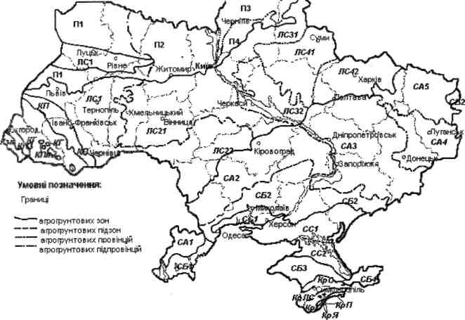

Рис. 14. Агроґрунтове районування України

С – степова зона чорноземів звичайних і південних: СА – підзона чорноземів звичайних північного Степу: СА1 – південно-західна провінція, СА2 – Дністровсько-Дніпровська провінція, СА3 – Дніпровсько-Донецька провінція, СА4 – Донецька провінція, СА5 – Задонецька провінція; СБ – підзона південно-степова чорноземів південних: СБ1 – Придунайська провінція, СБ2 – Азово-Причорноморська провінція, СБ3 – Кримська провінція, СБ4 – Керченська провінція.
СС – Сухо-степова зона темно-каштанових і каштанових грунтів: СС1 – Причорноморська провінція, СС2 – Північно-Кримська провінція.
К – зона буроземних грунтів Українських Карпат: КЗП – провінція лучно-буроземних оглеєних грунтів Закарпатської низовини: КП – зона бурувато-підзолистих поверхнево оглеєних грунтів передгір'їв до 300-500 м а.в.; КПЗ – зона буроземів опідзолених оглеєних закарпатського передгір'я до 125-400 м а.в.; КПЛ – зона гірсько-лугових буроземів полонин з 1200-1500 м а.в.; КГ – зона гірсько-лісових буроземів до 500-1500 м а.в.
Кр – грунтові зони Гірського Криму: КрС – зона чорноземів передгірського степу; КрЛС – зона грунтів передгірського лісостепу; КрГ – зона буроземів гірсько-лісових; КрЯ – зона гірсько-лугових грунтів яйл; КрП – зона коричневих грунтів південного схилу головного гірського хребта.

Питання для самоперевірки:
- Опишіть основні закономірності розміщення грунтів на земній поверхні.
- Охарактеризуйте принципи грунтово-географічного районування суші.
- Охарактеризуйте основні одиниці грунтово-географічного районування.
- Які грунтово-біокліматичні пояси виділяються на земній кулі?
- Коротко охарактеризуйте особливості грунтово-географічного районування України.
- Чим визначається структура вертикальної зональності ґрунтів?
- В чому полягає суть закону аналогічних топографічних рядів ґрунтів?
- За яким принципом здійснюють агроґрунтове районування України?

РОЗДІЛ 19.

Ґрунти Українського Полісся

19.1. Природні умови ґрунтоутворення.
19.2. Генезис ґрунтів Полісся.
19.3. Дерново-підзолисті ґрунти, їх будова та морфологічні ознаки.
19.4. Підзолисто-дернові ґрунти.
19.5. Дернові ґрунти.
19.6. Болотні ґрунти.

Полісся – велика моренно-зандрова і зандрово-алювіальна низовина, яка охоплює басейн р.Прип'яті, середнього Дніпра і середньої течії р. Десни. Українське Полісся є південно-західною частиною мішаних лісів і належить до Білоруської південно-тайгової підзони дерново-підзолистих ґрунтів, поліського її округу, займаючи його південну частину. На півночі Українське Полісся змінюється Білоруським, на північному сході – Брянським Поліссям. Південна межа Полісся збігається з переходом до суцільного лесового плато Лісостепу.
Українське Полісся виділяється як зона сосново-широколистяних лісів з дерново-підзолистими типовими і оглеєними ґрунтами. Загальна площа Полісся 11768 тис. га., що становить 19,5% території України. До зони Полісся належать майже вся Волинська, Рівненська, Житомирська, Чернігівська, північні райони Львівської, Тернопільської, Київської та Сумської областей. Західна, північна і східна межа Українського Полісся співпадає з лінією державного кордону України, південна – проходить на правобережжі Дніпра по уступах Волино–Подільської і Придніпровської височини, на лівобережжі по лінії Київ - Ніжин - Батурин - Кролевець - Глухів.
Склад земельних угідь характеризується значною часткою орних земель, що становить 49,6%. Зустрічається також багато луків, лісів, чагарників та боліт. Ґрунтовий покрив складний, що обумовлено великою кількістю ґрунтових відмін та значною його строкатістю.

19.1. Природні умови ґрунтоутворення

Клімат – помірно континентальний з теплим вологим літом і м'якою зимою. Західна частина Полісся знаходиться під впливом вологого атлантичного повітря, східна – під впливом більш континентального арктичного. Континентальність клімату збільшується в напрямку із заходу на схід.
Сумарна річна радіація становить 380-420 кДж/см². Величина радіаційного балансу за рік коливається в межах 167-176 кДж/см². Середньорічна температура 5–7°С (знижується з заходу на схід), сума активних температур понад 10°С за рік 2400-2600°С, кількість днів з температурою понад 10°С 140-160. Безморозний період триває 170–175 днів. Тривалість снігового періоду до 120 днів.
Зволоження надмірне. Річна кількість опадів становить 550–650 мм, більшість яких (400–450 мм) випадає в теплий період року з квітня по жовтень. Коефіцієнт зволоження 1,1–1,3. Для зони характерний високий рівень підґрунтових вод.
Характерною особливістю кліматичних умов Полісся є перевищення суми опадів за рік над випарованістю вологи, що зумовлює промивний тип водного режиму, а на понижених ділянках – заболочування, особливо на заході Полісся.
Рельєф. Територія Українського Полісся – слабодренована рівнина з дуже розвиненим мезорельєфом у вигляді моренних горбів, гряд, піщаних дюн і валів. У західній частині сучасний рельєф характеризується нерівністю поверхні крейдяних відкладень, які утворюють великі горби. В пониженнях між ними рельєф зандровий, слабо хвилястий.
В межах Українського кристалічного щита розвинутий типовий моренно-зандровий ландшафт. Підвищені території, що вкриті супіщаними флювіагляціальними відкладенями, являють собою одноманітні рівнини з окремими моренними горбами, камами й озами.
Знижені зандрові рівнини мають слабо хвилястий, пологий грядово-дюнний рельєф у вигляді піщаних дюн, гряд, холмів і увалів. Такі форми рельєфу розвинуті також на надзаплавних терасах рік і в міжріччях. Характерною рисою низинних ділянок є наявність западинних форм рельєфу різних розмірів і глибини.
Будова поверхні денудаційних територій визначається складом порід. Поряд з рівними ділянками зустрічаються хвилясті, горбисти, грядові місцевості. На карбонатних породах розвинуті карстові утворення у вигляді воронок, провалів та інших форм.
Пасма і височини добре виділяються за рельєфом. Абсолютні їх висоти коливаються в межах 200-250 м. Найбільш високим є Словечансько-Овруцьке пасмо, висота його становить 320 м над рівнем моря.
На вододілах панує моренно-зандровий горбистий, місцями слабохвилястий рельєф. Льодовикові води залишили багато прохідних або мертвих долин, вкритих флювіогляціальними відкладенями. Найбільш знижені їх частини зараз зайняті великими торфовищами.
На терасах переважає зандровий, слабохвилястий рельєф. Великі підвищені острови лесу подекуди дуже еродовані і мають глибоко розчленований яружний рельєф. В інших терасових місцях – монотонні рівнини з чисельними мікрозападинами.
Поліська низовина оточена з півночі та півдня значними підвищеннями, через це з усіх боків сюди стікають підґрунтові води, що живлять численні річки, які в межах низовини мають незначні схили, дуже слабо врізані й тому майже не дренують територію. Слабка дренованість та близьке до поверхні залягання ґрунтових вод зумовлюють заболоченість значних територій.
Ґрунтотворними породами на Поліссі найчастіше є льодовикові (моренні), водольодовикові та алювіальні відкладення, рідше зустрічаються леси, озерні та інші відкладення. Моренні відкладення поширені в зоні майже повсюди, за винятком річкових долин, де вони розмиті. Як правило, морена залягає на підвищених елементах рельєфу окремими островами або на схилах. Морена Українського Полісся являє собою невідсортовану породу супіщаного та легкосуглинкового гранулометричного складу, містить вкраплення дрібних валунів, твердих кристалічних порід. Це найбагатіша за хімічним складом ґрунтотворна порода, на якій формуються найродючіші ґрунти серед дерново-підзолистих ґрунтів. У місцях близького залягання крейдяних покладів утворюється місцева карбонатна морена з уламків вапняків і крейдяних мергелів. Завдяки високому вмісту СаСО₃, підзолистий процес на цих породах гальмується. За забарвленням морени бувають, як правило, червоно-бурими або жовто-бурими.
У деяких місцях морени мають важкий гранулометричний склад, що спричиняє низьку водопроникність, зв'язність і, в кінцевому результаті, перезволоження і оглеєння верхньої частини ґрунтового профілю. Діяльність льодовику призвела до формування таких форм рельєфу, як кучеряві скелі, баранячі лоби, троги. Під останніми слід розуміти плоскодолі, круто схилові жолобчастої форми, долиноподібні зниження на місці схилів днищ річкових долин. Під дією льодовиків утворилися також, акумулятивні та моренні рівнини або ж пасма кінцевих морен у вигляді крутих підвищень значної протяжності. Льодовикового походження є також круто схилові пасма, що в плані мають вигляд крутих меандр та друмліни – горби з осями, витягнутими в напрямку руху льоду. Вони мають різну крутизну схилів. Також зустрічаються камові горби, що відрізняються неправильними контурами у вигляді гребенів та терасоподібні уступи на схилах западин.

Флювіогляційні відкладення вкривають численні простори моренно-зандрових рівнин Полісся. За гранулометричним складом вони піщані, супіщані, рідше піщано-легкосуглинкові.
Піщані та глинисто-піщані водольодовикові нанесення охоплюють широкі зниження (долини), виорані льодовиком, а супіщані вкривають вододільні рівнини. Характерною особливістю порід цього генетичного типу є наявність у складі відкладень крупного окатаного піску (гравію), що можна легко помітити на поверхні ґрунту після дощу. У профілі флювіогляційні відкладення мають косу (діагональну) шаруватість.
Зандри і створені ними зандрові рівнини, як своєрідні флювіогляційні форми рельєфу, є відкладеннями потоків і талих вод, необмежених долинами. Ці процеси тривають протягом тисячоліть. В плані це є прості, дуже широкі конуси з вершинами, повернутими до ділянок виходу основних потоків талих вод льодовика і злиті один з одним. Долинні зандри – це результат діяльності значно зосередженіших струмків, які виникали нижче, а осади з них відкладались у долиноподібних зниженнях.
Заплави річок і річкові тераси вкриті сучасними і давньоалювіальними відкладеннями. Давньоалювіальні породи, утворені у далекі геологічні періоди внаслідок діяльності водних потоків рік, являють собою добре відсортовані піски, рідше – супісі з горизонтальною чи косою шаруватістю. Сучасні відкладення, утворення яких пов'язане із щорічними наносами річок в період повені, відрізняються різноманітним гранулометричним складом. У прирусловій частині вони піщані, у центральній – суглинкові. У товщі алювіальних насосів часто спостерігаються залишки рослин і тварин.
Значно рідше поширені леси. Вони зустрічаються невеликими острівцями на надзаплавних терасах річок, а іноді на вододілах. Лесам Полісся притаманна тонка шаруватість, наявність піщаних частинок і піщано-легко-суглинковий гранулометричний склад.
Майже всі ґрунтотворні породи Полісся є легкими за гранулометричним складом і переважно не містять карбонатів.
Рослинність є головним фактором ґрунтотворення. На Поліссі характер рослинного пориву визначається особливостями клімату, переважно піщаним і супіщаним гранулометричним складом та безкарбонатністю ґрунтотворних порід. В зоні поширені три типи природної рослинності: ліси, болота і луки. Лісова рослинність значною мірою знищена. Більшою мірою зберігся трав'яний покрив, хоча й він дуже змінений.
Серед лісової рослинності 57% припадає на соснові ліси, 21 – дубові, 10 – березові, 6 – вільхові. Соснові ліси (бори) утворені сосною звичайною, стрункі стовбури якої за оптимальних умов досягають – 22-28 м. За геоморфологічною приуроченістю, трофністю, вологістю та рослинністю серед борів виділяють: сосняки лишайникові, зелено мохові, сфагнові; а за вологістю – сухі, свіжі, вогкі, сирі й заболочені.
В сухих борах переважно зростає сосна низькоросла з лишайниковим покривом, у свіжих – високопродуктивний деревостой з участю в підліску азелії понтійської та зелених мохів в наземному покриві.
У вологих і сирих борах ріст сосни погіршується (до 12-16 м), у чагарниково-трав'яному покриві зростає участь багна, лохини, мокінії, а в моховому покриві – сфагнових мохів.
По окраїнах боліт при затопленні розповсюджені заболочені типи лісу. Тут суцільний сфагновий покрив помітно пригнічує розвиток дерев.
Під шпильковими лісами трав'яна рослинність розвинута слабо і на ґрунтотворення суттєво не впливає. Чисто шпилькові соснові ліси поширені на піщаних ґрунтотворних породах східної частини Полісся.
Більшу частину зони вкривають мішані шпильково-дубові ліси (субори), їх деревостій двоярусний: сосна утворює перший ярус, дуб звичайний – другий. У підліску є крушина, брусниця чорна і червона. Травостій представлений: брусницею, буквицею, чебрецем, копитнем, орляком, медункою.
Діброви мало поширені. Деревостой одно або двоярусний, утворений дубом звичайним, з домішками граба, ясена, в'яза шорсткого, клена гостролистого. У підліску зустрічається крушина, ліщина, брусниця, а в травостої – конвалія, підлісник, перестріч чайовий, ряст, медунка, анемона дібровна.
Березових та вільхових лісів мало. Зрідка, в самій північній частині Полісся, зустрічаються ялинові ліси.
Лучна рослинність представлена суходільними, низинними і заплавними луками. Суходільні луки виникли на місці зниклих лісів. Вони вкриті низькопродуктивними і мало якісними біловусниками і мітличниками з пануванням мітлиці тонкої. На низинних луках переважають дрібно- і великосичники.
В заплавах річок Полісся поширені заплавні луки. Характерною їх ознакою є періодичне заливання повеневими водами. У травостої домінують: осока гостра, тонконіг болотний та мітлиця повзуча. Поширені й справжні луки з костриці лучної, тонконога лучного і лисохвоста лучного.
На Поліссі зосереджено 50% заболочених земель України, а ліси займають лише 29% території. Верхові болота займають 5% площі зони.
Рослинний покрив низинних боліт різноманітний. За високого рівня підґрунтових вод формуються осокові, осоково-мохові, очеретові та рогозові болота. При пониженому рівні підґрунтових вод переважають злаково-осокові та злаково-осоково-мохові формації. Участь мохів у наземному покриві призводить до зрідження травостою і посиленню заболочення території.
Верхові болота зустрічаються на півночі Полісся на піщаних терасах та в межріччях. Існують вони за рахунок атмосферних опадів або підґрунтових вод з незначним вмістом мінеральних солей. Рослинність представлена переважно мохами, пушицею, осоками, росянками, багато чагарників, богульнику, журавлини, голубики, андромеду, зустрічаються пригнічені сосна та береза.
На Поліссі поширенні дюнні піщані горби, вкриті специфічною псамофітною рослинністю, яка представлена різнотравними і злаковими, переважно булавоносцевими і куничниковими ценозами.
Зміна природної рослинності на Поліссі суттєво впливає на процеси ґрунтотворення і характер ґрунтового покриву. Зараз значна частина території зони освоєна і використовується у сільськогосподарському виробництві. У структурі посівних площ зони важливе місце займають посіви жита, льону, картоплі, менше озимої пшениці, овочевих, із кормових – люпину.

19.2. Генезис ґрунтів Полісся

Різноманітність природних умов Полісся обумовлює розвиток ряду процесів ґрунтоутворення, внаслідок чого формуються ґрунти з різними ознаками і властивостями. Основні процеси, під впливом яких утворюється ґрунтовий покрив зони – підзолистий, дерновий і болотний. Вони можуть відбуватися самостійно або в різній мірі сполучаючись. Залежно від прояву даних процесів та їх сполученні утворюються ґрунти Полісся.
Згідно досліджень К.К. Гедройця, А.А. Роде, В.Р. Вільямса,
В.В. Пономарьової, Ф.Р. Зайдельмана, О.М. Іванової, М.І. Полупана,
Д.Г. Тихоненко і багатьох інших дослідників, підзолистий процес відбувається під наметом лісової рослинності за наявності промивного водного режиму (К3>1), як правило на безкарбонатних ґрунтотворних породах і пов'язаний з утворенням (внаслідок переважно грибного розкладу лісової підстилки) органічних кислот, агресивних до мінеральної частини ґрунту. При підзолистому процесі у верхній частині профіля відбувається руйнування ґрунтових мінералів і переміщення продуктів розкладу в нижню частину профілю ґрунту та підґрунтові води. Крім того, відбувається процес лесиважу – диспергації і переміщення з низхідними токами води глинистих частинок.
Грубий лісовий опад, складений з клітковини, лігніну і дубильних речовин, захищений від прямих сонячних променів, знаходячись в умовах стійкого зволоження, сприяє розвитку грибної мікрофлори. Тому лісова підстилка розкладається переважно грибами, актиноміцетами і в меншому ступены бактеріями. Гриби виділяють в оточуюче середовище специфічні ферменти, які розкладають лісову підстилку з утворенням СО₂, Н₂О, амонійних та фосфорнокислих солей, а також специфічних органічних сполук високої дисперсності – типу фульвокислот.
Ґрунтовий розчин, збагачуючись органічними і частково мінеральними кислотами, гідролізує і розчиняє мінерали ґрунту Алюмосилікати руйнуються переважно живими організмами. Так, ортоклаз та мікроклін руйнуються бактеріями. Вивільнений кремнезем (SiО₂·nН₂О) випадає в осад у формі халцедону і кварцу чи переходить у ґрунтовий розчин. В ґрунті утворюються вторинні глинисті мінерали, кремнекислота, оксиди алюмінію (Аl₂О₃·nН₂О), заліза (Fе₂О₃·nН₂О), частково марганцю (МnО₂·nН₂О).
За умов промивного водного режиму продукти гідролізу та розкладу мікроорганізмів переносяться у нижні генетичні горизонти. Під покривом лісової підстилки (Н_{о}) формуються генетичні горизонти: НЕ – гумусово-елювіальний; Е – елювіальний (горизонт виносу); І – ілювіальний (акумулятивний), далі може бути перехідний до породи горизонт – Р_{і} і, як правило, безкарбонатна материнська порода – Р.
В горизонті – НЕ під наметом лісу нагромаджуються переважно фульвокислоти, які утримуються в профілі катіонами Са²⁺ і Мg²⁺, що надійшли з лісової підстилки і утримуються адсорбційними силами мінералів. Тут же в малих кількостях осідають оксиди заліза та алюмінію і поживні речовини для рослин.
Елювіальний горизонт (Е) – внаслідок виносу заліза, алюмінію і марганцю та накопичення кремнезему має світло-сіре забарвлення (подібне до попілу). Цей горизонт збіднений елементами живлення, півтораоксидами та мулистими частинками, має кислу реакцію, ненасичений основами і практично безструктурний.
Частина речовин, які вимиті з лісової підстилки, та горизонтів НЕ та Е закріплюються в ілювіальному (І) горизонті. Цей горизонт збагачений мулистими частками, півтораоксидами заліза і алюмінію та іншими сполуками, набуває значного ущільнення і червоно-бурого забарвлення.

Отже, розвиток підзолистого процесу характеризується низкою особливостей:
– біогенний фактор обумовлює диференціацію ґрунтового профілю за елювіально-ілювіальним типом в умовах кислотного гідролізу;
- утворенням лісової підстилки, яка складається з листя, хвої тощо, різного ступення розкладу, що лежать на поверхні ґрунту;
- переміщення елементів з підстилки в ґрунт здійснюється як при вертикальному переміщенні води, так і внаслідок бокового стоку;
- значна частина елементів з підстилки виноситься водами поверхневого стоку в період сніготанення, коли ґрунт ще не відтанув, або насичений вологою до повної вологоємності.
Підзолистий процес призводить до утворення ґрунтів підзолистого ряду. Останні характеризуються збідненням верхніх генетичних горизонтів колоїдами і накопиченням в них аморфної борошнистої кременівки SiO₂. ГВК таких горизонтів характеризується ненасиченістю Са²⁺ і Мg²⁺, має кислу реакцію ґрунтового розчину, високу обмінну і гідролітичну кислотність, негативні фізико-механічні властивості, підвищену щільність ілювіальних горизонтів, які збагачені мулистими частинками, гідрооксидами заліза та алюмінію.
Періодичне перезволоження таких ґрунтів викликає оглеєння окремих горизонтів і посилює підзолистий процес.
Представниками ґрунтів даного типу ґрунтотворення є підзоли і дерново- підзолисті ґрунти часто різного ступеня оглеєності, які складають основний фон ґрунтового покриву Полісся.
Дерновий ґрунтотворний процес детально вивчений і охарактеризований академіком В.Р.Вільямсом, І.В.Тюріним та іншими вченими як однин з головних процесів ґрунтотворення.
Найбільш яскраво дерновий процес відбувається під впливом трав'янистої рослинності і призводить до формування ґрунтів з добре розвинутим гумусовим горизонтом.
Дерновий процес характеризується такими ознаками:
- інтенсивним споживанням біогенних елементів при щорічному поверненні їх у ґрунт;
- щорічним накопиченням і відмиранням значної біомаси;
- переважанням кореневої маси над надземною, що дає можливість надходження мертвої органічної речовини безпосередньо в ґрунт;
- перевагою бактеріальних процесів розкладу органічних решток і інтенсивним гумусоутворенням;
- гуматним характером гумусоутворення з нагромадженням гумінових кислот зв'язаних з кальцієм.
На Поліссі дерновий процес найбільш інтенсивно відбувається в зрідженому лісі, на галявинах, а також у листяних лісах, де добре розвинута трав'яниста рослинність. В даній зоні дерновий процес чергується з підзолистим або відбувається одночасно з ним.
Приріст органічної маси за рахунок трав'янистої рослинності та її інтенсивний розклад бактеріальною мікрофлорою сприяє нагромадженню в ґрунті гумусових речовин. Елювіальний горизонт поступово збагачується гумусом і основами Са²⁺, Мg²⁺ і стає гумусово-елювіальними (НЕ).
Слід зазначити, що навіть при довгостроковому розвитку трав'янистої рослинності під пологом лісу в дерново-підзолистих ґрунтах значної кількості гумусу і поживних речовин не нагромаджується. Органічні рештки трав'янистих рослин, які виростають на бідному підзолистому ґрунті, містять відносно мало зольних елементів, особливо азоту. Промивний тип водного режиму викликає додаткове обеззолення ґрунту. Нестача зольних елементів, азоту, кальцію, і магнію в самому ґрунті і органічних решток, наявність грибної мікрофлори уповільнює мінералізацію; в складі гумусу переважають кислі гумусові речовини – типу фульфокислот. Тому в гумусово-елювіальному горизонті не накопичуються велика кількість гумусу.
Отже, залежно від різноманітності кліматичних, гідрологічних та літологічних особливостей, а також у поєднанні з іншими процесами, дерновий грунтотворний процес формує різні типи ґрунтів в різних ґрунтово-кліматичних зонах. На Поліссі це дернові, дерново-підзолисті, підзолисто-дернові, дерново-лучні.
Поєднання підзолистого ґрунтотворного процесу з оглеєнням на думку А.Ліверовського, І.С.Кауричева, А.М.Туренка та інших вчених створює умови для протікання елювіально-глеєвого процесу який характеризується наступними особливостями:
- контрасним водним режимом, який проявляється у змінних окисно-відновних умовах, коли різко відновні умови за перезволоження верхніх шарів грунту змінюються на окисні умови при висиханні ґрунту (посилення аерації);
- трансформацією органічних речовин з утворенням рухомих агресивних форм низькомолекулярних кислот, поліфенолів;
- утворенням рухомих відновлених форм заліза і марганцю, а в кислих умовах ґрунтового розчину – рухомих сполук алюмінію;
- взаємодією агресивних органічних сполук з мінеральною частиною грунту і утворенням водорозчинних органо-мінеральних сполук;
– міграцією водорозчинних сполук з нисхідними токами води.
Періодичне або постійне перезволоження ґрунтів Полісся посилює процес гумусонакопичення і призводить до формування перегнійно-торфянистого горизонту ґрунтів болотно-підзолистого типу.

19.3. Дерново-підзолисті ґрунти, їх будова та морфологічні ознаки

Ці ґрунти є основними в зоні Полісся. Сформувались вони під мішаними та сосновими лісами в умовах промивного типу водного режиму (коефіцієнт зволоження понад одиницю) на водно-льодовикових, алювіальних та моренних відкладах, які часто підстилаються моренами, кристалічними чи мергельними породами.
Головною діагностичною ознакою цих ґрунтів є чітка диференціація профілю на генетичні горизонти, а саме: гумусово-елювiальний (НЕ), елювіальний (Е), ілювіальний (І). Ґрунти мають слабку гумусованiсть (від 0,3-0,5 % гумусу до 1,5-2,5 %). Гумус грубий, з великою кількістю слабомiнералiзованих органічних решток. У його складі більшу частку займають рухомі фульвокислоти, ніж гумінові. Співвідношення вуглецю гумінових кислот до вуглецю фульвокислот становить 0,5-0,8. Ґрунтово-вбирний комплекс ненасичений основами (20-70 %), має високий вміст обмінного водню та алюмінію і, як наслідок, кислу та дуже кислу реакцію ґрунтового розчину. Верхні горизонти збагачені аморфною присипкою кремнезему та збіднені мулуватими часточками і півтораоксидами R₂O₃.
Більшість дослідників поділяють їх на рівні підтипи у типі підзолистих ґрунтів. У межах підтипу виділяють роди: звичайні (у назві ґрунтів не згадують), вторинно-насичені, вторинно-солончакуваті, тощо.
Дерново-підзолисті ґрунти діляться на види за ступенем розвитку ґрунтоутворюючих процесів:
- дерново-прихованопідзолисті;
- дерново-слабопідзолисті;
- дерново-середньопідзолисті;
- дерново-сильнопідзолисті.
За глибиною оглеєння – глеюваті, глейові, сильноглейові, поверхнево-оглеєні.
За гранулометричним складом мають такі різновидності: піщані, глинисто-піщані, супіщані, піщано-легкосуглинкові.
За ґрунтоутворювальними породами вони діляться на такі розряди: на морені, флювіогляціальні, алювіальні (давні і сучасні), озерні відклади, валунні піски, продукти вивітрювання кристалічних порід (гранітів). Або двочленні відклади: підстилаються мореною, пісками, щільними породами і т.д.

Дерново-приховано підзолисті ґрунти

Залягають вони на піщаних давньоалювіальних та флювіогляціальних відкладах під сосновими лісами (борами) річкових терас. Тому їх ще називають підзолистими боровими пісками.
Піщаний гранулометричний склад обумовив їх специфічні властивості: мала потужність (до 10-15 см) верхнього гумусово-елювіального горизонту (НЕ), слабозабарвлений гумусом у сіруватий колір, що переходить у бурувато-жовтий пісок, на фоні якого до глибини 40 см помітні невеликі білуваті плями елювію - Ре, а далі поступово проявляється горизонт Рі (ілювійована порода) з іржаво-бурими обривками псевдофібр. Порода (Р) має світліший яскраво-жовтий колір. Усі ці особливості морфологічних ознак послужили підставою назвати дані ґрунти приховано-підзолистими.
Буризна піску зумовлена надходженням навесні при перезволожені з підстилки закисного заліза Fe²⁺, яке при підсиханні піску переходить в окисне Fe³⁺, забарвлюючи ґрунт у бурий колір. Явище це - сезонне.
Приховано підзолисті ґрунти характеризуються низьким вмістом мулу (до 2 %) і високим - піщаних фракцій (90-97 %). Легкий гранулометричний склад, бідний колоїдами, зумовив низький вміст у цих ґрунтах гумусу (до 1 %, зрідка 1,1-1,3 %) і обмінних основ. Реакція ґрунтового розчину – кисла (рН_{сол} 4,6-5,1), гідролітична кислотність (Н₂) – 2,0 мг-екв/100 г ґрунту, ступінь насиченості основами (V) – 25-35 %.
Ці ґрунти мають вкрай несприятливі фізичні властивості і поживний режим. Це пухка, незв’язана маса піску, яка розпадається на окремі механічні елементи, а тому повністю позбавлена структури. При цьому водопроникність їх висока, а вологоємкість - низька. Атмосферні опади в них не затримуються, вони легко просочуються вниз, ґрунт швидко висихає до стану критичної вологості, внаслідок чого він не може створити необхідний для рослин запас продуктивної вологи.
Максимально можливий запас продуктивної вологи (ММЗПВ) у шарі ґрунту 0-100 см становить 90-125 мм. Рослини на них відчувають нестачу води і при найменшій посусі починають в’янути.

Висока аерація сприяє швидкій мінералізації органічної речовини. Розчинні сполуки, які при цьому утворюються, легко вимиваються атмосферними опадами і тому ґрунти містять незначні кількості поживних речовин. Рухомі форми азоту, фосфору, калію становлять у них 1-2 мг/100 г ґрунту. Все це і зумовило їх украй низьку природну родючість. Бонітет їх становить усього 9-12 балів.

Дерново-слабопідзолисті ґрунти

Поширені переважно у північно-західній частині Полісся і по річкових терасах Лівобережжя. Залягають на вершинах піщаних горбів на флювіогляціальних рівнинах. Разом з дерново-приховано-підзолистими ґрунтами вони займають площу близько 2,5 млн га.
Утворюються на давньоалювіальних і флювіогляціальних глинисто-піщаних, рідше супіщаних відкладах і дуже рідко – на морені та лесовидних суглинках.
Гранулометричний склад цих ґрунтів різноманітний, але переважно – глинисто-піщаний (3-4 % мулу, дещо вищий ніж у пісках). Зустрічаються супіщані і навіть легкосуглинкові різновидності.
Залежно від гранулометричного складу вони мають і різну морфологічну будову, а саме:
Глинисто-піщані – не чітко виражені елювіальний (Е) та ілювіальний (І) горизонти.
НЕ - гумусово-елювіальний до 15-18 см, слабо забарвлений гумусом у світло-сірий колір, розпушений, розсипчатий, безструктурний.
РЕ - світло-жовтий пісок з крупними білуватими плямами, розпушений, безструктурний, присипка кремнекислоти SiO₂.
РІ - щільні червоно-бурі суглинкові прошарки товщиною до 3 см (псевдофібри) на фоні жовто-бурого піску, який ще називається зебровидний.
Р - світло-жовтий пісок з іржаво-бурими плямами.
Супіщані різновидності містять значно більше мулу, а тому чіткіше виражені ознаки його перерозподілу за генетичними горизонтами.
НЕ - гумусово-елювіальний, більш потужний, до 24 см, сірий, зв’язний, присипка кремнекислоти SiO₂.
Е - елювіальний, до глибини 40-55 см, суцільний, або у вигляді крупних плям, присипка кремнекислоти SiO₂, білуватий.
І - ілювіальний, суглинкові червоно-бурі прошарки товщиною до 3-5 см (ордзанди).
Р - світло-жовтий пісок з іржаво-бурим відтінком.

Суглинкові різновидності дерново-слобопідзолистих ґрунтів зустрічаються рідко. Відрізняються вони порівняно багатим гумусом гумусово-елювіальним горизонтом і суцільним червоно-бурим, але слабо ущільненим ілювіальним горизонтом, причому гумусово-елювіальний горизонт потужніший, ніж елювіальний (НЕ>Е). Гранулометричний склад, а також ступінь прояву підзолистого процесу, суттєво впливають і на властивості цих ґрунтів.
Глинисто-піщані різновидності характеризуються низьким вмістом гумусу (1,2 %), його запаси в шарі ґрунту 0-100 см становлять 50 т/га. Низька ємність вбирання - 3,0-4,0 мг-екв/100 г ґрунту. Реакція ґрунтового розчину кисла (рН_{сол} - 4,9-5,5), гідролітична кислотність - 1,2-2,4 мг-екв/100 г ґрунту, ступінь насиченості основами (V = 55 %).
Фізичні властивості мало чим відрізняються від піщаних різновидностей, але наявність щільних суглинкових прошарків в ілювіальному горизонті зменшує фільтрацію води, поліпшуючи їх водний режим. ММЗПВ становить уже 140-150 мм у метровому шарі ґрунту. Вони також мають низькі запаси азоту, фосфору, калію як валових, так і в доступних рослинам формах. Особливо це стосується азоту, оскільки кисле середовище пригнічує нітрифікацію. Малі запаси гумусу та ввібраних кальцію і магнію. Природна родючість низька, бонітет складає 20-22 бали.
Супіщані і суглинкові різновидності в зв’язку зі збільшенням вмісту мулуватої фракції, відрізняються значно вищим вмістом гумусу: у супіщаних – 1,0-1,5 %, у суглинкових – 1,0-2,2 %. Ємність вбирання становить 4-8 мг-екв/100 г ґрунту, трохи менша кислотність (рН_{сол} 4,6-5,9). ММЗПВ у метровому шарі теж зростає й досягає 170-180 мм. Проте родючість їх невисока. Бонітет супіщаних різновидностей дорівнює 27, а суглинкових – 29 балів.

Дерново-середньопідзолисті ґрунти

Ці ґрунти займають широкі вододіли та їх схили на флювіогляціальних і моренних відкладах. Тому вони, як правило, супіщані або легкосуглинкові. Зустрічаються і глинисто-піщані, але тоді вони з глибини 40-50 см підстилаються мореною (двочленні наноси).
Збільшення кількості мулу (у супісках – до 8-10 %, а у суглинках – до 20 %) зумовило чітко виражений перерозподіл за профілем колоїдної фракції, що обумовлює вираженість елювіального та ілювіального горизонтів.
НЕ - гумусово-елювіальний, 18-25 см, темнувато-сірий, неміцно грудкувато-пилуватий, пухкий, присипка кремнекислоти SiO₂.
Е - елювіальний, до 40-45 см, суцільний, жовтувато-білуватий або білий від кремнекислоти, пластинчастий.
І - ілювіальний. У супісках - чергування прошарків білуватого промитого піску зі щільними червоно-бурими прошарками суглинку або супіску (5-10 см, ортзанди). У суглинках – суцільний, щільний, червоно-бурий з добре вираженою горіхувато-призматичною структурою, грані якої покриті нальотом органічних та мінеральних колоїдів, зокрема, Fe₂О₃, Al₂O₃ (колоїдне лакування).
Важкий гранулометричний склад цих ґрунтів вплинув і на їх властивості. Вміст гумусу у супіщаних різновидностях становить
1,5-2,0 %, а запаси його в метровому шарі – 70-80 т/га.
У суглинкових різновидностях, навпаки, більш інтенсивне опідзолювання призвело до меншого накопичення гумусу, ніж у слабопідзолистих відмінах. Так, дерново-слабопідзолисті суглинкові відміни містять гумусу 2,0-2,2 %, а середньопідзолисті лише 1,5-2,0 %. Запаси його в метровому шарі становлять близько 80 т/га.
Такі ґрунти мають значно вищу ємність вбирання: у супісках - 6-8, у суглинках - 8-12 мг-екв/100 г ґрунту. Але одночасно вони мають і вищу гідролітичну кислотність, вона становить 2,0-4,0 мг-екв/100 г ґрунту. Ступінь насиченості основами у супіщаних відмінах – 60-65 %, а у суглинкових – 65-75 %. Тому і кислотність їх вища (рН_{сол.} 4,5-5,5), що дуже сильно пригнічує розвиток біологічних процесів, особливо нітрифікацію, а звідси, ріст і розвиток сільськогосподарських культур. Проте запаси елементів живлення в них вищі, ніж у піщаних різновидностей. Значно вищі і запаси продуктивної вологи, в метровому шарі вони становлять 170-180 мм.
Змінюються також співвідношення капілярної та некапілярної пористості (34% і 11%), знижується аерація. Тому бонітет їх вищий, ніж у легких дерново-слабопідзолистих ґрунтів і становить 32-35 балів.
Суглинкові різновидності внаслідок безструктурності і тонкого капілярного зложення характеризуються антагонізмом між водою і повітрям. Після дощу вода заповнює капіляри і витісняє повітря, внаслідок чого рослини відчувають нестачу кисню для дихання. Після підсихання, навпаки, вода випаровується, капіляри заповнюються повітрям і рослинам не вистачає вологи.
Крім того, після дощу утворюється кірка, ґрунт запліскується, ущільнюється, що також різко погіршує його водно-повітряний режим. Ґрунт не може створити достатньо стійкий запас доступної рослинам вологи, хоча він досягає 175 мм. Бонітет цих ґрунтів становить 34 бали.

Дерново-сильнопідзолисті ґрунти

Легкий гранулометричний склад ґрунтоутворюючих порід і відсутність ялини в деревостої зумовили незначне поширення на Поліссі дерново-сильнопідзолистих ґрунтів. Залягають вони окремими плямами по мікрозниженнях широких вододілів, в умовах більш інтенсивного промивного режиму.
Утворились на морені і флювіогляціальних відкладах, які підстилаються щільними породами. Тому вони, як правило, супіщані або суглинкові і вкрай рідко – глинисто-піщані.
Інтенсивний підзолистий процес і більший вміст мулу зумовили різко виражений перерозподіл за профілем колоїдів і його чітку диференціацію на елювіальний та ілювіальний горизонти.
НЕ – 6-12 см, слаборозвинутий, світло-сірий, безструктурний, багато присипки SiO₂.
Е – понад 20 см, білуватий від кремнекислоти, плитчастої структури.
І – потужний, червоно-бурий, щільний, чіткий, горіхувато-призматичної структури.
Потужність НЕ набагато менша за Е.
Сильний ступінь підзолистості істотно вплинув на їх властивості. Вони містять мало гумусу - 1,2 % з коливанням від 0,9 до 1,8 %. Реакція ґрунтового розчину – сильно кисла, рН_{сол.} – 4,0-5,5, гідролітична кислотність – 2,5-4,0 мг-екв/100 г, ступінь насиченості основами – V = 50-70 %. Низька забезпеченість рухомими формами азоту, дещо вища – фосфорною кислотою. Агрофізичні властивості також несприятливі для рослин.

19.4. Підзолисто-дернові ґрунти

Залягають невеликими плямами по периферії знижень і терасах річок. Їх утворення пов’язано із заміною підзолистого процесу на дерновий після зміни дерев’янистої рослинності на трав’янисту. Тому елювіальний горизонт і навіть верхня частина ілювіального в них інтенсивно гумусована, зафарбована гумусом. Отже, елювіальний горизонт у цих ґрунтів або слабовиражений або відсутній зовсім. Гумусово-елювіальний (НЕ) горизонт до глибини 26-40 см, а інколи і до 60-70 см, темнувато-сірий, без чітких ознак підзолистості, інколи елювій простежується у вигляді посвітління порівняно з горизонтом НЕ.
Ілювіальний горизонт у пісках у вигляді тоненьких рідких псевдофібр, а в суглинкових ґрунтах - він суцільний, щільний, червоно-бурий, зверху - слабогумусований (Іh).
Порода (Р) - на глибині 120-150 см, флювіогляціальні, алювіальні відклади, морена, лесовидні суглинки. Гранулометричний склад цих ґрунтів переважно глинисто-піщаний або суглинковий. Гумусу вони містять 1,7-2,0 % в супісках, а в суглинках – 2,5-3,0 %. Мають кислу реакцію середовища (рНсол. 4,6-5,5), або слабокислу (рН_{сол.} 5,5-6,1). Гідролітична кислотність коливається від 0,5 до 3,8 мг-екв/100 г ґрунту. Ступінь насиченості основами V = 65-85 %.

Дерново-підзолисті оглеєні ґрунти

На Поліссі в зв’язку із слабкою дренованістю території і близьким заляганням ґрунтових вод 60 % дерново-підзолистих ґрунтів оглеєні. Залягають вони у нижній частині схилів і по мілких западинах. Утворюються також і в умовах застоювання атмосферних опадів над щільними, важкопроникливими для води, горизонтами. Їх профіль, зберігаючи будову дерново-підзолистих ґрунтів, має ознаки оглеєння, які в ґрунтах різного гранулометричного складу виражені по-різному.
У піщаних та глинисто-піщаних різновидностях оглеєння проявляється в знебарвленні піску, на фоні якого видно залишки сизуватих в’язких псевдофібр. Пісок, промитий від розчинних закисних форм заліза, білий і чистий. Інколи зустрічаються дрібні залізо-марганцеві конкреції (бобовини).
У супіщаних і суглинкових різновидностях, як більш зв’язаних, оглеєння виражається сизим забарвленням, на фоні якого розкидані іржаво-охристі плями. Ці ґрунти в’язкі, топкі, ущільнені з великою кількістю щільних крупних залізо-марганцевих бобовин.
Залежно від умов зволоження (ґрунтове чи атмосферне, глибини залягання підгрунтових вод) оглеєння може бути: підгрунтовим, внутрішньоґрунтовим, поверхневим. Виходячи з цього виділяють: глеюваті, глейові, сильноглейові, поверхнево-оглеєні види дерново-підзолистих ґрунтів.
Глеюваті види утворюються під впливом ґрунтових вод, які залягають на глибині 1,5-2,0 м, внаслідок чого оглеєння в них спостерігається в породі, але може бути і в нижній частині ілювіального горизонту у вигляді окремих сизуватих та охристих плям.
Глейові види - рівень ґрунтових вод на глибині 1,0-1,5 м, а оглеєння зустрічається в ілювіальному горизонті. Глейовий горизонт суцільний, в’язкий, сизуватого забарвлення з іржавими плямами.
У сильноглейових видів ґрунтові води залягають на глибині
0,6-1,0 м, що обумовлює оглеєння вже ілювіального горизонту і деяку оторфованість гумусово-елювіального (НЕт). Ілювіальний горизонт також оглеєний і сильногумусований (ІН_{gl}). Поверхнево-оглеєні види оглеєні з самої поверхні. Інколи у нижній частині профілю воно відсутнє, а підґрунтові води залягають глибше 2 м. Оглеєння виражене окремими сизуватими, охристими, іржавими плямами, розкиданими по всьому профілю. Зустрічаються залізо-марганцеві бобовини.
Фізико-хімічні, водно-фізичні, агрохімічні властивості оглеєних видів істотно відрізняються від не оглеєних аналогів. Зокрема, в них значно зростає вміст гумусу (до 3,0-4,5 %) внаслідок анаеробіозису, який уповільнює розклад органічних решток. Проте гумус грубий і кислий, що збільшує ступінь кислотності (рН_{сол.} 4,6-4,8), гідролітична кислотність становить 3,0-6,0 мг-екв/100 г ґрунту, ступінь насиченості ґрунтів основами – 30-60 %.
Кисле середовище та анаеробіозис пригнічують нітрифікацію і сприяють процесам денітрифікації, а також утворенню токсичних для рослин відновлених форм різних елементів. Це різко погіршує їх поживний і повітряний режими, що врешті-решт призводить до різкого зниження врожайності.

19.5. Дернові ґрунти

Виділяють три типи дернових ґрунтів: дерново-карбонатні, дерново-літогенні, дерново-глейові.
Роди: вапнякові, силікатно-вапнякові та ін.
Види: неглибокі (гумусовий горизонт Н < 15 см), середньоглибокі (Н > 15 см).

Дерново-карбонатні ґрунти

Утворюються на елювії вапняків, крейді, мергелю, карбонатній морені, на підвищеннях серед дерново-підзолистих ґрунтів. Дерново-карбонатні грунти ще називають перегнійно-карбонатними. Це високородючі ґрунти і тому їх відносять до кращих в Поліссі. Вони займають 1,5 % всієї площі зони (Рівненська, Волинська, Львівська, Тернопільська, Хмельницька області). Формуються вони на щільних карбонатних породах у автоморфних умовах. Мають такі підтипи: дерново-карбонатні типові, дерново-карбонатні вилугувані та дерново-карбонатні опідзолені. Товща ґрунту – 30-50 см.
Ґрунт має такі генетичні горизонти:
Но - дернина або підстилка 2-7 см.
Нк - дерновий (гумусовий), темно-сірий, грудочкувато-зернистий, уламки породи (щебінь, крейда), тріщинуватий.
НРк - перехідний, світліший за попередній, дуже багато щебеню, сильно тріщинуватий.
Рк - елювій щільних карбонатних порід.
Д - з глибини 50-70 см залягає корінна порода, суцільна плита крейди чи вапняків.
Ці ґрунти закипають з поверхні. Гранулометричний склад переважно супіщаний і піщано-легкосуглинковий. Вміст гумусу в легких різновидностях - 1,5-2,5 %, більш важких - 4-5 %, реакція середовища - слаболужна ((рН_{вод.} 7,2-7,5). Запаси поживних речовин великі, але азот і фосфор зв’язані кальцієм, а тому слабодоступні рослинам.
Неглибокий профіль ґрунту, багато щебеню, а також тріщинуватість зумовлюють високу водопроникливість і тому нестійкий водний режим (часто пересихають).
Дерново-карбонатні вилугувані. Ці ґрунти формуються в умовах більш інтенсивного промивного режиму, тому карбонати кальцію вимиті нижче верхнього дернового горизонту. Товща профілю – 60-100 см, слабокислі (рН_{КСl.} 5,5-6,5). Їх будова: дернина (Но), дерновий (Н), перехідний (НР_{(к)}), порода (Р_{к}).
Дерново-карбонатні опідзолені. Утворюються на м’яких породах (мергель, крейда), які легко руйнуються. У профілі помітне переміщення колоїдів і нагромадження кремнекислоти (SiO₂), тобто проявляються ознаки елювіального та ілювіального горизонтів, але не чітко. Реакція середовища – слабокисла (рН_{КСl} 5,5-6,5).

Дерново-літогенні ґрунти

Формуються в автоморфних умовах на безкарбонатних породах (глина, суглинки, елювій кристалічних порід). Можуть містити багато силікатних форм кальцію, магнію, заліза.
Профіль за гранулометричним складом однорідний, без ознак переміщення колоїдів. Мають три підтипи: 1) дерново-насичені – у ґрунтово-вбирному комплексі (ГВК) переважають катіони кальцію і магнію, досить родючі; 2) дерново-кислі – у ГВК містять поглинуті водень і алюміній; 3) дернові опідзолені – зустрічаються на сухих луках під лісом. Помітна диференціація профілю на елювіальний та ілювіальний горизонти.

Дерново-глейові ґрунти

Ці ґрунти утворюються у напівгідроморфних умовах, при періодичному перезволоженні атмосферними та ґрунтовими водами під лучною рослинністю. Найчастіше вони залягають у заплавах і надзаплавних терасах річок, у широких зниженнях вододілів, по периферії боліт тощо.
Породи – алювіальні, флювіогляціальні та суглинкові відклади. Профіль оглеєний: сизі й іржаві, охристі плями, залізо-марганцеві конкреції, пісок знебарвлений, а суглинки в’язкі й липкі. Зверху в них залягає оторфована підстилка, мають високий вміст грубого гумусу (до 10-15 %), високу ємність вбирання та ступінь насиченості основами, нейтральну реакцію середовища (рН_{вод} 7), значні запаси азоту і фосфору. Але перезволоження різко погіршує водно-повітряний режим, тому ці ґрунти потребують заходів щодо його регулювання.
Вони мають такі види:
глеюваті - оглеєння у породі, тому в назві ґрунту не називається;
глейові - оглеєний перехідний горизонт;
поверхнево-оглеєні - оглеєння із самої поверхні.
За глибиною профілю виділяють:
дерново-глейові – потужність до 50 см і дерново-глейові глибокі (лучні) – потужність понад 50 см.
Дерново-глейові ґрунти формуються на бідних безкарбонатних алювіальних і флювіогляціальних піщаних та супіщаних відкладах. Найчастіше залягають у прирусловій частині заплав, зниженнях борових терас і зандрових рівнин. Будова профілю: Н – гумусовий, 3-5 см - піщані і 12-15 см - супіщані, НР - перехідний до 50 см та Рgl - порода оглеєна, часто залягає безпосередньо під гумусовим горизонтом.
У дерново-глейових ґрунтів виділяють такі роди: карбонатні, опідзолені, ненасичені, содово-солончакові, солонцюваті, осолоділі. Всі ці відміни мають низьку природну родючість. Містять до 1,0 % гумусу і лише на суходільних луках - до 1,5-2,0 %.
Дерново-глейові глибокі (лучні) - вкривають заплави Дніпра, Десни, Прип’яті та інших річок, зустрічаються також і на вододілах, на озерних відкладах. Площа цих ґрунтів близько 500 тис. га. Їх будова: гумусовий горизонт - до 45 см, перехідний оглеєний – до 60-80 см. Гумусу містять 4-6 %, мають зернисту структуру, слабокислу та нейтральну реакцію середовища (рН 5,6-6,8). Ступінь насиченості основами V = 85-95 %.

19.6. Болотні ґрунти

Болотні ґрунти займають площу понад 1 200 тис. га., розповсюджені практично у всіх ґрунтових зонах України, але найбільша площа їх приурочена зоні Полісся. Генезис болотних ґрунтів пов'язаний із надмірним зволоженням, як підґрунтовим, за умов близького залягання ґрунтових вод, так і поверхневим у районах із достатньою кількістю опадів та навністю на певній глибині воднонепроникних шарів ґрунту, що зумовлюють спорадичний (тимчасовий), рідше постійний застій води.
Ґрунтові води мають різну мінералізацію, що зумовлює певний тип рослинності на перезволожених територіях і відповідно утворення різних типів болотних ґрунтів. Як правило, заболочення території атмсферними водами із низькою їх мінералізацією зумововлює утворення верхових оліготрофних (бідних) боліт.
Ґрунти верхових боліт займають невилику територію (близько 5%) від усіх болотних ґрунтів і зустрічаються найчастіше в Карпатах і, частково, у Західному Поліссі. В Україні найбільш поширені низинні (мезотрофні) торфові ґрунти. Найбільше їх залягає у зоні Українського Полісся та у північній частині Лісостепу. Невелику частину складають перехідні болота, переважно у регіонах поруч із верховими болотами.
За болотного процесу ґрунтоутворення відбувається два мезопроцеси: оглеєння та торфоутворення. Оглеєння – це складний біохімічний відновний процес, що відбувається в анаеробних умовах за наявності органічної речовини і участі анаеробних мікроорганізмів, які зумовлюють метаморфічне перетворення мінеральної та органо-мінеральної ґрунтової маси з відновленням елементів із перемінною валентністю – заліза, марганцю, сірки та азоту.
Торфоутворення – це накопичення на поверхні напіврозкладених рослинних решток різного рослинного походження та ступеня розкладу в результаті уповільненої їх мінералізації та гуміфікації за дефіциту кисню при надмірному перезволоженні.
Виходячи із цього у класифікації болотних ґрунтів виділяють органогенні та мінеральні ґрунти. В Україні за ступенем розвитку торф’яного (органогенного) горизонту виділяють такі підтипи: мулувато-болотні (Т до 10 см), торфувато-глейові (Т до 30 см), торфово-глейові (Т до 50 см) і торфовища різної глибини (неглибокі, Т = 50–100 см; середньоглибокі, Т= 100–200 см і глибокі, Т = 200–400 см).

Мулувато-болотні ґрунти

Залягають вони в основному у неглибоких западинах, периферії значних торф’яних боліт і в притерасній частині заплав в умовах періодичного перезволоження.
Мулувато-болотні ґрунти не мають окремого горизонту торфу, бо часто пересихають, що зумовлює мінералізацію органічних решток, а при перезволоженні нагромаджуються органічні речовини типу грубого гумусу та напіврозкладених решток рослин.

Будова профілю:
Нтgl - 15-45 см, гумусовий, темно-сірий, багато напіврозкладених залишків болотної рослинності, мокрий, в’язкий, мажеться, має ознаки оглеєння, поступово переходить у нижній горизонт.
НРgl - 45-70 см, перехідний, глейовий, сизо-сірий із іржаво-охристими плямами, в’язкий, мокрий, багато залізо-марганцевих бобовин.
Рgl - 70-95 см, різні оглеєні породи.

Мулувато-болотні ґрунти бувають содово-солончаковими і солонцюватими. Ці ґрунти низької природної родючості через несприятливий повітряний режим, а також наявність токсичних для рослин закисних сполук.
Торфові середньоглибокі ґрунти різної зольності мають профіль, що розчленовується на ряд торфових горизонтів різного ступеня розкладу та різного ботанічного складу. Для прикладу наводимо профіль осушеного торфово-середньоглибокого ґрунту заплави р. Трубіж (рис. 15).
Т₁hk 0-30 – торф’яно-перегнійний, високозольний, бурий, вологий, добре розкладений, зустрічаються поодинокі не мінералізовані рослинні рештки і живі корені рослин, карбонати у вигляді дисперсного матеріалу з раковинами молюсків.
Т₂к 30–63 / (33) – другий торфовий горизонт, темно-бурий з сіруватим відтінком, вологий, середньо розкладений, з включенням карбонатних раковин, при стисканні мажеться в руці і витікає коричнева вода.
Т₃к 63 – 111 / (48) – третій торфовий горизонт, інтенсивно темно-бурого забарвлення, вологої консистенції, слабкорозкладений, видно залишки трав’янистої рослинності і карбонатні включення.
> 115 см – починають виклинюватись підґрунтові води, порода знаходиться на глибині 121–125 см.
121 см і нижче – материнська порода, оглеєний, карбонатний лесовидний суглинок.

Торфові ґрунти мають високу потенційну родючість, особливо за вмістом азоту, фосфору, обмінний калій, як правило, у дефіциті. Фізичні властивості торфових неосушених ґрунтів суттєво відрізняються від мінеральних, щільність складення знаходиться в межах 0,15–0,30 г/см³. Вміст вологи надлишковий 80–90% від об’єму ґрунту, через те суттєвий дефіцит повітря, особливо кисню. Для покращення фізичних

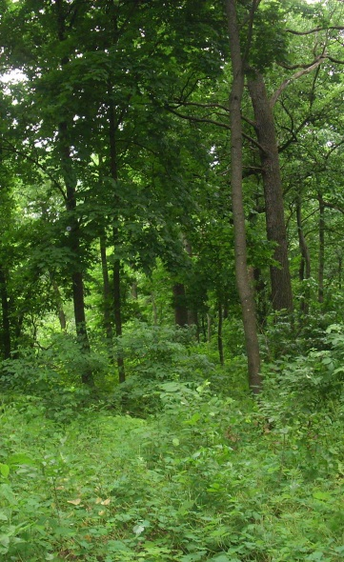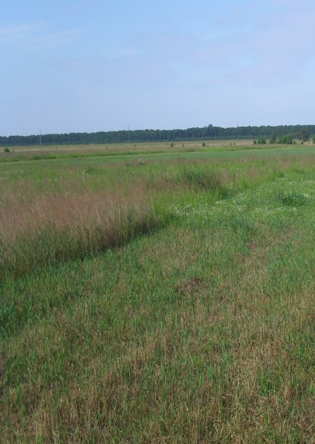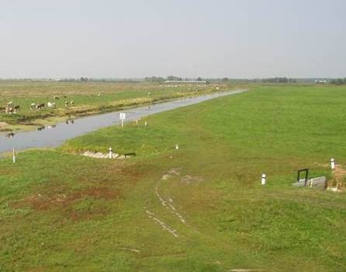
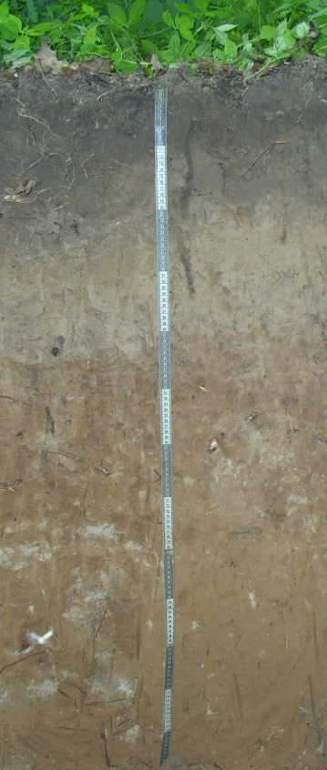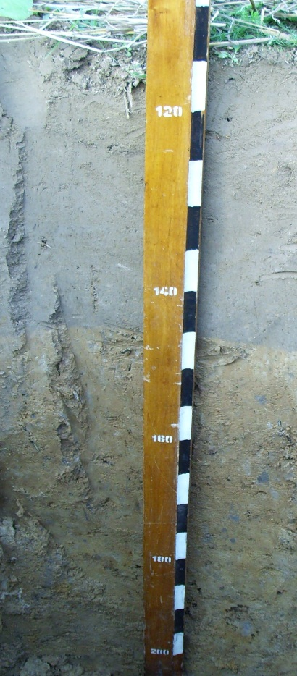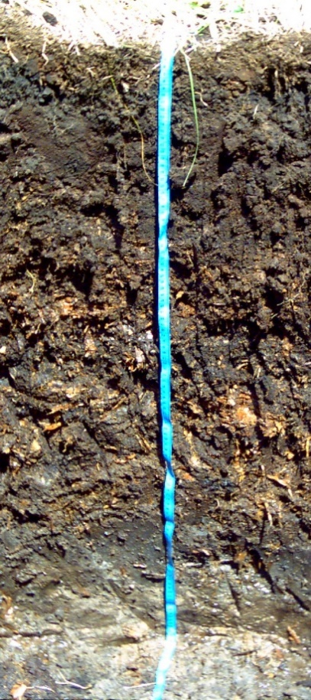

Дерново-підзолистий Підзолисто-дерновий Торфовий ґрунт

Рис. 15. Ландшафти і ґрунти зони Українського Полісся

властивостей і зменшення надлишкової вологи у верхніх горизонтах торфових ґрунтів у агрономічній практиці проводять дренажне осушування торфовищ, а потім вирощування інтенсивних культур капусти, моркви, буряка столового, картоплі, тощо.
Останнім часом осушені торфовища використовують для вирощування кормових культур – буряків кормових, кукурудзи на силос, сіяних бобово-злакових травосумішок. Урожайність у перші роки освоєння досить висока, але за інтенсивного використання торфовищ виникають певні екологічні негаразди.
Глибоке розорювання торфовищ, що зумовлює додаткове поступання кисню у верхні шари спричинює інтенсивну мінералізацію торфової маси із безповоротньою втратою енергії, акумульованій в ній і підвищенням ступеня розкладу органічних решток на поверхні. За певного вітрового режиму це може викликати видування дрібних решток торфу і перенесення їх на інші території. Також помітно змінюються водно-фізичні властивості торфів, збільшується вміст повітря в кореневмісному шарі та зменшується його перезволоження.

Питання для самоперевірки:
- Опишіть природні умови ґрунтоутворення у зоні Українського Полісся.
- У чому полягає сутність підзолистого процесу ґрунтоутворення?
- Назвіть головні ознаки дернового процесу ґрунтоутворення.
- Охарактеризуйте будову профілю і особливості морфологічних ознак дерново-підзолистих ґрунтів?
- Дайте коротку характеристику рівню родючості дерново-підзолистих ґрунтів та агротехнічних заходів стосовно її поліпшення.
- На яких ґрунтотвірних породах утворюються дерново-карбонатні ґрунти?
- Охарактеризуйте території поширення дерново-глейових ґрунтів та їх сільськогосподарське використання.
- В чому полягає генезис болотних ґрунтів і які мезопроцеси беруть у цьому участь?
- Опишіть профіль і морфологічні ознаки торфового середньоглибокого ґрунту.
- Які екологічні негаразди можуть виникати при інтенсивному розорюванні і осушенні торфових ґрунтів?
РОЗДІЛ 20.

Ґрунти Лісостепу

20.1. Природні умови ґрунтоутворення.
20.2. Генезис ґрунтів Лісостепу.
20.3. Сірі лісові ґрунти.
20.4. Чорноземні ґрунти.
Зона Українського Лісостепу простягається від передгір'я Карпат на заході країни до кордонів із Російською Федерацією і знаходиться між поліською та степовою зонами. Ширина зони півночі на південь коливається в межах 150-330 км. Лісостеп витягнутий з північного сходу на південний захід країни поступово розширюється в цьому напрямку у зв'язку із зволоженням клімату. На межі з Поліссям природна зона на всьому протязі виражена чітко. Лінія переходу до північного степу виявляється слабкіше. На території Лісостепу майже повністю розміщуються Львівська, Хмельницька, Вінницька, Черкаська, Полтавська області. На межі з поліською зоною до лісостепу належать центральні та східні райони Рівненської, Волинської, Житомирської та Чернігівської областей; на межі з степовою зоною – деякі райони Івано-Франківської, Чернівецької, Одеської, Кіровоградської та Харківської областей.
Лісостепова ґрунтово-кліматична зона чорноземів типових і сірих опідзолених ґрунтів поділяється на чотири агроґрунтові провінції, що входять до трьох природних фізико-географічних провінцій: Прикарпатську, Правобережно-Дніпровську і Лівобережно-Дніпровську.
Прикарпатська ґрунтова провінція (західний Лісостеп) порівняно найбільш складна і різноманітна за геоморфологією, рельєфом та іншими природними умовами. Займає велику територію Волино-Подільської височини і включає Волинське і Подільське плато, Опілля і Розточчя (Тернопільська, Хмельницька області та північні райони Чернігівської області).
Правобережно-Дніпровська ґрунтова провінція (Правобережний Лісостеп) займає південні частини Житомирської і Київської областей, більші частини Хмельницької, Вінницької, Черкаської і крайні північні райони Одеської і Кіровоградської областей.
Лівобережно-Дніпровська ґрунтова провінція (Лівобережний Лісостеп) включає Лівобережну наддніпрянську низину яка простягається широкою смугою вздовж річок Сейму, Десни і Дніпра, охоплюючи частини Сумської, Чернігівської, Київської, Черкаської і Полтавської областей та лівобережну підвищену рівнину (лівобережна висока провінція Лісостепу), куди входять більші частини Сумської, Полтавської і Харківської областей.
Площа Лісостепу України знаходиться в межах близько 20,7 млн. га, або 34,4% території країни. Сільськогосподарські угіддя займають 35% державного фонду земель. Ґрунтовий покрив відносно складний, представлений понад 160 ґрунтовими відмінами дуже широкого генетичного і агрономічного діапазонів, які зустрічаються в різноманітних комплексах.

20.1. Природні умови ґрунтоутворення

Клімат Лісостепу помірно-континентальний, теплий з достатнім зволоженням на заході і нестійким на сході, з нейтральним балансом вологи і періодично промивним водним режимом.
Найвологіший західний Лісостеп, клімат якого подібний до західного Полісся. Тут найвищий в зоні і дуже високий коефіцієнт зволоження (ГТК >2 в прикарпатській смузі і 1,4-2,0 на сході). Кількість атмосферних опадів 550-700 мм і більше на рік і 400-500 мм за теплий період. Можливі сильні зливи (понад 100мм). Сільськогосподарські культури добре забезпечені вологою (запас продуктивної вологи в метровому шарі навесні становить 160-180 мм, знижуючись до 50-80 мм в період вегетації культур).
Культури добре забезпечені теплом. Період з температурами повітря вище 0°С дорівнює 250-270 днів; сума активних температур (понад 10°С) – 2400-2600°С, безморозний період триває 165-190 днів.
Правобережний і Лівобережний Лісостеп зволожені значно менше (ГТК в північній периферії обох частин становить 1,1-1,2, а в південній і східній частині дорівнює 1,0). Середньорічна сума атмосферних опадів становить 500-580 мм, а за теплий період випадає 350-400 мм. Вирощувані культури менше забезпечені вологою ніж в західному Лісостепу. Середні багаторічні запаси продуктивної вологи в метровому шарі становлять 130-170 мм навесні під час сівби і 50-80 мм в період збирання врожаю.
Теплові умови дещо інші ніж на Поліссі. Період із середньодобовою температурою вище 0°С триває 240-250 днів (на сході менше 240 днів). Сума активних температур (понад 10°С) дорівнює 2600-2800° і до 3000° у східній частині зони яка межує зі Степом. Баланс вологи в західній провінції позитивний, на решті території Лісостепу – нейтральний; ГТК по зоні в цілому дорівнює 1. Тобто кількість опадів приблизно дорівнює кількості вологи, яка випаровується.
Кліматичні умови визначають характер сільськогосподарського використання земель. Серед сільськогосподарських угідь переважає рілля. Господарства спеціалізуються на вирощуванні озимої пшениці, кукурудзи, цукрових буряків, овочів, плодово-ягідних і кормових культур.
Рельєф. Лісостеп України має дуже різноманітний рельєф. Загалом це підвищена рівнина з розвиненим водноерозійним рельєфом.
Широкохвилястий водно-ерозійний рельєф характерний для Правобережного Лісостепу в межах Волино-Подільської височини. Він властивий територіям корінного плато з стародавньою, добре вираженою водноерозійною мережею. Балки переважно глибокі, широкі з великою протяжністю, але порівняно мало розгалужені Балочна мережа має значну густоту. Міжбалочні вододіли широкі і високі з добре вираженим плато, площа яких дорівнює приблизно площі схилів. Схили добре виражені – рівні, переважно пологі, рідше похилі.
Яружно-балкові землі найбільш поширені в Правобережно-Придніпровському регіоні, розміщеному вздовж правого берега
р. Дніпро від м. Києва (Ржищівський яружно-балковий басейн) до
м. Дніпропетровська. Сформувались ці землі під впливом глибокого (100-160 м) місцевого базису ерозії. Горизонтальне розчленування становить 1,3-1,5км/км², а в районі Канева сягає 4,2 км/км². Загальна еродованість території регіону становить 34,9%. Рілля еродована на 31,4%, а природні кормові угіддя на 65,4%.
Лівобережний Лісостеп має більш плоскорівнинний водно-ерозійний рельєф. Балки, як правило, неглибокі, але часто широкі із плоскою долиною. На давній терасі Дніпра ширина якої на лівому березі в окремих місцях становить понад 100 км, мікрорельєф виражений видовженими депресіями – блюдцеподібними западинами.
На Донбасі, на високому правому березі р. Сіверський Донець розташована Сіверсько-Донецько-Орельська яружно–балкова система, де значні площі розчленовані ярами і розмиті рівчаками.
Західний Лісостеп характеризується вузькохвилястим водно-ерозійним рельєфом, а подекуди і гребнеподібний, характерний для сильно підвищених територій корінного плато і прибережних прирічкових смуг. Тут густа мережа сильно вироблених балок, які розчленяють місцевість на вузькі вододіли, з перевагою схилів над площею плато.
Вузькі вододіли плато переходять у пологі й спадисті схили, які займають переважну площу масивів, значні площі припадають на стрімкі схили, на яких дуже розвинений стік води в період сніготанення і зливових дощів. Тому тут сильно розвинений площинний змив ґрунту та лінійний розмив (яружна ерозія). Остання найбільш інтенсивно виражена в Придніпровській яружно-балочній системі.
В Лісостепу поширений також водноакумулятивний тип рельєфу, який властивий річковим терасам, що вкриті лесовидними суглинками. Це дуже рівні, навіть плоскі території, позбавлені будь-яких ерозійних форм (балок, ярів), але всіяні западинами, ерозія майже відсутня, територія майже не дренована і тому підґрунтові води залягають неглибоко, капілярно зв'язані з ґрунтами, викликаючи їх перезволоження.
Рослинність відіграла провідну роль у формуванні ґрунтового покриву Лісостепу. Складна історія її розвитку визначила майже всю структуру ґрунтового покриву зони, зокрема географію і топографію найпоширеніших у ній опідзолених і реградованих ґрунтів та чорноземів.
Для лісостепової флористичної зони характерно чергування лісових і степових екосистем. Лісова рослинність зосереджена на високих, добре дренованих ділянках місцевості і представлена дубовими, дубово-грабовими і дубово-кленовими-липовими лісами. В долинах рік ростуть соснові і сосново-дубові ліси, а також ясен, вяз, осокір, верба, вільха. В західній частині Лісостепу острівне розповсюдження має бук.
На Правобережжі Дніпра широко зустрічається граб, в той час як на Лівобережжі він не займає домінуючої ролі. На Правобережжі перший ярус утворює дуб, ясен і явір, другий – клен гостролистий і граб польовий. В підліску: ліщина, бересклет, крушина, калина, свидина, гордовина, бузина чорна і червона.
На Лівобережжі поширений дуб з домішками клену та липи. В підліску: ліщина, клен татарський, горноклен, глід, терен, шипшина.
В західному Лісостепу перший ярус утворює дуб, граб, клен гостролистий, берест, явір, зустрічається бук. В підліску: ліщина, бересклет, глід, черемшина.
Трав'яний ярус добре розвинений і різноманітний. У його складі копитень, купина, зірочник лісовий, осока волосиста, підмаренник запашний.
В Лісостепу на піщаних борових терасах поширені соснові і сосново- дубові ліси. Заплавні ліси представлені липовими і вільховими дібровами.
Лучно-степова рослинність Лісостепу приурочена до понижень і слабо дренованих вододілів. Лучні степи тепер всі розорані. Тому природна рослинність на них майже відсутня.
В минулому для Лісостепу характерні лучні степи, які поєднували ознаки луків та степів. Тут були поширені різнотравно-ковилові, різнотравно-типчаково-ковилові, типчаково-тонконогові, різнотравно-куничникові-стоколосові угрупування, домінантами яких є ковила волосиста, іоанна вузьколиста, типчак, келерія гребінчаста і північностепова; різнотрав'я – гадючник, шавлія лучна і поникла, шолудавник чубатий.
У заплавах річок поширені заплавні луки: в умовах перемінного водного режиму прируслової частини розвивається вузьколистоногові й ранньоосокові остепнені луки, у центральній частині – лучнокострицеві, повзучопирійні, лучнолисохвостові луки, а в притерассі – воднолепешнякові, лисячоосокові і гостроосокові болотисті відміни. Однак в заплавах Дніпра і його лівобережних притоках, зі значним поширенням засолених і солонцевих ґрунтів в складі лучної рослинності з'являються галофіти. При содовому засоленні – хріниця хрещувата, покісниця розставлена, стелошок середній, лутига дрібнолисткова; хлоридному – свинорій пальчастий, лутига татарська, тамарикс.
Боліт на території Лісостепу мало (230 тис. га). Це низинні болота. В умовах близького залягання вапнякових і лесових порід формуються алкалітрофні болота, покриті трав'яними, трав'яно-гіпновими, а в притерассі – вільховими ценозами.
Ґрунтотворні породи. Характерною особливістю складу ґрунтотворних порід Лісостепу є їх літологічна одноманітність на території. За винятком заплавних, піщаних терасових і сильноеродованих ґрунтів, що залягають на елювії корінних порід. Решта ґрунтів сформувалась на лесах. У північно–західній частині лесам переважно властивий грубопилувато легкосуглинковий механічний склад, що обумовлює високу здатність до розмивання і викликає інтенсивне яроутворення на сільськогосподарських угіддях, а також площинний змив ґрунтів.
У межах Придніпровської терасової низовини леси переважно середньо-суглинкового механічного складу. Для них характерна висока насиченість кальцієм, нейтральна реакція, формування сприятливих водно-фізичних і фізико-механічних властивостей ґрунтів. Все це обумовлено специфікою хімічного і мінерального складів породи, до якої входить від 6 до 13% вуглекислих солей кальцію і магнію. Негативною властивістю ряду лесових порід Придніпровської терасової рівнини (на Лівобережжі) є засоленість їх водорозчинними солями (головним чином содою), близьке залягання до поверхні слабомінералізованих (але тих, що містять соду) ґрунтових вод. Це обумовлює утворення солончакуватих ґрунтів і солонців содового засолення.
Волино-Подільська і Лівобережна підвищена рівнини характеризуються давнім водноерозійним рельєфом, що добре дренує місцевість і сприяє ерозії. На плакорних нееродованих чи малоеродованих (широкохвилястих) ділянках лесова товща досягає досить значної потужності (25-30 м), розчленовуючись при цьому на 5-6 ярусів, розділених 4-5 горизонтами похованих ґрунтів.
На сильноеродованих територіях, наприклад на Поділлі, в Придніпров'ї та інших аналогічних місцях з вузькохвилястим та гребнеподібним рельєфом, лес часто відсутній зовсім (його змито), а ґрунтоутворюючими виступають місцеві корінні породи. У крайній південній частині зони Лісостепу в основі лесової товщі з'являється так званий «шоколадний лес», потужність якого на південь зростає. Такі особливості супроводжуються інтенсивнішим вивітрюванням первинних мінералів і нагромадженням плівок гідрооксидів заліза, важким механічним складом (важкий суглинок, легка глина).
На південній периферії Лівобережного високого Лісостепу в нижніх горизонтах грунтового профілю з'являється солевий акумулятивний горизонт, що містить сульфати, особливо гіпс.
Отже переважаючі ґрунтотворні породи лісостеповоі зони – леси і лесовидні суглинки. Головною особливістю яких є карбонатність, сприятливі фізичні і фізико-хімічні властивості, що в багатьох випадках визначає агрономічно цінні властивості ґрунтів зони.

20.2. Генезис ґрунтів Лісостепу
Формування ґрунтів Лісостепу України проходить в умовах помірно теплого і помірно вологого клімату, складного розчленованого рельєфу, під наметом широколистяної лісової і лучно-степової трав'яної рослинності на карбонатних ґрунтотворних породах (переважно лесах і лесовидних суглинках).
Ґрунти лісостепової зони мають ґрунтовий профіль, диференційований за елювіальним типом (крім чорноземів вилугованих і типових). Провідними ґрунтотворними процесами в зоні є дерновий (гумусо-акумулятивний) і підзолистий. Крім них протікають процеси лесиважу, вилуговання і реградації.
Питанню походження лісостепової зони і зональних ґрунтів присвячено багато досліджень. Вивчення генезису сірих лісових ґрунтів пов'язано з іменами В.В. Докучаєва, С.І. Коржинського, І.В. Тюрина,
В.Р. Вільямса, В.І. Танфільєва і багатьох інших вчених. Про походження лісостепового ландшафту відповідних йому ґрунтів існує декілька гіпотез.
Природно-історична гіпотеза формування сірих лісових ґрунтів під корінними широколистяними лісами, а чорноземів під лучно-степовою рослинністю сформульована В.В. Докучаєвим. На його думку сірі лісові ґрунти самостійний тип: ясно-сірі і сірі ґрунти утворювалися під впливом переважно лісової рослинності, а темно-сірі зазнали слабкого впливу лісу, при більш інтенсивному впливі трав'яної рослинності.
Гіпотеза заліснення території (деградації) висвітлена С.І.Коржинським і підтримана П.А.Костичевим, М.М. Сибірцевим,
К.Д. Глинкою. Згідно положень даної гіпотези сірі лісові ґрунти мають вторинне походження і утворилися з чорноземів. Спочатку з півночі відбувається наступ лісової рослинності, яка витіснює степову трав'яну рослинність, викликаючи деградацію чорноземів і утворення на їх основі сірих лісових ґрунтів.
Гіпотеза остепнення території (проградації) про поступове витіснення лісу степовою рослинністю була започаткована В.І. Танфільєвим,
П.М. Криловим, її дотримувалися В.Р. Вільямс, В.О. Францисон,
І.В. Тюрин та ін. За уявленнями прихильників даної гіпотези на території сучасного Лісостепу росли шпилькові і дрібнолистяні ліси, які внаслідок потепління клімату змінювались широколистяними лісами, а слідом і трав'яною рослинністю. Такі зміни сприяли затуханню підзолистого процесу ґрунтотворення і посиленню дернового. За таких умов сірі лісові ґрунти поступово трансформувались в чорноземи. Там де ліс зберігся, залишились сірі лісові ґрунти.
В.В. Докучаєв відстоював свою ідею про генетичну самостійність сірих лісових ґрунтів. Це підтвержують сучасні експериментальні дані вивчення біологічного кругообігу речовин і розвитку дернового та підзолистого процесів, які свідчать про вірність поглядів Докучаєва. Встановлено, що ландшафтно-географічна зона поширення сірих лісових ґрунтів стабільна у просторі і часі. Ґрунтотворення під наметом широколистяних, переважно дубових, лісів за участю лучно-степової трав'яної рослинності приводить до формування сірих лісових ґрунтів, які слід вважати як самостійний генетичний тип.
Разом з тим допускається, що процеси висвітлені в гіпотезах С.І.Коржинського і В.І.Танфільєва мають локальне значення. Процес деградації чорноземів (в їх розумінні) спостерігається в південних, а проградації в північних районах лісостепової зони.
В лісостеповій зоні під наметом широколистяних лісів підзолистий процес протікає повільніше ніж в зоні Полісся, а добре розвинута трав'яниста рослинність створює кращі умови для дернового процесу За умов періодичного промивного водного режиму змінюється характер і інтенсивність кругообігу речовин та умови гуміфікації. В ґрунт та на його поверхню щорічно надходить значна маса рослинного опаду, багатого азотом, основами і особливо кальцієм.
В північній частині Лісостепу під широколистяними лісами органічні сполуки, що утворюються в процесі мікробіологічної трансформації мінералізуються повільно. Частково вони нейтралізуються основами, які містяться в опаді з утворенням складних органо-мінеральних речовин, однак значна їх частина припадає на гумінові кислоти не зв'язані з кальцієм, які здатні до міграції. У верхньому горизонті нерозчинних гумусових речовин утворюється мало.
Розчинні органічні сполуки повільно руйнують силікати, утворюють комплексні сполуки з залізом і разом з ним в періоди достатнього зволоження мігрують вниз по профілю ґрунту, полімеризуючись в ілювіальному горизонті. Так утворюються ясно-сірі і сірі лісові ґрунти, які мають чітку диференціацію за елювіально-ілювіальним типом.
Далі на південь Лісостепу під зрідженими освітленими дубовими лісами збільшується частина трав'яної рослинності, процес гумусонакопичення посилюється. Зростання сухості території, коливань добових і сезонних температур посилює розклад мікроорганізмами багатого зольними елементами опаду і утворення гумінових кислот, пов'язаних з кальцієм. За таких умов утворюються темно-сірі опідзолені ґрунти. Для них характерно збереження розподілу профілю на зони вимивання і акумуляції. Однак в цих ґрунтах важко встановити ознаки руйнування органо-мінеральних сполук і утворення нових ґрунтових мінералів в ілювіальному горизонті.
Таким чином, в лісостеповій зоні під широколистяною деревною і розвинутою трав'яною рослинністю процес гумусонакопичення має свою особливість. Надходження органічних речовин в сірі лісові ґрунти пов'язано з переносом їх нисхідними потіками вологи з лісової підстилки. Гумусовий горизонт цих ґрунтів поширюється глибше в низ.
Гумусо-акумулятивний (дерновий) процес в умовах Лісостепу протікає не самостійно. При формуванні сірих лісових ґрунтів він поєднується з процесами опідзолення і лесиважу.
Підзолистий процес ґрунтотворення в лісостеповій зоні послаблений, бо лісовий опад широколистяних лісів, багатий зольними елементами і особливо кальцієм, а ґрунтотворними породами є леси і лесовидні суглинки, які мають значний вміст карбонатів.
Лесиваж – процес механічного виносу колоїдів в слабогумусованому, біологічно активному, середньо- або слабокислому середовищі. Кислоти, які утворюються в лісовому опаді, малоагресивні і руйнівної дії щодо мінеральної частини ґрунту не виявляють. При лесиважі глинисті і мулисті частинки зазнають лише механічного переносу без будь-яких хімічних трансформацій. Це підтвержується однорідністю валового і мінералогічного складу мулистої фракції по генетичних горизонтах сірих лісових ґрунтів. Співвідношення SiО₂:FeО₃ в мулистій фракції лесивованих ґрунтів з глибиною майже не змінюється.
В лісостеповій зоні поширений процес реградації, суть якого полягає в тому, що при потеплінні клімату, вирубці лісів і розорюванні земель відбувається заміна деревної рослинності на трав'яну або культурну. За таких умов змінюється гідротермічний режим ґрунту. Висхідні токи вологи набувають переваги над нисхідними. Вологи випаровується більше, ніж надходить з атмосферними опадами. Органічні рештки, що надходять в ґрунт частково мінералізуються, а решта гуміфікується у вигляді фульово- і гумінових кислот. Склад гумусу стає гуматно-фульватним.
Глибоко проникаюча коренева система трав'яної рослинності використовує кальцій з низчих горизонтів ґрунту, який після їх відмирання накопичується в формі СаСО₃ у верхній частині профіля. Гідрокарбонати кальцію [Са(НСО₃)₂] надходять угору по капілярах ґрунту з висхідними токами вологи. Відбувається насичення вбирного комплексу основами, змінюється реакція середовища від кислої до нейтральної, лінія «закипання» піднімається в ілювіальний горизонт, а іноді вище, покращуються водно-фізичні та фізико-хімічні властивості. В гумусо-елювіальному горизонті утворюється дрібногрудочкувата або зерниста структура. Загальний вміст гумусу підвищується. За рахунок активізації життєдіяльності мікро- та мезофауни ґрунт стає пухкішим, пронизаним густою мережею червориїн.
Проте ознаки елювіально-ілювіальної диференціації профілю зберігаються За морфологією в гумусо-елювіальному горизонті на структурних окремостях присутня борошниста крем'янка. Ілювіальний горизонт має буре забарвлення і призматичну структуру, а за даними хімічних аналізів спостерігається перерозподіл мулу та півтораоксидів по профілю. Так утворюються сірі та темно-сірі реградовані ґрунти.
Отже сірі лісові ґрунти утворюються під впливом сумісного протікання трьох основних процесів: гумусо-акумулятивного (дернового), опідзолення (підзолистого) і лесиважу. За певних умов проявляється процес реградації. Характер проходження і інтенсивність процесів змінюються залежно від факторів ґрунтотворення.
В. Докучаєв в своїй класичній праці «Русский чернозем» (1883 р.) після критичної оцінки всіх теорій походження чорнозему дійшов висновку, що чорнозем утворюється під впливом степової трав^{ч}яної рослинності на будь якій породі, як шляхом просочування перегною зверху, так і гуміфікацією кореневих решток у масі ґрунту, і що ні ліс, ні болото не здатні створити чорнозем. Докучаєв походження чорнозему сформулював як результат сукупної дії клімату, віку країни, рослинності, рельєфу місцевості і материнської породи, але по суті в утворенні чорнозему надавав визначного значення кліматичним умовам.
В протилежність цьому П.А. Костичев (1885) провідну роль в утворенні чорнозему надавав властивостям самої маси ґрунту, біологічній діяльності організмів, рельєфу; стану вологості або сухості ґрунту; він ставить це у залежність не від клімату, а від пухкості і щільності ґрунту, рівнинності і нахилу місцевості. Своїми спостереженнями Костичев показав, що межі поширення чорноземів не співпадають із кліматичними границями. Досить переконливо критикуючи Рупрехта і частково Докучаєва про вимивання перегною зверху, Костичев висловлювався за утворення перегною в масі ґрунту лише за рахунок розкладу кореневих решток на місці.
В.Р. Вільямс, розвиваючи точку зору Костичева, вважав чорнозем продуктом історичного розвитку, пов'язуючи його походження з еволюцією болотних і дерново-підзолих ґрунтів. Враховуючи історичні і біологічні моменти, Вільямс надавав великого значення властивостям материнської породи, її хімічному складу, на що не звернув відповідної уваги Костичев. В зв'язку з цим він розрізняв чорноземи на карбонатній і некарбонатній моренах.
За сучасних уявлень в лісостеповій зоні чорноземний (гумусо-акумулятивний) процес ґрунтотворення протікає під наметом трав'яної рослинності в умовах помірно вологого клімату (ГТК=1), переважно на пухких карбонатних ґрунтотворних породах (лесах і лесовидних суглинках). Суть процесу полягає у збагаченні ґрунтотворної породи або ґрунтової товщі (особливо верхньої частини специфічними гумусовими речовинами кислотної природи (переважно гуміновими і фульвокислотами та гуміном). Складовими гумусо-акумулятивного процесу є гумусотворення і гумусонакопичення.
Гумусотворення – процес мікробіологічного розкладу рослинних решток на місці їх відмирання і наступної іх гуміфікації без переміщення по профілю грунту. Воно характеризується утворенням гумусових плівок темного забарвлення на поверхні і в середині агрегатів грудочкуватої або зернистої структури та потемнінням верхніх горизонтів загалом, які містять найбільшу кількість живих і відмерлих коренів.
Гумусонакопичення – процес акумуляції гумусу у поверхневому горизонті ґрунту внаслідок розкладу рослинних решток, гумусоутворення, переміщення і поступового збагачення ним горизонтів ґрунту Цей процес призводить до утворення поверхневого найбільш темного і оструктуреного у профілі гумусового горизонту, грудковатої або зернистої структури.
Помірне або періодичне зволоження за непромивного водного режиму, яке характеризується чергуванням нисхідних і висхідних токів ґрунтової вологи, призводить до рівномірного насичення товщі гумусовими речовинами вилуговування легкорозчинних сполук гідрокарбонатів кальцію та магнію.
Карбонати кальцію та магнію вимиваються з верхньої частини профілю у перехідні до ґрунтотворної породи горизонти. Насиченість ґрунтового вбирного комплексу Са⁺⁺ і Mg⁺⁺ та закріплення ґрунтових колоїдів (коагуляція) сприяє створенню агрономічно цінної водотривкої зернисто–грудочкуватої структури. Накопичення гумусу супроводжується підвищенням запасів азоту, вуглецю, сірки, фосфору, кальцію, магнію та інших біофільних елементів. Руйнування мінеральної частини ґрунту не спостерігається.
Отже гумусово-акумулятивний процес призводить до формування чорноземних ґрунтів, які характеризуються високою гумусованістю, насиченістю ґрунтового вбирного комплексу Са⁺⁺ і Mg⁺⁺, нейтральною або близькою до неї реакцією ґрунтового розчину, сприятливими фізичними, водно-фізичними і фізико-хімічними властивостями. Профіль ґрунтів являє собою поступовий перехід від гумусового горизонту до негумусованої ґрунтотворної породи. Перерозподіл колоїдів у профілі відсутній. Так утворюються чорноземи типові.
За певних умов коли гумусово-акумулятивний процес протікає сумісно з підзолистим утворюються чорноземи опідзолені. Вони поширені в північній частині Лісостепу і приурочені до периферії існуючих або колишніх широколистяних просвітлених лісових масивів.
У своєму розвитку чорноземи опідзолені пройшли дві фази – нетривалу лісову (підзолисту) і степову (чорноземну). Тому їх профіль має ознаки підзолистого процесу (диференціація профілю за елювіально-ілювіальним типом, наявність кремнеземнистої присипки в гумусовому горизонті, ущільнення і оглинення в середній частині профіля, горіхувату структуру в ілювіальному горизонті, сліди коренів дерев'яних порід, глибока вилугованість від карбонатів) і гумусово-акумулятивного (рівномірна, глибока і висока гумусованість, сліди землериїв на глибині до 2 м).
За сумісного протікання процесів гумусово-акумулятивного і вилуговування утворюються чорноземи вилуговані.
Вилуговування – процес збіднення того чи іншого горизонту основами внаслідок їх виходу з ґрунтового вбирного комплексу, розчинення і наступного виносу. Вилуговані з верхніх горизонтів основи можуть бути винесені за межі ґрунтового профілю або акумульовані у відповідному ілювіальному горизонті
Вилуговуванню карбонатів сприяють періоди з відносно великою кількістю опадів, полегшений механічний склад ґрунтотворних порід та формі рельєфу, за яких акумулюються води поверхневого стоку.
Утворилися чорноземи вилуговані під рідкостійними широколистяними лісами на периферії лісових масивів під лучною різнотравно-злаковою рослинністю в атмосферних умовах з додатковим внутріґрунтовим дренажем. Їх формування пов'язано з вимиванням карбонатів нисхідними токами води Вилуговування кальцію супроводжується збільшенням глибини гумусових горизонтів і профілю в цілому при зменшенні вмісту гумусу.
Чорноземи вилуговані невеликими масивами зустрічаються по всій лісостеповій зоні, але основні їх ареали зосереджені на Правобережжі, особливо на Подільській височині та у західному Лісостепу. Вони оплямовують чи вклинюються в масиви чорноземів опідзолених або типових і за ознаками займають проміжне положення між ними.
Як і в сірих лісових ґрунтах, так і в чорноземах опідзолених може відбуватися процес реградації. Чорноземи реградовані формуються виключно в атмосферних умовах на увалистих вододілах або схилах південної та південно-західної експозиції, на околицях чорноземів опідзолених чи серед них, займаючи вершини пагорбів
Це ґрунти складного генезису, вони утворилися переважно з чорноземів опідзолених звільнених з-під лісу і сильно змінених давньою землеробською культурою, яка відновила дерновий (гумусо-акумулятивний) процес. Заміна дерев'яної рослинності на трав'яну викликає зміну гідрологічного режиму ґрунту, посилює висхідні токи вологи, разом з якими відбувається піднесення карбонатів з ґрунтотворної породи (лесу) і вторинне закарбоначування раніше вилугованих горизонтів, йде інтенсивне насичення колоїдного комплексу увібраним кальцієм, підвищується гумусованість, покращується оструктуреність, спостерігається деяке зрихлення ґрунтової маси, реакція ґрунтового розчину стає нейтральною або наближаується до неї. В цілому покращуються водно-фізичні і агрономічні властивості раніше опідзолених ґрунтів. Проте ознаки, набуті при проходженні підзолистого процесу, зберігаються. Це наявність елювіально-ілювіальноі диференціації і перерозподілу оксидів по профілю ґрунту.
Чорноземи реградовані у ґрунтовому покриву Лісостепу за площею знаходяться на третьому місці після чорноземів типових і сірих лісових ґрунтів. Поширені вони серед чорноземів вилугованих і опідзолених. Зустрічаються в правобережному (на Придніпровській височині), лівобережному і західному Лісостепу.
Формування ґрунтів лісостепової зони протікає в умовах нестійкого атмосферного зволоження, складного розчленованого рельєфу, під впливом широколистяної лісової і трав'яної різнотравно-злакової рослинності, переважно на карбонатних ґрунтотворних породах (лесах і лесовидних суглинках). Тому за протікання дернового і підзолистого процесів та багатовікової діяльності людини ґрунтотворний процес проходив неодночасно і по-різному. Зональними ґрунтами Лісостепу є – сірі лісові ґрунти і чорноземи типові, опідзолені, вилуговані, реградовані. По долинах річок поширені лучні і лучно- болотні ґрунти, зустрічаються болотні. На Лівобережжі є масиви солончакуватих і солонцевих ґрунтів.
Ясно-сірі і сірі лісові ґрунти поширені в північній частині Лісостепу і займають площу 1635,5 тис.га або 12,4%, відповідно темно-сірі й чорноземи опідзолені 3271,0 тис.га або 24,7% і найбільші площі 7213,7 тис. га або 54,6% орних земель приходиться на чорноземи типові. Решта ґрунтів займає 4,4% від площі ґрунтів зони.

20.3. Сірі лісові ґрунти

Ці ґрунти виділяють на рівні самостійного генетичного типу, який має три підтипи: світло-сірі, сірі та темно-сірі опідзолені ґрунти. Поділ на підтипи заснований на інтенсивності протікання підзолистого та дернового процесів, що знаходить своє відображення у будові профілю, кількості гумусу, фізичних, фізико-хімічних, хімічних властивостей.
Слід указати на тісну залежність підтипів сірих опідзолених ґрунтів від складу лісових насаджень.
Світло-сірі лісові ґрунти сформувались під густими дубово-грабовими й буковими лісами, із незначним поширенням трав’янистої рослинності.
Сірі опідзолені - в умовах зріджених дубово-грабових лісів з краще розвинутою трав’янистою рослинністю.
Темно-сірі - під дубовими зрідженими лісами, де добре розвинута трав’яниста рослинність.
У межах підтипу виділяють роди: звичайні, оглеєні, реградовані, солончакові, осолоділі та ін.
На види ці ґрунти діляться за ступенем оглеєння. Виділяють такі види: глеюваті, глейові, сильноглейові, поверхнево-оглеєні.
За ступенем засолення: слабо-, середньо-, і сильносолончакові.
Різновидності виділяють за гранулометричним складом: пилувато-легкосуглинкові, пилувато-середньо- і важкосуглинкові, глинисті. Менш поширені: пилувато-супіщані, піщано- і пилувато-легкосуглинкові, крупнопилувато-легкосуглинкові і середньосуглинкові.
Розряди визначають за материнською породою, на якій вони утворились: на лесах, лесовидних суглинках, червоно-бурих, балтських та строкатих глинах, делювіальних і алювіальних суглинках, щільних карбонатних породах, пісках тощо.

Світло-сірі лісові ґрунти

Поширені невеликими масивами переважно у Правобережній частині Лісостепу, займають високі еродовані вододіли Волино-Подільської й Придністровської височин. Ці ґрунти сформувались під буковими й дубово-грабовими лісами на лесових породах, а місцями – на червоно-бурих, балтських, строкатих глинах.
Серед опідзолених ґрунтів вони характеризуються найбільш вираженим профілем підзолистого типу, близьким до дерново-підзолистих ґрунтів.
Будова світло-сірого лісового ґрунту:
НЕ – 15-22 см, гумусово-елювіальний, слабогумусований, нерівномірного світло-сірого забарвлення, інколи з коричневим відтінком, слабо виражена неміцна грудочкувато-пластинчата, а на ріллі – грудочкувато-пилувата структура, добре помітна присипка кремнезему.
Е - 22-50 см, елювіальний, малопотужний, безгумусовий, явно білуватого забарвлення, тонкопластинчатої структури, майже увесь складений з присипки SiO₂, яка представляє собою дрібні фракції кварцу та польових шпатів, з поверхні яких видалені плівки гумусу і гідроксидів заліза.
І - 50-120 см, ілювіальний, безгумусовий, потужний, добре розвинутий, червоно-бурий, щільний, горіхувато-призматичний, грані структурних агрегатів укриті темно-бурими натіками органо-мінеральних колоїдів (лакування, примазки), а інколи припудрені присипкою SiO₂, яка зустрічається окремими гніздами. Ілювій поступово переходить у породу, утворюючи горизонт PІ, в якому добре помітні по лінії розлому натіки півтораоксидів заліза та алюмінію.
Рк - 120 см і нижче – порода, як правило, лес з карбонатними прожилками чи конкреціями на глибині 120-200 см.
У зв’язку з різко вираженим перерозподілом за профілем мулуватої фракції, гранулометричний склад світло-сірих лісових ґрунтів легкосуглинковий на важкосуглинкових породах. У складі механічних елементів домінують фракції крупного й середнього пилу.
Фізико-хімічні властивості світло-сірих лісових ґрунтів близькі до дерново-підзолистих, що свідчить про інтенсивний розвиток у них підзолистого процесу. Вони містять досить мало гумусу – 1,5-2,0 %, його запаси зосереджені у малопотужному гумусово-елювіальному горизонті, тому загальні запаси гумусу в метровій товщі у середньому становлять близько 100 т/га.
Реакція ґрунтового розчину світло-сірих ґрунтів – кисла або сильно кисла (рН_{KCl} 4,0-5,5), гідролітична кислотність становить 2-3 мг-екв/100 г ґрунту, а сума обмінних основ - 10-12 мг-екв/100 г ґрунту, яка зростає в ілювіальному горизонті внаслідок збагачення його мулуватою фракцією. Ґрунти насичені основами на 65-75 %. Вони містять мало як загальних, так і доступних рослинам форм елементів живлення. Загального азоту містять 0,05-0,1%, а легкогідролізованого - 3-4 мг на 100 г ґрунту. Незначна кількість у них і обмінного калію (5-8 мг на 100 г ґрунту за Кірсановим). Але одночасно значною рухомістю характеризується фосфор, що пов’язано з кислою реакцією середовища (рухомий фосфор становить 7-12 мг на 100 г ґрунту). Особливо підвищений вміст рухомих фосфатів характерний для ілювію, куди вони вимиті з верхніх горизонтів низхідними течіями води.
Мало сприятливими для розвитку сільськогосподарських культур є агрофізичні властивості цих ґрунтів, це насамперед значний вміст пилу, агрономічно інертного, недостатня кількість гумусу, ненасиченість основами, кисле середовище. Все це зумовлює утворення агрономічно малоцінних з невисокою водостійкістю структурних агрегатів. При розорюванні вони швидко руйнуються, перетворюючись у пил. Поверхня такого ґрунту після дощу ущільнюється, запливає, на ній утворюється кірка, що негативно впливає на проростання рослин та їх розвиток. Запас продуктивної вологи в них становить у метровому шарі: важкосуглинкові – 135 мм, суглинкові (легкі, середні) - 145-165 мм, супіщані - 170 мм. У цілому природна родючість світло-сірих ґрунтів невисока. Їх бонітет коливається від 33 балів у супіщаних до 43 – у середньосуглинкових.

Сірі лісові ґрунти

Сірі лісові ґрунти займають розчленовані вододіли Волино-Подільської та Придніпровської височин і високі правобережжя річок. Ці ґрунти сформувались під зрідженими дубово-грабовими лісами, переважно на лесах. Місцями тонкий шар лесу підстилається мергелем, третинними вапняками, пісками. Зустрічаються і суцільні глини.
Сірі лісові ґрунти відрізняються від світло-сірих інтенсивнішим розвитком дернового процесу, що відображається в більшій потужності гумусово-елювіального горизонту (25-32 см), інтенсивнішій його гумусованості за відсутності чистого елювіального горизонту.
Будова сірого лісового ґрунту така:
НЕ - сірого забарвлення, не міцної пилувато-грудочкуватої структури в орному шарі пластинчастої або листувато-пластинчастої - у підорному, збагачений кремнеземистою присипкою, особливо у нижній частині горизонту у вигляді окремих плям, пухкий, безпосередньо переходить в ілювіальний горизонт.
Часто зустрічається в цих ґрунтах горизонт ЕІ (елювіально-ілювіальний), горіхуватої структури з добре помітною присипкою SiO₂ по гранях окремостей і поодиноких плям, помітними відокремленими затьоками.
І - потужний, безгумусовий, чітко диференційований на горизонти І_{1,} І₂.
Верхня частина (І₁) до глибини 50-60 см, темнувато-бурий з білуватими плямами скупчення SiO₂, чітко горіхувата структура, припудрена SiO₂, щільний. Нижня частина (І₂), яка сягає глибини 90-95 см, більш щільна, червоно-бура, з чіткою призматичною структурою, грані призм укриті (лаковані) блискучими натіками півтораоксидів і гумусовими примазками, поступово переходить у породу, утворюючи перехідний горизонт.
PІ - менш щільний, вилугуваний лес жовто-бурого забарвлення з інтенсивними натіками колоїдних R₂O₃ по тріщинах крупних призмовидних окремостей з різким переходом у ґрунтоутворюючу породу по лінії залягання карбонатів.
Pk - карбонатний лес, який залягає на глибині 120-130 см і глибше залежно від рельєфу.
За вмістом і характером розподілу механічних елементів за профілем вони близькі до світло-сірих, а саме: також збагачені пилуватими фракціями (крупний і середній пил); збіднені мулом, який вимитий в ілювіальний горизонт (різниця у вмісті мулу між Е і І складає 20-25 % і більше).
Вміст гумусу також невисокий (2,0-2,5 %), зосереджений у гумусово-елювіальному горизонті, а в ілювіальному його кількість різко падає до 0,2-0,4 %. Тому запаси гумусу в шарі 0-100 см також невисокі – 150-200 т/га. У складі гумусу поступово зростає група гумінових кислот.
Реакція ґрунтового розчину менш кисла, ніж у світло-сірих ґрунтів, але все ж таки висока, рН_{сол} 4,5-5,5, ступінь насиченості основами -
70-80 %, гідролітична кислотність – 2,5-4,0 мг-екв на 100 г ґрунту, сума обмінних основ - 12-14 мг-екв на 100 г з невеликим коливанням у той чи інший бік залежно від гранулометричного складу і вмісту гумусу.
Порівняно зі світло-сірими ґрунтами у сірих кращий поживний режим, але ж знову таки вміст як загальних, так і рухомих форм азоту й калію невеликі. Це пов’язано як з незначною кількістю гумусу, так і з кислою реакцією, яка пригнічує процеси нітрифікації й азотфіксації. Загальний азот становить 0,1-0,15 %, а доступний рослинам –
3,0-4,5 мг/100 г ґрунту.
Збіднення гумусово-елювіального горизонту колоїдами зумовило і незначний вміст у них обмінного калію (5-10 мг/кг за Кірсановим). Одночасно фосфор характеризується підвищеною рухомістю, складаючи 10-14 мг/100 г, часто перевищуючи за своїм вмістом чорноземи у 1,5 р.
Малосприятливі в цих ґрунтах і агрофізичні властивості, майже такі ж, як і у світло-сірих опідзолених. ММЗПВ у метровій товщі складає 150-180 мм. Бонітет невисокий, від 37 балів у супіщаних до 51 - у важкосуглинкових.

Темно-сірі опідзолені ґрунти

Залягають невеликими ділянками серед сірих лісових ґрунтів та чорноземів опідзолених. Сформувались вони переважно в умовах зріджених освітлених дубових лісів з добре розвинутим трав’янистим вкриттям. Тому характеризуються ще більш інтенсивним розвитком дернового процесу і, як наслідок цього, більш інтенсивною гумусованістю.
За своїми ознаками і властивостями вони наближаються до чорноземів, а саме: мають більш темне забарвлення і гумусовані значно глибше, до 50-60 см, прокрашуючи гумусом не лише елювіальний горизонт, а і верхню частину ілювіального. Їх будова така:
НЕ - до 30-35 см, темно-сірий, але з помітною "сивиною" від кремнезему SiO₂, пухкий, неміцно грудкуватий зі слабою пластинчатою структурою, перехід добре помітний за структурою і зложенням.
HІ - до глибини 50-60 см, верхня гумусована частина ілювіального горизонту, темно-бурий, ущільнений, з чіткою горіхуватою структурою, грані якої припудрені SiO₂, поступово переходить у нижню, негумусовану частину ілювіального горизонту червоно-бурого забарвлення, дуже щільну, призматичної структури, з колоїдним лакуванням.
І – ілювіальний горизонт, червоно-бурий або бурий, призматичний, на гранях структурних окремостей колоїдне лакування, щільний, перехід поступовий.
PІ - з глибини 90-95 см, жовто-палевий з темно-бурими натіками колоїдів по гранях призмовидних окремостей, менш щільний.
Рк - з глибини 100-130 см, різкий перехід по лінії залягання карбонатів.

Темно-сірі опідзолені ґрунти також характеризуються значним перерозподілом за профілем мулу і збагаченням фракціями пилу.
Фізико-хімічні властивості сприятливіші, що пов’язано з їх ліпшою гумусованістю. Гумусу вони містять 3,0-3,5 % з поступовим зменшенням вниз за профілем, тому загальні запаси у шарі 0-100 см становлять близько 300 т/га. У складі гумусу суттєво зростає група гумінових кислот, яка переважає над фульвокислотами.
Реакція ґрунтового розчину темно-сірих опідзолених ґрунтів переважно слабокисла (рН_{сол.} 5,5-6,0), проте абсолютна величина гідролітичної кислотності зростає до 3,0-3,5 мг-екв, однак вища насиченість основами (80-90 %) зменшує її негативну дію. Сума обмінних основ дорівнює 14-18 мг-екв/100 г ґрунту. З глибиною кислотність зменшується й зростає насиченість основами. Збільшення гумусованості і насиченості основами, слабокисла реакція середовища зумовлює і вищий вміст у них елементів живлення.
Загальний азот становить 0,15-0,30 %, що легко гідролізується - 5-6 мг/100 г ґрунту. Обмінний калій у супіщаних - 5,5 г, у важкосуглинистих - 10 мг/100 г.
Ці ґрунти мають більш сприятливі агрофізичні властивості. В них зростає кількість водостійких агрегатів, із-за чого вони менш запливають, кірка менш щільна. Істотно зростає вологоємкість і кількість ММЗПВ. Темно-сірі опідзолені ґрунти мають більш високу природну родючість. Бонітет – від 40 (супіщані) до 59 балів (важкосуглинкові).
Сірі реградовані ґрунти

В основному поширені у південній частині Лісостепу. Площа, яку вони займають, становить 1371,2 тис. га, або 6,6 % території зони. Це своєрідні ґрунти складного генезису. Одна назва "реградовані" свідчить про відновлення та поліпшення родючості грунту, на відміну від "деградованих", які деякі вчені розглядають як різні стадії опідзолювання (деградації) чорноземів під впливом лісової рослинності.
Отже, у назві цих ґрунтів знайшли відображення чисельні теорії й гіпотези їх генезису. Утворення реградованих ґрунтів пов’язано зі зміною природного ґрунтоутворювального процесу на культурний внаслідок знищення лісової рослинності. Її заміна культурною рослинністю змінює характер водного режиму ґрунтів, зокрема, більш інтенсивними стають токи води, спрямовані вверх, і слабішають низхідні течії. Цьому сприяє також більш сухий клімат на півдні зони, а також їх залягання на пологих схилах південної та південно-західної експозиції, які сильніше прогріваються. Висхідні течії води підтягують до поверхні розчинні карбонати кальцію, внаслідок чого раніше вилугувані горизонти "вторинно" окарбоначуються з утворенням інтенсивної карбонатної цвілі.
Ґрунтово-вбирний комплекс насичується основами, що призводить до зниження кислотності, закріплення гумусу у вигляді гуматів кальцію, підвищення водостійкості структурних агрегатів, зменшення щільності ілювіального горизонту.
Підзолистий процес згасає й інтенсивніше розвивається дерновий. Ґрунт поступово втрачає ознаки опідзолення і набуває риси чорноземів. Тому реградовані ґрунти розглядаються як перехідні, "остепенілі" опідзолені ґрунти.
Процес реградації найінтенсивніше проявляється у чорноземів опідзолених і темно-сірих ґрунтах. Значно рідше зустрічаються сірі реградовані ґрунти.
Морфологічно реградація виражена в більш темному забарвленні, внаслідок кращої гумусованості, наявності карбонатної цвілі в нижній частині ілювіального горизонту, а інколи й у верхній, меншій його щільності.
Не - елювіальність менш виражена, ніж у опідзолених аналогів.
HІ - як правило, безкарбонатний.
Іk - вторинно окарбоначений, багато цвілі, помітне розпушування.
Ріk - слабо-ілювійований, карбонатна цвіль, лес.
Фізико-хімічні властивості реградованих ґрунтів, так само як агрофізичні, значно кращі від опідзолених аналогів: зростає вміст гумусу, ступінь насиченості основами, зменшується кислотність ґрунтового розчину; поліпшується структура, аерація, вологоємкість.
Як наслідок цього, вища забезпеченість елементами живлення, продуктивною вологою. Тому бонітет їх, як правило, на 10-15 балів вищий, ніж в опідзолених аналогів.

Сірі лісові оглеєні ґрунти

Формуються при неглибокому заляганні ґрунтових вод, переважно у Західній і Північній частинах Лісостепу, а також у Придніпровській низині.
Ознаки оглеєння – це наявність сизого відтінку, охристо-іржавих плям залізо-марганцевих конкрецій. Ґрунтотворна порода – мергелізовані суглинки. Карбонати, як правило, залягають глибоко (150-200 см).
Сірі лісові оглеєні ґрунти мають такі види:
- глеюваті - оглеєння у породі (Ркgl) або в перехідному горизонті (Ріgl);
- глеєві - оглеєний ілювіальний горизонт (Igl);
- сильноглейові - оглеєний елювіальний горизонт (Еgl);
- поверхнево-оглеєні - оглеєння самої поверхні (НЕgl).
Поверхнево-оглеєні види поширені у Західному Лісостепу. Вони утворюються внаслідок застоювання води над водонепроникним ілювіальним горизонтом.
Характерні риси цих ґрунтів: підвищена кислотність, особливо зростає гідролітична; зменшується ступінь насиченості основами; погіршуються агрофізичні властивості; анаеробіозис погіршує поживний режим (пригнічений процес нітрифікації, з’являються відновні токсичні форми елементів та інше.)
Висока кислотність сприяє утворенню рухомих розчинних форм алюмінію, який зв’язує фосфати у важкорозчинні форми - недоступні рослинам. Тому опідзолені оглеєні ґрунти містять також мало і рухомих форм фосфорних сполук.
У разі, коли ґрунтові води мінералізовані, утворюються засолені (NaHCO₃) опідзолені ґрунти. Морфологічно засолення в них виражено у більш темному забарвленні гумусово-елювіального горизонту, злитості, дуже щільній кірці після оранки.
У сухому стані утворюються брили, часто вкриті вицвітами солей. У верхній частині ґрунтотворної породи добре видно язики й натьоки гумусу. Закипають по всьому профілю. Реакція середовища - лужна.

Сірі лісові еродовані ґрунти

Еродовані ґрунти в Лісостепу займають площу 10-30 % усіх земель, а в деяких місцях (високе Придністров’я, Придніпров’я, басейн Сіверського Дінця) - 30-50 %, навіть 60-70 %.
За ступенем змитості сірі лісові еродовані ґрунти поділяються на:
слабо змиті - змита верхня частина, але не більше половини гумусово-елювіального горизонту, а в світло-сірих - увесь гумусово-елювіальний горизонт;
середньозмиті - змитий увесь гумусово-елювіальний горизонт, а у світло-сірих - і елювіальний, на поверхню виходить ілювіальний горизонт або гумусово-ілювіальний у темно-сірих ґрунтів;
сильнозмиті - змиті всі горизонти до нижньої частини ілювіального горизонту.
Намиті ґрунти зустрічаються у підніжжях схилів.

20.4. Чорноземні ґрунти

Чорноземні ґрунти в Україні зустрічаються переважно в зоні Лісостепу та Степу і представлені п’ятьмя підтипами. В цілому, загальна площа чорноземів складає понад 25 млн. га. Ці ґрунти становлять основу сільськогосподарського виробництва держави і активно використовуються у польових сівозмінах. Ступінь розораності окремих підтипів чорноземів знаходиться в межах 75–91%.
За ступенем розвитку процесів ґрунтоутворення та глибиною гумусових горизонтів у Лісостепу виділяють такі підтипи чорноземів: типові; вилугувані; опідзолені. У степовій зоні – чорноземи звичайні та чорноземи південні.
Роди виділяються переважно за якісними показниками розвитку ґрунтоутворюючого процесу:
- карбонатні - карбонати (CaCO₃) зустрічаються з поверхні;
- солонцюваті – у ґрунтово-вбирному комплексі є надлишковий обмінний натрій;
- солончакові – містять з поверхні і в профілі ґрунту легкорозчинні солі;
- еродовані – певна частина ґрунтової товщі змита водними потоками або ж порушена вітром.
Види виділяють за кількісними параметрами:
за товщиною (глибиною) гумусового та верхнього перехідного (Н+НР) горизонтів:
- короткопрофільні - до 45 см;
- неглибокі - 45-65 см;
- середньоглибокі - 65-90 см;
- глибокі - 90-120 см;
- надглибокі - понад 120 см.
За кількістю гумусу:
- слабогумусовані – вміст гумусу до 3 %;
- малогумусні – 3,0-5,5 %;
- середньогумусні – 5,5-9,0 %;
- високогумусні - понад 9 %.

за кількісним проявом солонцюватості:
- слабкосолонцюваті (вміст натрію у ГВК) – 5–10%;
- середньосолонцюваті – 10–15%;
- сильносолонцюваті – 15–20%.

Різновидності виділяють за гранулометричним складом:
- переважно від легкосуглинкових до легкоглинистих.

Крім того, підтипи виділяють і за фаціальними особливостями. Чорноземи України належать до Північноєвропейської фації міцелярно-карбонатних чорноземів.

Чорноземи типові

Площа чорноземів типових лісостепової зони України становить 6272,2 тис. га. Вони утворились під пологом потужної, добре розвиненої трав’янистої рослинності лучних степів, у складі яких переважало різнотрав’я у поєднанні із злаковими та бобовими рослинами. Мичкувата коренева система густо й глибоко (до 1,5 м) переплітала товщу ґрунту, в результаті чого сформувались глибоко гумусовані (до 1,5 м) чорноземи. Цьому сприяла ще і ґрунтова фауна, яка перемішувала гумусовані шари ґрунту з породою, тим самим збільшуючи його потужність. Не виключено також переміщування по тріщинах і порах пептизованих гумусових речовин (гумати амонію, натрію) у вологі періоди, коли в анаеробних умовах процеси амоніфікації переважають над нітрифікацією.
Усе це зумовило утворення ґрунтів з такими особливостями:
- глибокогумусований профіль до 125-150 см, при порівняно невисокому вмісті гумусу (3,0-6,5 %) зверху і поступовим його зменшенням донизу.
- відсутність ознак руйнування й переміщення за профілем колоїдів, мулу, півтораоксидів R₂O₃.
- Утворення грудочкувато-зернистої структури, яка в орному шарі у певній мірі зруйнована.
Гранулометричний склад чорноземів типових різноманітний і закономірно важчає з півночі на південь.
Піщано-легкосуглинкові різновидності чорноземів займають нижні лесові тераси річок на опіщанених лесових породах.
Крупнопилувато-легкосуглинкові – зустрічаються в основному на півночі Лісостепу на межі з Поліссям, а також на верхніх терасах Дніпра. Крупного пилу вони мають 45-60 %.
На цих двох різновидностях сформувались глибокі і надглибокі слабогумусовані й малогумусні чорноземи з неміцною зернисто-грудкуватою структурою.
Крупнопилувато-середньосуглинкові – займають центральну частину Лісостепу (межиріччя Псла-Сули, північні схили Волино-Подільської, Придніпровської височин і Передкарпатського плато). Вони мають менше пилу (40-50 %), проте зростає вміст мулу до 20-30 %.
Пилувато-середньосуглинкові – зустрічаються в центральній частині Лісостепу (корінні плато і давні тераси басейну річок Ворскли і Псла, Волино-Подільське плато, Передкарпаття). На цих породах сформувались глибокі й надглибокі малогумусні види.
Важкосуглинкові й легкоглинисті – займають південь Лісостепу (корінні плато). Тут сформувались середньоглибокі й глибокі середньогумусні види з добре вираженою грудочкувато-зернистою структурою та менш глибоким профілем, до 120-150 см гумусованості.
Вміст гумусу в чорноземах типових коливається в широких межах:
- піщані, супіщані, піщано-легкосуглинкові - 1,5-3,0 %.
- середньосуглинкові....................................... - 4,0-6,0 %.
- важкосуглинкові і легкоглинисті............... - 6,5-7,0 %.
Аналогічно змінюються і загальні запаси гумусу.
Чорноземи типові мають таку будову:
Н 35-50 см - гумусово-акумулятивний, темно-сірий, у вологому стані майже чорний, грудочкувато-зернистий, а в орному шарі багато пилу - пилувато-грудочкуватий, перехід поступовий.
НРк 50-120 см - верхня частина перехідного горизонту, темнувато-сірий, дрібно-грудочкуватий, окремі кротовини, карбонатна цвіль, трубочки, червориїни з копролітами, перехід поступовий.
Phk 120-200 см - нижня частина перехідного горизонту, нерівномірно гумусований, переритий кротовинами, а тому - плямисто сірувато-палевого забарвлення, крупно-грудочкуватий, карбонатна цвіль, перехід поступовий.
Рк 200 см і нижче - переважно палевий карбонатний лес, тонкопористий, карбонати у вигляді прожилок.
Чорноземи, що утворились на щільних глинах (червоно-бурих, балтських та інших) - менш глибокі, щільні, мають чітко виражену горіхувату структуру у верхньому перехідному горизонті.
Значно коротший профіль мають також чорноземи, що утворились на елювії, крейді, мергелі, вапняках (70-100 см), закипають із самої поверхні та містять щебінь.
Характерною рисою типових чорноземів є карбонатна цвіль з глибини 30-70 см (псевдоміцелій), яка часто затушовує межі генетичних горизонтів, їх забарвлення.
Чорноземи типові в Україні представлені переважно глибокими видами (Н+НР = 90-120 см), тому раніше їх називали глибокими або потужними.
У шарі 0-100 см вони мають такі запаси гумусу:
піщані, супіщані, піщані легкосуглинкові......... - 190-280 т/га,
крупнопилувато-легкосуглинкові...................... - 300-350 т/га,
середньосуглинкові............................................. - 360-450 т/га,
важкосуглинкові, глинисті................................. - 450-600 т/га.
Отже, між вмістом гумусу і гранулометричним складом простежується чітка корелятивна залежність, а саме: в міру того, як гранулометричний склад важчає з північного Заходу на південний Схід, у цьому ж напрямку зростає й кількість гумусу в чорноземах.
За профілем вміст гумусу зменшується поступово. У його складі переважають гумінові кислоти. Відношення Сг.к. : Cф.к. = 1,5-2,5, тобто маємо чіткий гуматний тип гумусу.
Від гранулометричного складу та вмісту гумусу залежить місткість катіонного обміну (МКО), яка коливається від 8-15 у супіщаних до 45-50 мг-екв у суглинкових різновидностях. Так, місткість катіонного обміну в різновидностях цих чорноземів така: легкосуглинкових – 15-25, середньосуглинкових – 25-35, важкосуглинкових – 35-45 мг-екв.
Відношення основних катіонів Ca⁺² : Mg⁺² = 4-10 : 1.
Реакція ґрунтового розчину нейтральна або близька до нейтральної (рН - 6,1-7,0), у карбонатних відмінах - рН-7,2-7,4.
Водно-фізичні властивості також залежать від гранулометричного складу, вмісту гумусу, насиченості основами.
Піщані та крупнопилувато-легкосуглинкові чорноземи, де переважають інертні в агрономічному відношенні пісок і пил - мають низьку здатність до утворення агрегатів. Тому при обробітку вони руйнуються, розпиляються і легко ущільнюються, утворюючи крупногрудочкувато-бриласту структуру.
Глинисті, важко- і середньосуглинкові чорноземи мають добре виражену агрономічно цінну грудочкувато-зернисту структуру. В орному шарі вона значною мірою зруйнована обробітком, хоча водостійких зернистих агрегатів тут ще досить багато, що зумовлює сприятливі водно-фізичні властивості ґрунтів.
Структурні чорноземи мають пухке зложення (щільність його становить 1,1-1,2 г/см³), високу пористість - 50-60 % і сприятливе співвідношення капілярної і некапілярної пористості. Все це забезпечує добру водопроникливість і вологоємкість, а в кінцевому підсумку можливість нагромаджувати великі запаси продуктивної вологи, які досягають 200 мм у метровому шарі.
Забезпеченість елементами живлення також залежить від гранулометричного складу і вмісту гумусу. Так, якщо малогумусні види помірно забезпечені азотом і фосфором, і добре калієм, то середньогумусні - добре азотом і калієм і помірно - фосфором, який в цих умовах зменшує свою рухомість.
Бонітет чорноземів типових коливається від 48 (легкосуглинкові) до 80-90 балів (важкосуглинкові і глинисті).
Роди чорноземів типових:
- звичайні - відповідають підтипу;
- карбонатні - карбонати у шарі 0-25 см. Займають підвищені місця, де переважають висхідні течії води, внаслідок чого карбонати піднімаються до поверхні;
- солонцюваті - у ґрунтово-вбирному комплексі присутній обмінний натрій, є ознаки елювіального та ілювіального горизонтів. (Зустрічаються також поверхнево- і глибокосолонцюваті);
- осолоділі - займають блюдця річкових терас;
- еродовані – залягають на схилах, які розорюються.

Чорноземи вилугувані

Ці ґрунти відрізняються від типових тим, що карбонати вимиті у нижній перехідний горизонт (РНк), на глибину 110-130 см.
Вони залягають у широких зниженнях, замкнутих западинах, у нижніх частинах схилів, тобто там, де створюються умови підвищеного зволоження, що і призводить до вилуговування карбонатів. Цьому сприяє також і гранулометричний склад. Чим він легший, тим інтенсивніше йде вилуговування. Тому ці ґрунти найчастіше зустрічаються серед легкосуглинкових та середньосуглинкових різновидностей.
Морфологічно вони відрізняються більш темним забарвленням зверху і деяким побурінням - донизу. У ґрунтово-вбирному комплексі 90 % займають кальцій і магній, а решту - водень. Тому реакція їх ґрунтового розчину – слабокисла, (рН - 5,8-6,0), гідролітична кислотність становить – 2,0-4,0 мг-екв на 100 г ґрунту.
Слабка кислотність тут є позитивним фактором, оскільки зростає рухомість азоту та фосфору. Проте структура менш стійка, легко руйнується при обробітку. Хоча запаси продуктивної вологи в них досить високі. Тому природна родючість вилугуваних чорноземів часто буває вищою, ніж у типових. Їх бонітет, як правило, на кілька балів вищий, ніж у типових чорноземів.

Чорноземи опідзолені

Найбільш поширені на Правобережжі (Волино-Подільська, Придніпровська височини), на Лівобережжі - приурочені до правих берегів річок. Сформувались по периферії зріджених дубових лісів з добре розвинутим трав’янистим укриттям.
У профілі чітко помітне переміщення колоїдів, як свідчення того, що вони зазнали впливу підзолистого процесу.
Отже, ці ґрунти мають ознаки як чорноземів, так і опідзолених.
Їх будова така:
Не – до 30-40 см, гумусовий слабкоелювійований, темно-сірий із помітною кремнеземистою присипкою SiO₂, яка надає ледь білесуватого відтінку, структура брилясто-зернисто-грудочкувата, тонкопористий, перехід помітний.
НРі – до 85-90 см, верхній перехідний горизонт, слабкоілювійований, темно-бурий, ущільнений, грудочкувато-горіхуватий, зустрічаються натьоки R₂O₃, перехід поступовий.
РНі – до глибини 100-120 см, нижній перехідний горизонт, слабкоілювійований, бурий із натьоками гумусових речовин, горіхувато-призматичної струкутри, переходить у породу по лінії залягання карбонатів.
Рк – з глибини 120 см і більше – материнська порода – карбонатний тонкопористий лес.
Гумусу ці ґрунти мають 3,5-5,0 % (супіщані до 2 %, важкосуглинкові – до 6%), слабокислу реакцію середовища (рН = 5,5-6,5), ступінь насиченності основами – 75-85 %, у ґрунтово-вбирному комплексі присутній водень. ММЗПВ становить 175-190 мм у метровій товщі.
Чорноземи опідзолені містять менше азоту, і більше фосфору, ніж типові чорноземи. Потенціальна їх родючість має досить високий рівень. Бонітет складає: супіщані – 43 бали, важкосуглинкові – 70 балів. Агроландшафти залягання сірих лісових ґрунтів, чорноземів опідзолених та чорноземів типових та їх профілі представлені на кольоровому знімку (рис. 16), який свідчить про особливості морфологічних ознак даних ґрунтів, параметри окремих генетичних горизонтів та ступінь їх вираженості.

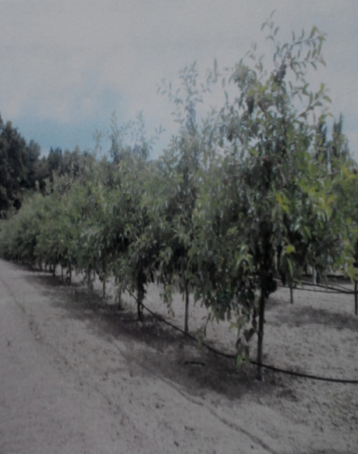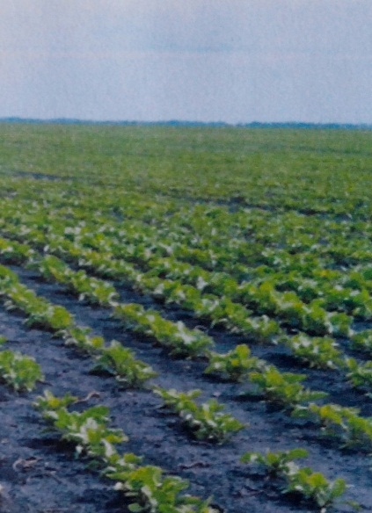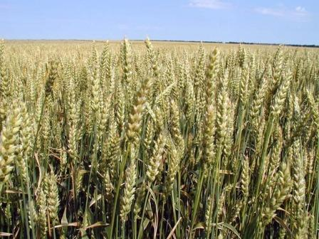
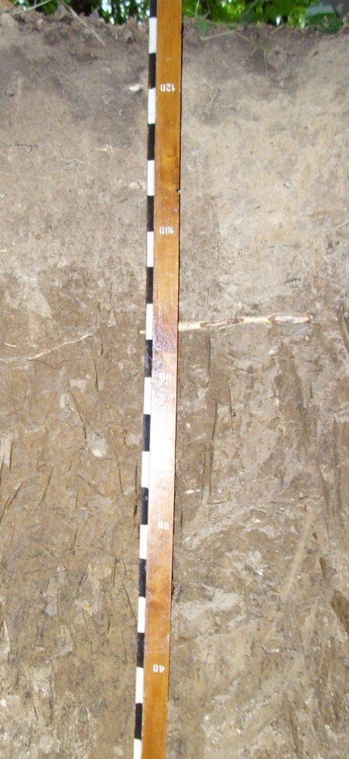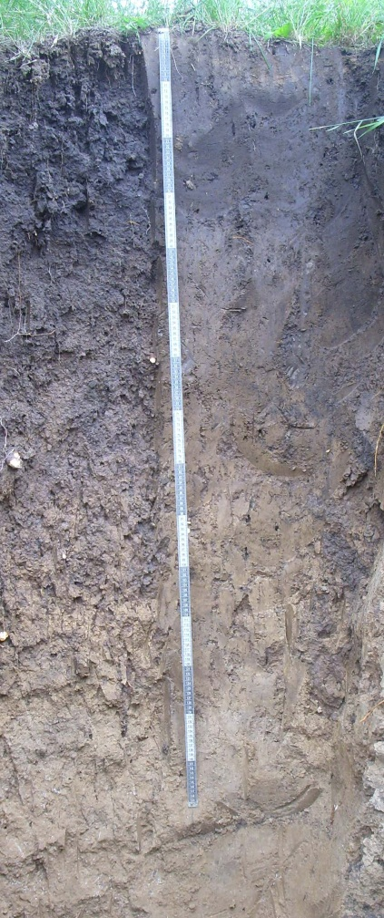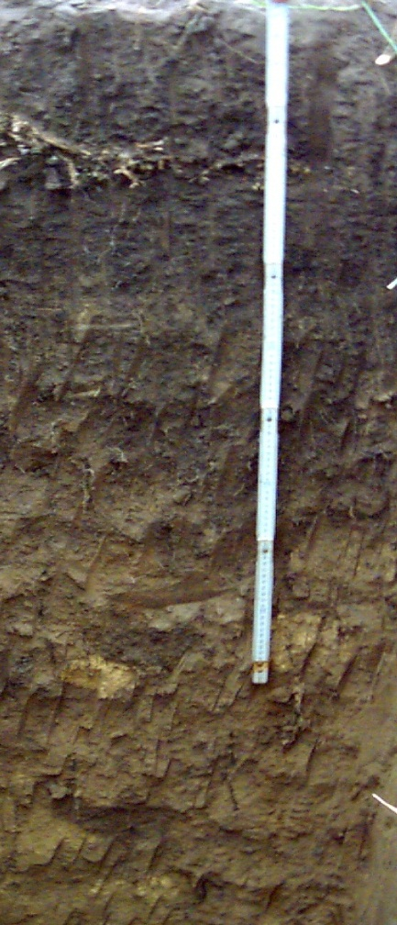

Світло-сірий лісовий Чорнозем опідзолений Чорнозем типовий

Рис. 16. Ландшафти та ґрунти Лісостепу України

Чорноземи реградовані

Поширені на півдні Лісостепу, де більш посушливий клімат і помітно виражений висхідний тік води. Профіль цих ґрунтів має таку будову: Не, НРік, РНік, Рк.
Гумусу містять до 3,5-5,5%. ММЗПВ становить 190-200 мм. Їх утворення аналогічне утворенню сірих реградованих ґрунтів, яке розглядалось раніше. Бонітет цих ґрунтів на 8-10 балів вищий, ніж їх опідзолених аналогів.

Лучно-чорноземні ґрунти

Ці ґрунти поєднують у собі ознаки чорноземів і лучних ґрунтів – тому і називаються лучно-чорноземними.
Формуються вони у зниженнях, де ґрунтові води залягають на глибині 3-5 м, тому нижня частина профілю знаходиться під впливом капілярного зволоження, яке зумовлює оглеєння породи.
Морфологічно, зберігаючи ознаки і будову автоморфних чорноземів, відрізняються від них такими особливостями:
- темніше забарвлення гумусово-акумулятивного горизонту;
- оглеєння породи або нижнього перехідного горизонту у вигляді сизувато-зеленого забарвлення з охристо-іржавими плямами;
- фізико-хімічні і водно-фізичні властивості сприятливі для більшості рослин.
Реакція ґрунтового середовища – нейтральна. Структура – грудочкувато-зерниста, гумусу містять 2,0-6,5 %. У них інтенсивніше розвинутий дерновий процес. Це свідчить про досить високу природну родючість лучно-чорноземних ґрунтів.
Тип останніх має два підтипи: лучно-чорноземні й чорноземно-лучні.
У чорноземно-лучних грунтів більш виражені риси гідроморфізму. Ґрунтові води залягають на глибині 1,5-3,0 м. Тому оглеєння в них розвивається у нижньому перехідному горизонті, а потужність профілю – менша.
Роди лучно-чорноземних ґрунтів:
- звичайні – відповідають основним характеристикам підтипу;
- карбонатні – закипають з поверхні, порода мергелізована, рН_{Н2О} – 7,0-7,4, гумусу містять 4-6 %;
- вилугувані – карбонати у нижній частині профілю або в породі. Реакція середовища – слабокисла;
- опідзолені – помітна елювійованість та ілювійованість горизонтів;
- солонцюваті – наявність у ґрунтово-вбирному комплексі обмінного натрію та помітна міграція колоїдних сполук;
- осолоділі (глибоковилуговані) – ґрунти западин. Розвинутий елювіально-глеєвий процес. Профіль з добре вираженою диференціацією на елювіальний та ілювіальний горизонти. На Поділлі, Придністров’ї та в інших місцях поширені лучно-чорноземні ґрунти на балтських глинах (“мочари”). Вони залягають плямами на схилах. Глини неводопроникні і тому на них утворюється верховодка, яка перезволожує ґрунти.
Профіль цих ґрунтів короткий (до 60-80 см), темно-сірий, нижня частина оглеєна. Вони в’язкі, легкі, мажуться, а у сухому стані – щільні, зв’язні, тріщинуваті. Мають вкрай несприятливий водно-повітряний режим. Часто бувають солонцюватими та осолоділими. Потребують гідромеліоративних заходів.

Питання для самоперевірки:
- Дайте коротку характеристику місцерозміщення зони Лісостепу України.
- Охарактеризуйте природні фактори ґрунтоутворення у Лісостепу та їх вплив на розвиток зональних ґрунтів.
- Поясніть генезис сірих лісових ґрунтів та коротко охарактеризуйте показники їхньої родючості.
- В чому полягає суть явища «реградації» ґрунтів?
- Охарактеризуйте морфологічні ознаки та будову темно-сірих опідзолених ґрунтів.
- Опишіть основні генетичні особливості утворення чорноземів типових та їх морфологічну будову.
- Охарактеризуйте ареал розповсюдження чорноземів опідзолених в Лісостепу України та їх показники родючості.
- В чому полягає специфіка залягання лучно-чорноземних ґрунтів в ландшафтах та особливості їх будови профілю?

РОЗДІЛ 21.

Ґрунти Степу

  - Природні умови ґрунтотворення.
21.2. Генезис ґрунтів Степу.
21.3. Чорноземи звичайні.
21.4. Чорноземи південні.
21.5. Склад і властивості чорноземів Степу.

Зона Українського Степу простягається із південного заходу на північний схід понад 1000 км, із півночі на південь близько 500 км. Межа із Лісостеповою зоною проходить по лінії Ізмаїл - Арциз - Тираспіль - Роздільна - Березівка - Широке - Нікополь – Осипенко
До нього входять частина Кіровоградської, більша частина Одеської, Дніпропетровська, Запорізька, Миколаївська, Херсонська, частина Харківської, Донецька, Луганська і центральна частина Криму. Площа Степу сягає близько 25 млн га, що становить 40% території України. Це основний сільськогосподарський регіон по інтенсивному вирощуванню інтенсивних зернових культур із родючими чорноземними ґрунтами, достатніми тепловими ресурсами і з відносним дефіцитом ґрунтової вологи, що в певній мірі зумовлено посушливістю клімату.
Зона Степу поділяється на дві підзони – Степ північний із чорноземами звичайними, переважно важкосуглинковими, де виділяються такі провінції: південно-західна, Дністровсько-Дніпровська, Дніпровсько-Донецька, Донецька і Задонецька провінції. Підзона південно-степова із чорноземами південними. У якій виділяють наступні провінції: Придунайська, Азово-Причорноморська, Кримська, Керченська.

21.1. Природні умови ґрунтотворення
Клімат Степу помірно теплий з недостатнім зволоженням. Літо жарке, зима м'яка, інколи холодна, в більшості малоснігова.
Зміни кліматичних елементів проявляються помітно з півночі на південь, тому на практиці розрізняють північний, центральний і південний Степ. Внаслідок великої протяжності зони в широтному напрямі (1100 км) на її території спостерігаються і внутрізональні коливання континентальності клімату. На заході він відносно більш теплий і вологий, а на сході – більш сухий і в меншій мірі теплий.
На характер розподілу опадів і температури повітря певний вплив мають Чорне і Азовське моря, та коливання абсолютних висот поверхні. На Донбасі, Придніпровській, Подільській і Молдавській височинах завдяки більшим абсолютним висотам сума опадів за рік на 30-40 мм більша, ніж на навколишній пониженій степовій рівнині. Найбільшою посушливістю характеризуються райони Причорноморської низини (Приазов'я, Причорномор'я і Крим).
Клімат північного і центрального Степу помірно теплий і помірно континентальний. Середньомісячні температури повітря в січні коливаються від -4 до -8, в липні – від 21 до 23°С. Вегетаційний період становить 158-188 днів. Річна сума температур вище 10° коливається від 2800 до 3200°С.
Середня багаторічна сума опадів за рік знаходиться в межах 425-500 мм, а часто і менше. Більша частина опадів (230-280 мм) випадає в теплу пору року. Часто опади носять зливовий характер (до 100-150 мм за добу), викликаючи значні процеси ерозії.
Особливістю весняного сніготанення є те, що талі води проникають в ґрунт неглибоко на 2-3 м і ніколи не досягають підґрунтових вод, тому у ґрунті існує мертвий горизонт. В ньому міститься лише плівкова вода – міцно зв’язана з ґрунтом і недоступна рослинам (мертвий запас вологи). Підґрунтові води в живленні рослин участі не беруть. Випаровування води з ґрунту значно перевищує річну суму опадів. Тому коефіцієнт зволоження менший одиниці і коливається в межах 0,6-0,8.
За багаторічними метеорологічними даними кліматичні умови північного і центрального Степу відносно сприятливі для вирощування зернових культур, особливо озимої пшениці і кукурудзи, соняшнику, рицини, конопель овочевих, баштанних, плодових та ефіроолійних культур. Проте північній і центральний Степ відносяться до зони нестійкого землеробства. Найбільш суттєвими несприятливими факторами вважаються: недостатня зволоженість і періодичні ґрунтові посухи, суховії, вітрова і водна ерозія, нестійкість теплового режиму в зимовий період.
Клімат південного Степу помірно посушливий і середньо континентальний. Відрізняється високими температурами повітря і незначною кількість опадів. В січні середня багаторічна температура становить -2,5, -3°, в липні від 23 до 24°С. Вегетаційний період становить 200-230 днів. Річна сума температур вище 10°С коливається від 2900 до 3600°С.
Сума опадів за рік становить 300-450 мм. За вегетаційний період випадає більше 200 мм – нерідко у вигляді злив, які супроводжуються градом, грозами, бурями і завдають значних збитків. Крім того в підзоні південного Степу майже щорічно спостерігаються значні періоди без опадів, в тому числі раз на два роки тривалістю понад 40 днів, що викликає ґрунтові посухи.
Пануючими вітрами в підзоні є північно-східні та східні, які влітку зумовлюють посуху, а взимку сніжні заноси. Східні суховійні вітри частіше бувають у липні-серпні і супроводжуються зниженням температури повітря. Весняні та осінні суховії часто супроводжуються чорними пиловими бурями, які пошкоджують, а іноді зовсім знищують посіви та видувають верхній шар ґрунту.
Південний Степ – це зона ризикованого землеробства і тому найважливішим тут є постійна необхідність в заходах, направлених на накопичення, збереження і раціональне використання ґрунтової вологи, а при можливості організації штучного зрошення.
Головні с/г культури, які вирощують в південній частині Степу, це озима і яра пшениця, соняшник, виноград. При зрошенні створюються умови для вирощування рису, кукурудзи, овочів, кормових і плодових культур. Наявність достатньої кількості тепла сприяє розвитку баштанництва, вирощуванню льону-кудряшу, ефіроолійних культур.
Рельєф. За характером рельєфу степова зона являє собою рівнину, але неоднорідну за походженням, геологічною будовою і абсолютними висотами. Ці фактори обумовлюють різну інтенсивність ерозійних процесів та форму вияву мезо- і мікрорельєфу окремих регіонів території зони.
Для північного Степу характерний рівнинний середньохвилястий, міс цями увалистий рельєф. Тут значна кількість улоговин і ярів, а також досить густа мережа річок, долини яких урізані на 75-150 м. В деяких місцях мережа логовин та ярів настільки густа, що вододіли суцільно розчленовані. Поблизу річок розчленованість зростає, а ерозійні процеси набувають значного розвитку, утворюючи яружно-балкові системи.
Центральна частина степової зони розташована в межах Причорноморської низовини, яка являє собою акумулятивну, місцями майже плоску, рівнину. До неї з півночі прилягають незначні по висоті (150-300 м) Бесарабська, Подільська і Придністровська височини, на сході – Донецький кряж та на північному сході – відроги Середньо-Руської височини. Всі вони в різній мірі розчленовані гідрографічною мережею і характеризуються розвиненими водно-ерозійним рельєфом.
Лівобережжя річок розчленовані слабо, а правобережжя – порізані густою мережею балок, прорізаючи круті береги.
Найбільша вирівненість і слабка розчленованість характерні для південної частини зони. В Приморській частині розвинутий мезо- і мікрорельєф. Рівнина вкрита плоскими западинами з пологими, слабо помітними схилами. Ширина їх коливається від декількох метрів до 7-8 і більше кілометрів. Глиина незначна. Це так звані «поди». Навесні в них стікають талі снігові води. Поди є єдиними водозборами у південному Степу. Маючи водонепроникне дно, вони звільняються від накопиченої води лише шляхом випаровування. Великі поди бувають заповнені водою до середини або навіть до кінця літа, являючи собою неглибокі озера, які зволожують повітря навколишніх територій.
Для південного Степу характерним є наявність лиманів, які утворюються в пониззі рік, де останні значно розширюються.
Рослинність. Природна рослинність в степовій зоні у давнину була представлена переважно злаковими травами, які пристосовані до умов несталого водного режиму. Найбільш поширеними видами були посухостійкі вузьколисті злаки: ковили, типчаки, тонконіг, пирій, тимофіївка степова, м'ятлик, стоколос кореневищний, а також шавлії, люцерна жовта та ін. Багато було і цибулинних – тюльпан, сон трава та ін. На півдні зустрічались ефемери і ефемероїди, особлива життєва форма «перекотиполе», а також зарослі чагарників.
В пониженнях розвивалась вологолюбива лучна, а в днищах балок – лучноболотна рослинність.
Лісова рослинність в степовій зоні відсутня, окрім лісосмуг і байрачних невеликих масивів в гирлі балок і подів.
За видовим складом рослинного покриву Степ України розподіляється на дві підзони: північну – різнотравно-типчаково-ковилову і південну – типчаково-ковилову. При зміні підзон в структурі степових асоціацій відбуваються закономірні зміни.
В природних умовах травостій зріджується; число видів зменшується з 80 на 1 м² до 3-5, внаслідок скорочення чисельності дводольних рослин зменшується барвистість покриву, збільшується ксероморфність і ксерофільність основних компонентів асоціацій; збільшується кількість коротковегетуючих видів (ефемерів і ефемероїдів), що використовують ґрунтову вологу у весняний та осінній періоди; на півночі переважають багаторічні, а на півдні – однорічні рослини; широколистяні злаки поступаються місцевим вузьколистним; ковили крупнодернинні змінюються на мікродернинні; змінюється сезонна динаміка рослинного покриву: на півночі Степу відбувається поступовий підйом і плавне зниження кількості квітучих рослин до осені, а на півдні цвітіння відбувається навесні і переривається до осені літньою паузою; зменшується продуктивність травостою.
В агроценозах зменшується норма висіву; зростають площі чорного пару; зерно-бобові культури замінюють злаковими; скорочюються посіві багаторічних і зростають площі під однорічними травами; збільшуються площі посіву посухостійких культур; зростає якість товарної частини врожаю; зменшується вирощування видів с/г культур, озимі зернові замінюються ярими.
Важлива роль у ґрунтотворенні в степовій зоні належить кореневій системі рослин, яка у злаків за масою становить 150-300 ц при надземній фітомасі 8-24 ц /га (Титлянова, Базилевич, 1978). Основна маса коренів злаків зосереджена у верхніх (до 30-40 см) шарах ґрунту, а поодинокі корені проникають вглиб до 2-2,5 м. Це зумовлює залучення до біологічного кругообігу мінеральних речовин глибоких шарів ґрунту та їх акумуляцію у верхніх горизонтах. Відповідно до розподілу кореневої системи злаків в ґрунті накопичуються гумус і азот.
В теперішній час майже всі придатні для землеробства території Степу, крім заповідних, розорані. Висока родючість степових ґрунтів обумовила розвиток тут інтенсивного с/г виробництва. Це основна житниця країни. Тут зосереджено виробництво зернових культур: пшениці, кукурудзи, овочевих, технічних, баштанних і лікарських культур; розвинуто садівництво і виноградарство.
Нерозорані цілинні ділянки перетворені в пасовища і сінокоси. Південний Степ – це чудові весняні пасовища. Вони добре витримують витоптування. Однак за перебільшення і безсистемності випасу високопродуктивні дернинні злаки деградують. В рослинному покриві починають домінувати малоцінні у кормовому відношенні або зовсім неїстівні трави (тонконіг цибулинний, неїстівні види полину, спориш, молочаї та ін.).
Пануючими ґрунтотворними породами в степовій зоні є леси, що вкривають вододільні плато і річкові тераси. За гранулометричним складом вони важкосуглинкові, в межах Причорноморської низовини – легкоглинисті, на Приазовській і відрогах Середньо-Руської височини – місцями середньоглинисті. У міру просування на південь кількість сольових (в тому числі гіпсоносних) горизонтів зростає (до 5-6 на крайньому півдні).
Донецький кряж височить над оточуючим степом, досягаючи в найвищій точці 367 м абсолютної висоти. Ця височина інтенсивно еродована, розчленована глибокими, дуже розгалуженими річковими і балковими долинами. Пануючими ґрунтотворними породами на Донбасі є леси, як і на решті платформової частини України. В той же час у багатьох місцях на поверхню виходять дочетвертинні породи (пісковики, вапняки, глинисті сланці та інші), елювій на схилах і делювій, які є ґрунтотворними породами. Характерна риса цих порід – сильна щебнюватість. У заплавах річок ґрунти утворюються на алювіальних відкладеннях різного гранулометричного складу.
Якщо подивитись на карту ґрунтів України, то можна чітко виділити смугу найбільшого вмісту гумусу в чорноземах. Вона падає на межу між південним Лісостепом і північним Степом. Цьому, поряд з кліматичними факторами, сприяє важкий гранулометричний склад лесів та їх карбонатність. Наявність високого вмісту мулу, колоїдів, глинистих мінералів, СаСО₃ надає ґрунту здатність утворювати органо-мінеральні комплекси і фіксації гумусових кислот мінеральною частиною ґрунту.

21.2. Генезис ґрунтів Степу

Формування ґрунтів степової зони України відбувається в умовах помірно теплого клімату з недостатнім зволоженням, за рівнинного рельєфу, під наметом трав'янистої, переважно злакової рослинності на карбонатних ґрунтотворних породах (лесах і лесовидних суглинках).
Сучасні уявлення про ґрунтотворення в Степу склались внаслідок досліджень Л.І. Прасолова, І.М. Антипова-Каратаєва, В.І. Тюрина,
М.А. Димо, О.М. Афанасьєвої, М.М. Кононової, Г.Я.Чесняка,
М.І. Полупана, В.Д. Мухи та ін. вчених.
Ведучим процесом ґрунтотворення в степовій зоні є дерновий гумусо- акумулятивний, який протікає з формуванням гумусових горизонтів і накопиченням біофільних елементів.
Прояв даного процесу пояснюється тим, що коренева система злакових асоціацій за масою в 4-20 разів перевищує надземну, а степова повстина і поверхневі рослинні рештки у 2-5 разів перевищують зелену фітомасу. В середньому опад трав'яних асоціацій степу становить 150-200 ц/га.
Такий розподіл фітомаси в ґрунті та на його поверхні обумовлений динамікою розвитку рослинних асоціацій і трансформацією органічної речовини. В період максимального розвитку травостою (навесні та восени) в коріння надходить 30-35% продуктів фотосинтезу. В міру затухання росту рослин внаслідок дефіциту ґрунтової вологи на долю коренів припадає 70-90% асимілянтів. В результаті підземна фітомаса в посушливі періоди зростає, а надземна усихає і поповнює органічними рештками степову повстину. В ґрунті, майже з поверхні і до глибини 30-40 см корені змикаються між собою і утворюють суцільний шар, який здійснює практично повне перехоплення потоку вологи. Відмерлі корені частково мінералізуються, збагачуючи ґрунт зольними елементами, а решта муміфікується, збагачуючи ґрунт органічною речовиною, яка взаємодіючи з твердою фазою ґрунту оструктурює його.
Коренева система злакових багаторічних трав відновлює до 65% маси, а у однорічних повністю. Відмирає вона пізніше за надземну частину. Це запобігає повній мінералізації свіжої органічної речовини ґрунту у період сприятливий для розвитку мікрофлори (достаток тепла і вологи).
Навесні, коли у верхньому шарі ґрунту достатньо вологи для розвитку мікробіологічних процесів, степова повстина перешкоджає проникненню тепла в глиб ґрунту. Тому трансформація кореневих решток відбувається повільно, а поверхневі органічні рештки інтенсивно мінералізуються і лише частково (до 5%) гуміфікуються. Внаслідок швидкої мінералізації наземного опаду зменшується його товщина, збільшується проникнення тепла в ґрунт і в ньому посилюються мікробіологічні процеси.
Процеси накопичення і склад органічної речовини в ґрунтах Степу має ряд особливостей:
- кореневі і наземні органічні рештки багаті на зольні та біофільні елементи;
- степова повстина служить буфером, який запобігає мінералізації кореневих решток в ґрунті;
- органічні речовини не надходять в ґрунт, а знаходяться в ньому, відділення коренів від ґрунту практично неможливе;
- мінералізація органічної речовини співпадає у часі з періодом інтенсивного росту і розвитку рослин, забезпечуючи їх необхідними поживнимі елементами;
- органічна речовина надходить до ґрунту постійно з максимумом ближче до поверхні.
Органічні речовини ґрунту під впливом різних факторів зазнають трансформації – мінералізуються або гуміфікуються. На ці процеси суттєво впливають контрасні погодні умови степової зони. Опади випадають не рівномірно. Дні з різною кількістю опадів чергуються з посушливими періодами, які тривають від 3 до 40 днів. Періоди з опадами тривають від 1 до 5 днів.
За таких перепадів погоди проходить процес ускладнення і стабілізації гумусових речовин в степових ґрунтах і формування гумусово-акумулятивних горизонтів. Ускладнення гумусових речовин пов'язано з процесами окислення і поліконденсації. В складі гумусу степових ґрунтів переважають гумінові кислоти з високим ступенем окисленості та ароматизації, а фульвокислоти більш складні порівняно з аналогами ґрунтів лісової зони.
Ускладнення гумусових речовин відбувається при нейтральній або слаболужній реакції ґрунтового розчину, обумовленій наявністю солей кальцію Са(НСО₃)₂. При цьому відбувається насичення гумінових кислот і закріплення їх в ґрунті. Формуються стійкі органо-мінеральні сполуки, які обумовлюють водостійкість структурних окремостей і закріплення в ґрунті поживних речовин.
Гумусонакопичення послаблюється з півночі на південь степової зони. Воно краще проявляється в чорноземах звичайних і в меншій мірі в чорноземах південних. Це чітко простежується у зменшенні потужності гумусових горизонтів та вмісті гумусу Відбуваються зміни і якісного складу гумусу: знижується вміст гумінових кислот, зв'язаних з кальцієм, внаслідок збільшення вмісту фульвокислот.
Послаблення гумусонакопичення в південній частині степової зони, порівняно з північною, обумовлено зростаючим дефіцитом вологи і підвищенням теплозабезпеченості ґрунтів, що приводить до зменшення фітомаси, звуження зони розподілу кореневої системи злаків і росту чисельності бактеріальної мікрофлори, яка мінералізує органічну речовину ґрунту.
Другим важливим процесом ґрунтотворення в степовій зоні є карбонатизація – накопичення і перерозподіл карбонатів кальцію в профілі ґрунту.
Форма карбонатних скупчень (новоутворень) і глибина їх залягання служать однією з діагностичних ознак чорноземів. Якщо в чорноземах типових (лісостепових) це псевдоміцелій, «журавчики», «дутики», то в чорноземах звичайних в перехідних горизонтах карбонати представлені у вигляді вицвітів і прожилок, а в ґрунтотворній породі у формі рихлих конкрецій – білозірки. Для чорноземів південних характерною є розпливчаста або борошниста білозірка, а в чорноземах південних міцелярно-карбонатних крім білозірки карбонати знаходяться у вигляді плісняви або тонкогольчастих форм.
Для формування ґрунтового профілю і родючості чорноземів степової зони велике значення мають молоді новоосаджені форми карбонатів – псевдоміцелярні. Переміщення карбонатів за профілем обумовлено водно-термічним режимом, виділенням СО₂ степовою рослинністю, його динамікою у ґрунтовому повітрі та розчині і високим похідним вмістом карбонатів кальцію у ґрунтотворній породі.
Навесні пересування карбонатів в нижні шари ґрунту відбувається під впливом нисхідних токів вологи. Проте глибина переміщення карбонатів не співпадає з глибиною максимального промочування ґрунту, бо розчинність карбонатів кальцію зменшується при зниженні концентрації продукованого рослинами СО₂ з глибиною. Підвищення температури ґрунту, за наявності вологи, посилює ріст і розвиток рослин, життєдіяльність мікрофлори, внаслідок чого зростає кількість СО₂ в ґрунтовому повітрі і розчині. Карбонати переходять у гідрокарбонати кальцію. Подальше підвищення температури повітря і ґрунту створює умови для посилення висхідних токів вологи з розчиненими в ній бікарбонатами кальцію. Розвиток рослин активізує споживання вологи. Посилення евапотранспірації призводить до підвищення концентрації ґрунтового розчину, а дифузія СО₂ з ґрунту обумовлює перехід бікарбона в карбонат, осадження його з розчину з наступною кристалізацією.
Верхня межа карбонатів зазнає сезонних коливань. Вона знижується навесні і восени. Влітку бікарбонати кальцію підтягуються ближче до поверхні ґрунту. Поява карбонатів у верхньому гумусовому горизонті у формі псевдоміцелію або прожилок обумовлена в першу чергу біогенним фактором (степовою рослинністю) та гідротермічним режимом місцевості.
Наявність новоосаджених карбонатів та іх пульсація сприяють процесам акумуляції і закріпленню гумусових речовин, формуванню стійких органомінеральних комплексів, оструктуренню ґрунту, утворенню водотривкої грудкувато-зернистої структури і сприятливих водно-фізичних властивостей.
Карбонатизація ґрунту в степових умовах має ряд особливостей:
- новоосаджені карбонати кальцію відновлюються щорічно і мають високу здатність до зв’язування органічних сполук ґрунту;
- висота підтягування карбонатів і кількість новоосаджених солей кальцію зменшується з півночі на південь;
- з півночі на південь знижується глибина старих менш реакційно здатних форм карбонатів кальцію.
Гумусо-акумулятивний процес і карбонатизація профілю протікають разом, але залежно від факторів ґрунтоутворення, прояв їх різний.
На міжрічкових плато, схилах і лесових тересах рік у північній і центральній частинах степової зони сформувалися чорноземи звичайні, а на півдні – чорноземи південні. У задністровському і кримському степу, на міжріччі Дунай-Дністер за специфічних біокліматичних умов сформувались чорноземи звичайні і південні міцелярно-карбонатні. Чорноземи звичайні і південні найбільш поширені ґрунти Степу України, на їх припадає до 90% площі зони.
Поряд з провідними ґрунтотворними процесами (гумусово-акумулятивним (дерновим), карбонатизацією) в степовій зоні за відповідних умов протікають й інші. Це осолонцювання, засолення, олучнення, осолодіння та ін.
Невелика кількість опадів, особливості водного режиму та наявність легкорозчинних солей натрію в ґрунтотворній породі, або підґрунтових водах створюють умови для їх накопичення і перерозподілу за профілем ґрунту.
Відповідну роль виконує рослинність. Степові трави маючи глибоку кориневу систему, проникаючи на 2-3 м, разом з поживними речовинами засвоюють і солі. Їх рослинні рештки містять велику кількість лужних металів, які після мінералізації надходять на поверхню та у верхній генетичний горизонт, обумовлюючи осолонцювання ґрунту.
Певне значення має і континентальне соленакопичення – надходження солей з порід, які вивітрюються, а також солей, що утворюються при дії прісних гідрокарбонатно-кальцієвих вод на осадові породи. Поява карбонату натрію в підземних водах пояснюється обмінними реакціями, які протікають при витесненні увібраного натрію порід іоном кальцію води, а також процесом сульфатредуктації.
При близькому заляганні прісних підґрунтових вод формувалися чорноземи звичайні лучнуваті. Є в зоні алювіальні, лучні та лучно-чорноземні і їх солонцюваті види, солоді та ін. ґрунти. Їх генезис буде охарактеризовано в наступних розділах.
Відбиток на ґрунтовий покрив зони вносять ґрунтотворні породи. В степовій зоні багато чорноземів на лесових породах, що формувались на щільних глинах різного віку, елювії крейдо-мергельних порід, вапняків, корінних і давніх пісках та супісках, елювії глинистих сланців і масивно-кристалічних порід, на давньому передгірському делювії та інших породах.
Чорноземи на лесових породах багато в чому подібні до чорноземів на лесах. Гумусована частина профілю розподіляється приблизно на ті ж самі генетичні горизонти. Перерозподіл колоїдів відсутній. Гумус рівномірно розподілений за профілем. В його складі переважають гумінові кислоти. Видимі форми карбонатів, як правило, відсутні.
Чорноземи на нелесових породах віднесено до однієї групи, бо їх генезис недостатньо вивчено, а розподіл їх в зональному і фаціальному аспектах на підтиповому рівні не розроблено.
За втручання людини в природні фітоценози в степовій зоні широко поширились процеси деградації ґрунтів. При надто високій розораності території на значних площах протікала і протікає ерозія та дефляція ґрунтів. Дегуміфікація і агрофізична деградація спостерігається повсюдно. Внаслідок зрошення мінералізованими водами з'являються вторинно-солонцюваті і солончакуваті ґрунти, значні площі зазнають підтоплення та ін. видів деградації.
Ці процеси не є обов'язковими в розвитку ґрунтів, але на теперішній час вони дуже поширені в степовій зоні і їх необхідно враховувати.

21.3. Чорноземи звичайні

Ґрунти Степу формувались в умовах помірно-теплого клімату, недостатнього зволоження, рівнинного рельєфу, неоднорідного за походженням, геологічною будовою та абсолютними висотами, під різнотравно-типчаково-ковиловою рослинністю на карбонатних ґрунтотворних породах (середньо- і важкосуглинкових лесах і лесовидних суглинках). На схилах балок і горбистих вододілів на денну поверхню виходять різні дочетвертинні відкладення (глини, вапняки, кристалічні породи), які також є ґрунтотворними породами для степових ґрунтів.
На межиріччях за пануючого дерново-гумусово-акумулятивного процесу і карбонатизації профіля формувались чорноземи звичайні і південні, які є зональними ґрунтами степової зони. Менш поширені чорноземи міцелярно- карбонатні.
На понижених елементах рельєфу, долинах річок та балках сформувалися різні види гідроморфних ґрунтів (лучно-чорноземних, лучних, лучно-болотних), серед яких поширені солончакуваті та солонцюваті відміни. На схилах багато еродованих ґрунтів, а на півдні ґрунти зазнають дефляції.
Чорноземи звичайні поширені в північній і центральній частинах степової зони України. На півдні вона доходить до північних відрогів Кримських гір. Обабіч оз.Сиваш в степову зону вклинюється зона сухого Степу з каштановими ґрунтами. Тому відокремлюють Кримську провінцію чорноземів південних.
Розподіл на роди і види здійснюється як в чорноземах типових. Однак, застосовуючи морфологічні та хімічні методи дослідження, виділяють вторинно засолені, осолонцьовані, олучнені і вторинно олучнені ґрунти. Виділення видів, літологічної серії, варіантів і різновидів здійснюють як і в інших підтипах чорноземів.
Чорноземи звичайні залягають на вододільних плато, їх схилах і лесових тересах річок, де утворилися під різнотравно-ковилово-типчаковою рослинністю переважно на лесах і лесовидних суглинках, а також на червоно-бурих глинах та ін. нелесових породах.
Для чорноземів звичайних, які сформувались на лесах характерною формою карбонатних скупчень є «білозірка», що залягає нижче гумусового шару. Чорноземи на елювії крейди та інших нелесових породах не мають цієї ознаки В перехідному горизонті зустрічаються інші форми карбонатних скупчень; псевдоміцелій, рідше прожилки.
З півночі на південь зменшується вміст гумусу з 6 до 3% і глибина гумусованого шару у профілі. В складі гумусу переважають гумінові кислоти. Ближче до поверхні підходять горизонти скупчення карбонатів, гіпсу і легко розчинних солей. У північній частині зони поширення чорноземів звичайних водорозчинні солі (CaSО₄, MgSО₄ та ін.) залягають глибше 4 м, а в південній сольові акумуляції виявляються з глибини 2-2,5м.
Чорноземи звичайні глибокі середньогумусні поширені на півночі зони, на межі з Лісостепом і на Донецькому кряжі – на вододілах та їх пологих схилах. Скипають з глибини 40-70 см. Сумарна глибина гумусованої товщі профілю понад 85 см.
Профіль чорноземів звичайних має таку будову:
Н – гумусовий горизонт глибиною 40-50 см, рівномірно гумусований, темно-сірий, орний шар пилувато-грудкуватий або пилувато-брилястий, підорний – грудкувато-зернистий, часто зустрічаються копроліти, перехід поступовий;
Нр/к – верхній перехідний горизонт глибиною 25-35 см, темно-сірий з слабким буруватим відтінком, у нижній частині інколи з вицвітами карбонатів, зернистий або грудкувато-зернистий, пористий, перехід поступовий;
Рhк – нижній перехідний горизонт глибиною 30-40 см, темно-бурий або сірувато-палево-бурий, з рясними вицвітами карбонатів на структурних окремостях, у червориїнах і кореневинах;
Р – з глибини 120-150 см залягає ґрунтотвірна порода – лес, важкосуглинковий або легкоглинистий; карбонатні скупчення у вигляді «білозірки».
Чорноземи звичайні солонцюваті утворились переважно на засолених глинах вододільних плато, а також на лесових терасах річок. Хоча увібраний натрій не перевищує 5, а рідше 10% від ЄКО, вузьке співвідношення між кальцієм та магнієм сприяє формуванню морфологічних ознак, притаманних солонцюватим ґрунтам, вони проявляються у розпиленості орного шару, помітному ущільненні перехідних горизонтів.
В останні десятиріччя значні площі чорноземів звичайних зазнали вторинного осолонцювання внаслідок зрошення їх тривалий час мінералізованими і, особливо, з несприятливим співвідношенням між кальцієм та магнієм, зрошувальними водами. Внаслідок пептизації колоїдів ґрунт у вологому стані стає в'язким, липким, а при висиханні – цементується і твердне. Пептизовані колоїди вимиваються з верхніх горизонтів до нижніх, викликаючи диференціацію верхньої частини профілю за елювіально-ілювіальним типом.У вторинно осолонцьованих чорноземів вміст увібраного натрію коливається від 2 до 10% від ЄКО, а вміст увібраного магнію зростає на 5-7% порівняно з богарними ґрунтами.
У профілі чорноземів звичайних середньосолонцюватих чітко виділяється диференціація за елювіально-ілювіальним типом і визначаються такі горизонти: гумусово-елювіальний (НЕ, Не) глибиною 25-30 см, темнувато-сірий з чіткою присипкою SiО₂, грудкувато-брилястий; верхній перехідний горизонт (Нрі) глибиною 15-20 см, темно-сірий, інколи зі слабким буруватим відтінком, ущільнений, горіхуватий чи горіхувато-призматичний, з колоїдним лаком на гранях структури; нижній перехідний горизонт (Рhік) глибиною 20-30 см, темно-бурий, грудкувато-призматичний. Лес (Рк) у верхній частині слабогумусований, донизу – палево-бурий чи палевий.
Чорноземи звичайні вторинно поверхнево осолонцьовані, що зустрічаються на зрошувальних землях, мають ознаки осолонцювання переважно в орному шарі. Рано навесні чи пізно восени поверхня ріллі має білуватий відтінок, обумовлений скелетним кварцом, відмитим від пептизованих тонко-дисперсних частинок. У вологому стані орний шар злитий і в'язкий, дуже запливає, утворює кірку. При оранці утворюються великі брили. Глибше орного шару будова профілю даного роду чорноземів аналогічна несолонцюватому.
Чорноземи звичайні міцелярно-карбонатні (Chernozems Calsic). Поширені на території Придунайської ґрунтової провінції на межиріччі Дунай-Дністер. Особливістю цих ґрунтів є карбонатні виділення у формі псевдоміцелію поряд з білозіркою. Наявність рясної карбонатної цвілі обумовлена своєрідним гідротермічним режимом цих ґрунтів, що викликає велику рухомість карбонатів. Все це обумовлено специфічними фаціальними особливостями клімату на території даної провінції (м'яка тепла зима, тепле літо з великою кількістю опадів).
Морфологічні особливості міцелярно-карбонатних чорноземів проявляються на більшій глибині гумусованої частини профілю (65-130см), високій біогенності (часті копроліти, кротовини, ходи комах та дощових хробаків), високій загальній пористості, кращій структурності, що обумовило вимивання розчинних солей на велику глибину.
Чорноземи звичайні міцелярно-карбонатні глибокі малогумусні мають глибину гумусованої частини профілю 90-130 см. Вміст гумусу в орному шарі становить 4-6%. Скипають глибше орного шару. Профіль розчленовується на гумусовий горизонт глибиною 40-60 см, у підорному шарі – дрібнозернистий, розсипчастий. Інколи з карбонатною цвіллю на окремостях структури; гумусово-перехідний горизонт (Нрк) глибиною 20-30 см, темно-сірий з буруватим чи білуватим відтінком, обумовленим рясною «цвіллю» голчастих карбонатних виділень які, однак, можуть бути не вираженими візуально; верхній перехідний горизон (РНк) глибиною 20-30 см, грудкувато-горіхуватий від крупних реліктових копролітів; нижній перехідний горизонт (Рhk) глибиною 20-30 см, слабко гумусований, темнувато-бурий, збагачений на реліктові округло-довгасті копроліти, що розпадаються на «горіхи», з рясними вицвітами карбонатів, численними кротовинами. Інколи з білозіркою в нижній частині. У ґрунтотворній породі з глибини 110-120 до 160-170 см зустрічається білозірка, багато червориїн, що пронизують лес до глибини 160-180 см і нерідко заповнені гумусованим матеріалом.

21.4. Чорноземи південні

Сформувались під типчаково-ковильно-степовою рослинністю за умов посушливого клімату. Характерною рисою цих чорноземів є ущільнення перехідних горизонтів з деяким збільшенням у них вмісту мулистих частинок, що зростає з півночі на південь. Друзи гіпсу залягають у північній частині зони на глибині 3-4, а на південній – 2 м.
Глибина гумусованості профілю залежить від географічного положення і гранулометричного складу. Зі сходу на захід вона зростає на легкоглинистих та важкосуглинкових різновидах і становить на лівобережжі – 50-75, а правобережжі – 65-85 см (рис. 17).
Гумусовану частину профілю можна розділити на гумусовий (Н), верхній перехідний (Hp) і нижній перехідний (Рhк) горизонти. У складі гумусу переважають гумінові кислоти (Сгк:Сфк = 2-3, звужуючись вниз за профілем співвідношення зменшується до 1,5).Чорноземи південні мають нейтральну або слабо лужну реакцію (рН водний 6,5-7,5).
Найпоширенішими серед даних ґрунтів є чорноземи південні малогумусні, що утворилися на лесах. Вони залягають на рівних слабостічних плато та їх положистих схилах на лесах важкого гранулометричного складу.

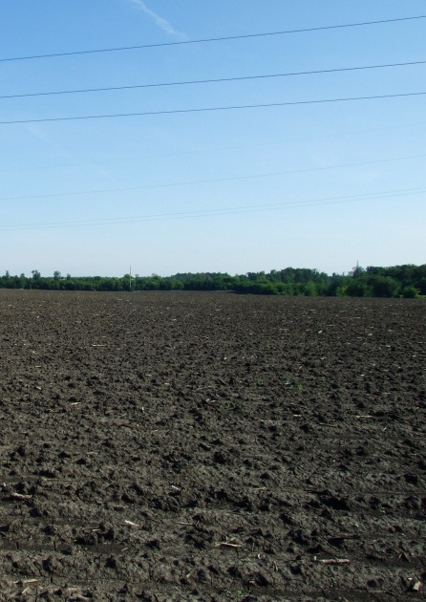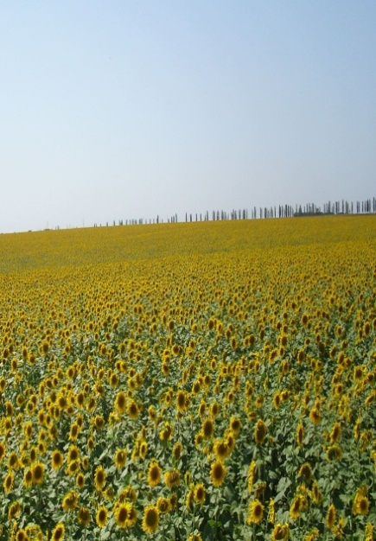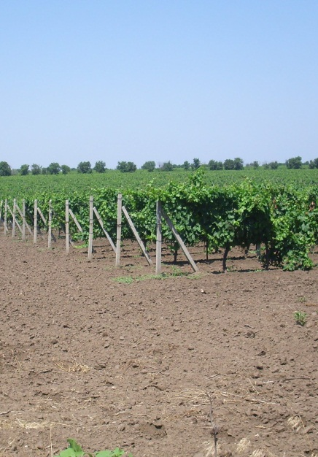
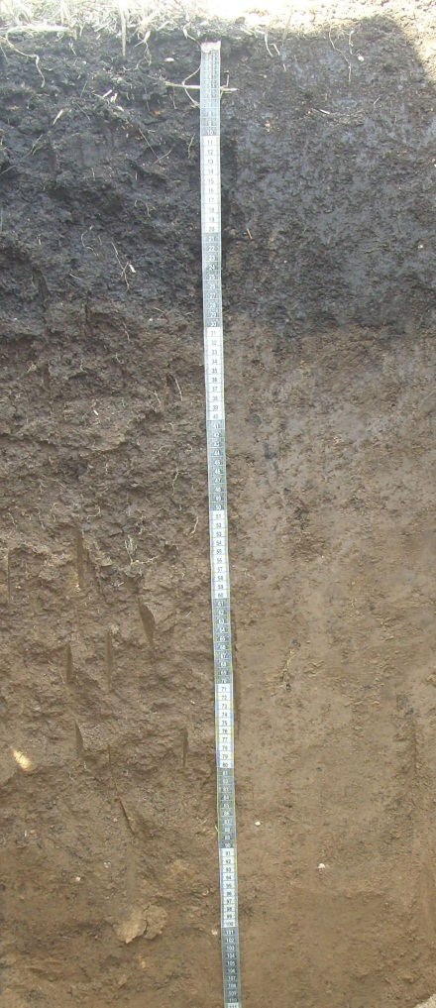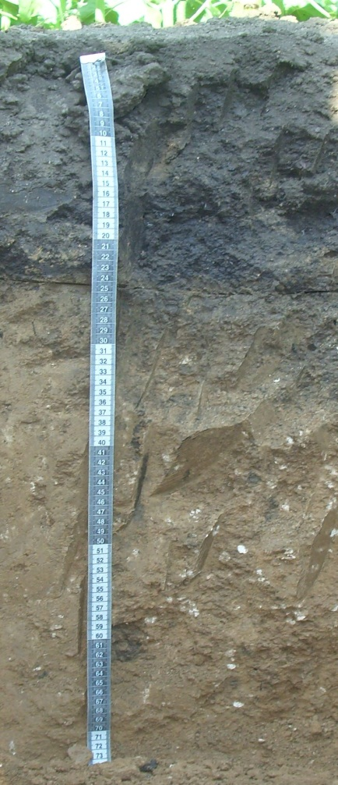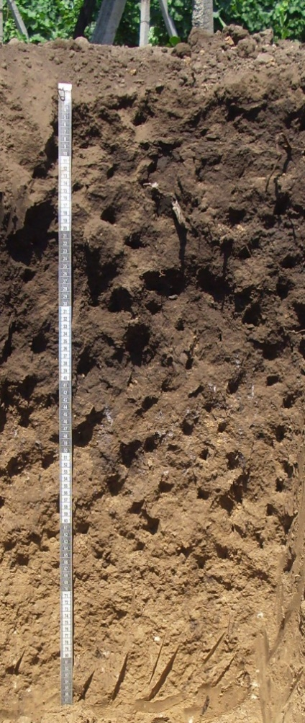

Чорнозем звичайний Чорнозем південний Темно-каштановий

Рис. 17. Ландшафти та ґрунти Степу України

Будова профілю: гумусовий горизонт (Н) глибиною 27-40 см з вмістом гумусу 3-5,5%, темно-сірий, орний шар пилувато-грудкуватий, часом брилистий, підорний – зернистий з рясними копролітами; верхній перехідний горизонт Нр(і) глибиною 10-20 см, темно-сірий з буруватим відтінком, грудкуватий; нижній перехідний горизонт Рh(і)к глибиною 10-20 см, темно-бурий, грудкувато-горіхуватий, ущільнений, з натіками та плямами гумусових речовин. Ґрунтотворна порода (Рк) – лес, палево-бурий, з глибини 65 до 120 з рясною білозіркою, а з глибини 200-400 см і глибше містить друзи гіпсу.
Чорноземи південні міцелярно-карбонатні. Поширені в Задністров’і в Кримських степах. Характерною ознакою цих грунтів є наявність поряд з білозіркою псевдоміцелію, представленого цвіллю та тонкоголчастими формами карбонатів. Причина даного явища полягає в специфічності біокліматичних умов Задністров'я та Криму, яка, в свою чергу спричинила високу біологічну активність ґрунтів. Будова профілю цих грунтів аналогічна чорноземам південним. Скипають на глибині 25-65, білозірка зустрічається на глибині 65-105 см.
Чорноземи південні солонцюваті. Поширені в зоні переходу чорноземів південних до темно-каштанових грунтів, де залягають на слабодренованих територіях Азово-Причорноморської та Кримської провінцій. Особливістю даних ґрунтів є диференціація профілю, що проявляється в помітному ущільненні, та горіхувато-призматичній структурі перехідного горизонту. Ця диференціація підтверджується даними гранулометричного аналізу, але не підтверджуються фізико-хімічними показниками: вміст обмінного натрію не перевищує 1-3% від ЄКО. Співвідношення між увібраним кальцієм та магнієм досить вузьке (3,4-4,8), тоді як у несолонцюватих родах воно складає 4,5-8,2. рН водний 6,5-8,5, легкорозчинні солі, переважно сульфати кальцію, залягають у ґрунтах Кримського степу і на лівобережжі Дніпра на глибині 150-250, тоді як на правобережжі на глибині 250-350 см і більше. В профілі чорноземів південних солонцюватих виділяють такі горизонти: гумусовий [Н(е)], верхній перехідний [Нрі] і нижній перехідний [Рhі(к)].
Розвиток іригації з застосуванням слабомінералізованих вод, навіть при невеликих нормах зрошення, в багатьох місцях призвів до вторинного осолонцювання. Зрошення у великих масштабах дніпровсько-інгулецькими водами, за відсутності дренажу, обумовило підняття підґрунтових вод вище критичного рівня, що викликало олучніння та засолення чорноземів південних.
Чорноземи на нелесових породах. Ці чорноземи зустрічаються в різних зонах та підзонах. Їх важко розділити на підтипи на рівні підзон та провінцій. Надто велику «перевагу» над біокліматичними факторами у формуванні таких ґрунтів має фактор ґрунтотворної породи. Чорноземи на лесових породах мають ряд спільних рис з чорноземами на лесах. Гумусована частина профілю складається з таких самих генетичних горизонтів: Н, Hp, Р або Рк. На відміну від чорноземів на лесах у них відсутні видимі форми карбонатних скупчень. Лише чорноземи на деяких видах глин можуть їх мати.
Дані чорноземи формуються на щільних глинах, корінних (дочетвертинних) пісках, елювії крейдяно-мергельних порід, давньоалювіальних пісках терас річок, елювії вапняків, доломітів, алевритів, пісковиків, глинистих сланців тощо. Часто ці ґрунти бувають короткопрофільними або неповно розвинутими

21.5. Склад і властивості чорноземів Степу

Склад і властивості чорноземів звичайних і південних пов'язані з розвитком дернового гумусово-акумулятивного процесу, та проявом процесів карбонатизації, осолонцювання і засолення, які протікають в умовах помірно теплого клімату з недостатнім зволоженням переважно на лесах і лесовидних суглинках.
За даними УНДІГіА ім. О.М. Соколовського серед чорноземів звичайних найбільш поширені важкосуглинкові різновиди (88,5%), середньосуглинкові займають 6,5% площ, глинисті – 3,9%, а легкосуглинкові – біля 1%. Серед чорноземів південних переважають важкосуглинкові і глинисті – 81,6% середньосуглинкові займають 10,4, легкосуглинкові – 1,8, а супіщані – 1,7% площ сільськогосподарських угідь.
В чорноземах звичайних перерозподіл мулу і фізичної глини за профілем не спостерігається, а в чорноземах південних він присутній. Вміст фізичної глини і частинок мулу дещо збільшується з глибиною.
Ступінь диференціації посилюється з півночі на південь і сильніше проявляється в солонцюватих підтипах.
Тонкодисперсна частина чорноземів Степу закріплена і разом з частинками дрібного пилу утворює водостійкі зернисті агрегати. Однак, в орних шарах оброблюваних ґрунтів, особливо в чорноземах південних зерниста структура зруйнована, розпилена і характеризується слабкою протиерозійною здатністю.
Валовий хімічний склад окремих генетичних горизонтів змінюється слабо. Про це свідчить співвідношення SiО₂: R₂O₃, яке в чорноземі звичайному становить 7,4-8,0, а в південному 7,2-7,7. За профілем ґрунту хімічні елементи розподілені рівномірно. Спостерігається незначне збільшення кремнезему у верхніх шарах. Це свідчить про протікання ґрунтотворення без особливих змін мінеральної частини.
За вмістом гумусу чорноземи звичайні розподіляються на середньо- і малогумусні. З півночі на південь у підзоні північного Степу в міру зростання посушливості клімату, а також із заходу на схід зменшується
глибина гумусованого шару з 120 до 55-45 см і вміст гумусу з 6,1-4,7 до 4,6-4,0%. Легші за механічним складом ґрунти гумусу містять менше.
У чорноземів південних профіль менш гумусований (50-85 см), а вміст гумусу визначається механічним складом. Важкосуглинкові і легкоглинисті різновиди містять його 3-5,5%, середньосуглинкові 2-3, а легкосуглинкові 0,4-2,0%.
Характерною особливістю чорноземів звичайних і південних, як і взагалі чорноземів, є поступове зменшення вмісту гумусу вниз за профілем.
В складі гумусу переважають гумінові кислоти. Тип гумусу гуматний. Співвідношення Сгк:Сфк в чорноземах звичайних 2,0-2,5, у південних – 2,9-3,0, зменшуючись вниз за профілем до 0,4-1,2.
Чорноземи звичайні та південні мають сприятливі фізико-хімічні властивості. У перших ємність вбирання залежно від механічного складу коливається від 20 до 50 мг-екв 100 г ґрунту. В складі увібраних катіонів переважають обмінний кальцій та магній (табл. 3.50).
Вміст обмінного натрію не перевищує 0,5-1,0 мг-екв 100 г ґрунту. Реакція ґрунтового розчину близька до нейтральної, вниз за профілем слаболужна.
В чорноземах південних ємність вбирання у легкосуглинкових і важко суглинкових різновидах становить 17-50, а в легкосуглинкових 5-15 мг-екв 100 г ґрунту. Обмінного кальцію у 4-8 разів більше ніж обмінного магнію. Обмінного натрію вони містять 0,1—1 мг-екв/100 г ґрунту. Реакція ґрунтового розчину нейтральна або слаболужна.
У чорноземах південних солонцюватих вміст обмінного натрію не перевищує 1-3% від ємності вбирання, а співвідношення між обмінним кальцієм і магнієм звужується до 3-5 :1.
Ємність вбирання катіонів висока і не лімітує продуктивність даних грунтів. У складі ГВК переважає кальцій.
Ґрунти мають високу біологічну активність. Розвинута мезофауна, а у складі мікрофлори переважають бактерії.
Важливого значення набувають заходи щодо регулювання осолонцювання і засолення ґрунтів. Перш за все це гіпсування і висока культура зрошення за наявності дренажу, введення нових прийомів зрощування (дощування, крапельне та ін.). Недотримання цих правил призводить до вторинного засолення і осолонцювання.
Солі та гіпс в північній частині підзони залягають на глибині 3-4 м, в південній 2-2,5, а степовому Криму – 1,5-2 м. Скипання від 10% соляної кислоти на Правобережжі з 30-70 см, на Лівобережжі – 25-35 см, а в Задністров'ї і Криму з 30-50 см.
Агрохімічні показники чорноземів звичайно змінюються залежно від механічного складу ґрунтів, вмісту гумусу, кількості внесених добрив та ін. За даними УНДІГіА в орному шарі вміст валового азоту коливається в межах 0,21-0,27%, валового фосфору – 0,10, поступово зменшується вниз за профілем, складаючи у ґрунтотворній породі 0,08-0,10% валового калію. Вміст рухомих сполук фосфатів та обмінного калію достатній і становить 1,8-2,1%.
Чорноземи південні також добре забезпечені азотом і фосфором. Вміст загального азоту залежно від механічного складу, вмісту гумусу та їх географічного розміщення, коливається в межах 0,16-0,28, валового фосфору 0,12-0,15%, а валового калію 2,0-2,6%.

Питання для самоперевірки:
- Охарактеризуйте природні фактори ґрунтоутворення у зоні Українського Степу.
- Наведіть будову профілів і морфологічні ознаки чорноземів звичайних і чорноземів звичайних солонцюватих.
- Дайте характеристику водно-фізичним і агрохімічним показникам чорноземів звичайних.
- Охарактеризуйте морфолого-генетичні особливості та властивості чорноземів південних.

РОЗДІЛ 22.

Ґрунти Сухого Степу

22.1. Природні фактори ґрунтоутворення.
22.2. Генезис ґрунтів зони Сухого Степу.
22.3. Каштанові ґрунти.
22.4. Ґрунти засоленого ряду.

Сухий Степ України розміщений у південній частині країни в межах Причорноморської низовини, Присивашшя і північної низовинної території рівнинного Криму. Сюди входять частина Одеської і Херсонської областей та північна частина Автономної Республіки Крим. Загальна площа зони становить 4711 тис. га.
Перехід від Степу до сухого Степу короткий у межах 20-25 км. В даній смузі чорноземи південні солонцюваті змінюються каштановими солонцюватими ґрунтами. Проте на схилах зберігаються чорноземи південні різного ступеня еродованості. На крайньому півдні зони сформувалися каштанові ґрунти.
На Кримському півострові зміни ґрунтових зон та ґрунтів відбуваються в напрямку з півночі на південь, від узбережжя озера Сиваш до Степового Криму. Ця інверсія можливо пов'язана із впливом Кримської гірської системи і її вертикальною зональністю клімату.

22.1. Природні фактори ґрунтоутворення

Клімат. За кліматичними умовами зона Сухого Степу з темно-каштановими і каштановими ґрунтами відрізняється від інших зон Степу України найбільшими тепловими ресурсами і посушливістю. Сума температур понад 10°С по окремих регіонах зони коливається від 3400 до 3600°С. Середня температура липня 26-27°С, січня – мінус 2,2-3,0°С. Річна сума опадів становить 300-350 мм, а в посушливі роки не перевищує 250 мм. Часто вони носять зливовий характер. Коефіцієнт зволоження 0,3-0,6. Посушливість клімату значною мірою зумовлена пануванням влітку сухих східних вітрів, які часто супроводжуються пиловими бурями. Майже щороку спостерігаються бездощові періоди тривалістю 25-45 днів, раз на п'ять років сухий період подовжується до 40-60, а раз на десять років – до 50-70 днів.
Висока температура і низька відносна вологість повітря при тривалому бездощовому періоді зумовують виникнення посух і суховіїв. Весняні посухи на початку вегетаційного періоду сільськогосподарських культур мають локальний характер. Літні посухи спостерігаються частіше. Вони бувають майже щорічно і припадають на період вегетації пізніх культур. Їх повторюваність становить 80-90%. Осінні посухи трапляються не так часто, як весняні та літні, але ймовірність їх значна і досягає у Приморських районах 40-50%. Весняні запаси ґрунтової вологи завжди дуже малі, тому врожайність вирощуваних культур залежить від випадаючих влітку опадів.
Сухий Степ – зона ризикованого землеробства. Найважливішими тут є заходи, спрямовані на накопичування, збереження і раціональне використання ґрунтової вологи, штучне зрошення і лісосмуги, які слід розміщувати впоперек пануючих вітрів.
Рельєф. Рельєф зони Сухого Степу представлений рівниною, що похилена з півночі на південь та з півдня на північ до озера Сиваш, берегів Азовського та Чорного морів. Лише у межиріччі Дністра та Дніпра з'являються довгі балки незначної глибини (до 20-30 м) з пологими схилами. Абсолютні висоти на півночі та півдні становлять 40-50 м, а на узбережжі Сивашу зменшуються до 50 м. Поверхня лесових терас плоскорівнинна та вкрита чисельними подами і западинами, піщаним терасам властивий кучугурний рельєф.
Найбільш рівна і слабодренована кримська частина зони. Тут місцевість являє собою плоску рівнину, яка непомітно піднімається на південь від висоти 5-10 до 50 м над рівнем моря. Підґрунтові води знаходяться на глибині 1,9-2 м і дуже мінералізовані. В зоні дуже розвинутим є мікро- і нанорельєф, який дуже впливає на розвиток солонцевого процесу і засолення ґрунтів.
Рослинність. Природна рослинніть зони представлена низькорослими зрідженими типчаково-ковиловими асоціаціями. Ступінь вкриття 50-70%, який змінюється в міру того, як клімат зони стає більш сухим. У складі типчаково-ковилових рослинних угруповань значне місце припадає на ефемери та ефемероїди (веснянка звичайна, тюльпан тощо).
У Присивашші та на узбережжі Чорного і Азовського морів на каштанових солонцюватих ґрунтах в трав'яному покриві багато галофітних видів – полину таврійського, ромашнику, кохії, а на солончаках – солеросів, сарсазану та солянок. Поверхня ґрунту вкрита кірочками лишайників, синьозелених і діатомових водоростей.
У зоні Сухого Степу біомаса рослинних асоціацій становить 150-200ц/га, причому понад 90% припадає на кореневу систему. Щорічний приріст зеленої маси становить 25-30 ц/га, приріст коріння – 100-110 ц/га. Щорічно до біологічного кругообігу залучається до 600 кг/га зольних елементів і приблизно 100-150 кг/га азоту; повернення приблизно дорівнює споживанню.
В кругообізі переважають азот, кремній та калій. За чисельністю мікроорганізмів каштанові ґрунти мало відрізняються від черноземів, але сумарна річна біологічна активність в них нижча внаслідок більш тривалого посушливого періоду.
Своєрідною є рослинність подів. У посушливі роки вони вкриті зрідженим травостоєм, переважно з типчака, а у вологі роки, коли з весни поди затоплені водою, типчак гине, а панівне місце займають пирій подовий, сусан та інші види. В наш час всі придатні для землеробства землі у зоні Сухого Степу розорані, крім заповідних (Асканія Нова) та непридатних для обробітку ділянок.
Ґрунтотворні породи. В зоні Сухого Степу перважають важкі лесовидні суглинки, рідше леси. Глибина лесової товщи на всій території зони, за винятком Дніпровських та інших річкових терас, становить 20-25м.
Невеликими масивами зустрічаються алювіальні відкладення та глини. Менш поширений елювій-делювій (пісковики, глинисті сланці, вапняки, крейда, мергель). Вони трапляються на окремих височинах, по схилах правих берегів річок та балок. У заплавах річок ґрунти формуються на алювіальних відкладеннях різного хімічного і механічного складу. Характерною особливістю зоні є те, що сольовий сульфатно-хлоридно-натрієвий гіпсовий горизонт знаходиться на глибині 1,7-2,2 м.
Поди складені оглеєними лесами. Механічний склад їх середньо- та важкосуглинковий, що є наслідком оглеєння. В подах, розташованих у північнії частині зони, вся товща лесів вилугована від водорозчинних солей та гіпсу, а в подах узбережжя Сиваша і Чорного моря – засолена. Відповідно до цього підґрунтові води в подах з вилугованими лесами прісні: вони розташовуються на глибині 6-8 і більше метрів. У подах з засоленими лесами води дуже мініралізовані і піднімаються майже до поверхні, обумовлюючи засоленість ґрунтів. Підґрунтові води на міжподових просторах залягають унизу лесової товщі і повсюдно мінералізовані.

  - Генезис ґрунтів зони Сухого Степу

Формування каштанових ґрунтів відбувалося в умовах посушливого клімату, рівнинного рельефу під впливом трав'янистої ксерофітної рослиності, переважно на карбонатній ґрунтотворній породі при наявності в ній легкорозчинних солей. Характерними для зони є три основних ґрунтотворних процеси: гумусонакопичення, карбонатизації і осолонцювання.
Провідним процесом ґрунтотворення в зоні Сухого Степу залишається накопичення біофільних елементів і формування гумусово-акумулятивних горизонтів. Однак, вони відрізняються від аналогічних процесів, що відбуваються в Степу та Лісостепу. По перше, процеси проходять під порівняно зрідженим типчаково-ковиловим травостоєм. Крім того, в трав'яному покриві багато галофітних видів. Тут присутні ефемери та ефемероїди, коренева система яких на багато менш розвинута, ніж у рослин степової зони. Тому тут менша глибина гумусових горизонтів та вміст і запаси гумусу. Змінюється і якісний його склад: зменшується кількість гумінових кислот, звязаних з кальцієм, внаслідок збільшення вмісту рухомих фульвокислот. Послаблення гумусонакопичення обумовлено посушливістю клімату, зростанням дифіциту вологи та підвищеною теплозабезпеченністю. Все це призводить до зменшення фотосинтезуючої маси, звуження зони розподілу кореневої системи та росту чисельності мікроорганізмів у ґрунті, які мінералізують органічну речовину в ньому.

22.3. Каштанові ґрунти

Тип каштанових ґрунтів поділяють на три підтипи (за підзональними особливостями):
- темно-каштанові (північ зони);
- каштанові (центральна частина);
- світло-каштанові (південна частина). Ці ґрунти в Україні майже не зустрічаються.
За фаціальними особливостями українські каштанові ґрунти належать до теплої (південно-європейської) фації міцелярно-карбонних ґрунтів. Вони мають такі роди: звичайні, солонцюваті, залишково-солонцюваті, карбонатні, солончакуваті, осолоділі та ін.

Темно-каштанові ґрунти

Займають майже всю територію зони Сухого Степу України. Є перехідними від чорноземів південних до каштанових ґрунтів, відрізняючись від останніх коротчим профілем - до 50 см.
Будова темно-каштанових ґрунтів:
Н - 0-25 см, гумусовий, темно-коричневий з каштановим відтінком, пилувато-грудочкуватий, перехід поступовий;
НР_{к} - 25-30 см, верхній перехідний горизонт потужністю 15-20 см, темнувато-бурий, крупно-грудочкуватий, щільний, перехід поступовий;
Рh_{к} – нижній перехідний горизонт потужністю 10–15 см, темно-коричневий, грудкувато-зернисто горіхуватий, ущільнений, перехід поступовий.
Р_{к} - порода: безпосередньо під перехідним горизонтом залягає карбонатний елювій, який являє собою скупчення "білозірки", а з глибини 1,5-2,0 м - сольовий пояс - гіпс та легкорозчинні солі.
Велика частина темно-каштанових ґрунтів - слабосолонцюваті і мають таку будову профілю:
Не - гумусовий, елювійований, кремнеземиста присипка SiO₂;
НР_{і} - перехідний, ілювійований, дрібно-горіхуватої структури, бурий, ущільнений, натьоки колоїдів;
Рh_{ік} – нижній перехідний горизонт потужністю 10–15 см, темно-коричневий, грудкувато-зернисто горіхуватий, ущільнений, перехід поступовий.
Рк - ґрунтотвірна порода лес, карбонати у вигляді білозірки.
Солонцювато-солончакові відміни - в цих ґрунтах поряд з наявністю обмінного натрію, який зумовлює солонцюватість, є і легкорозчинні солі.
Залишково-солонцюваті - солонцюватість виражена морфологічно, але обмінного натрію немає (фізична солонцюватість). Карбонатні - закипають з поверхні.
Неповнорозвинуті - розвинулись на щільних породах, потужність профілю до 20 см.

Каштанові ґрунти

Поширені по узбережжю Чорного та Азовського морів з абсолютними висотами понад 15-20 м. Характеризуються коротшим профілем, ніж темно-каштанові - у середньому до 40 см, з більш вираженою солонцюватістю (сольовий пояс на глибині від 70 до 120 см). Гумусу містять від 1,5 до 2,5 %.
Будова профілю така:
НЕ – 18-20 см, гумусово-елювіальний, сіро-бурий, каштановий, не міцнопилувато-грудочкуватий;
НРІ – до глибини 40 см, перехідний ілювійований, бурий, щільно-горіхувато-призматичний, натьоки колоїдів;
Р_{к} – порода, на глибині від 70 до 120 см сольовий пояс - гіпс, легкорозчинні солі.
Реакція середовища постійно лужна (рН_{вод} 7,2-8,0).

22.4. Ґрунти засоленого ряду

В Україні виділяють 2 провінції сучасного соленакопичення:
- сульфатно-содова (Придніпров’я),
- сульфатно-хлоридна (Причорноморська низовина).
Рослинність солончаків зріджена і представлена різними видами солянок: солероси, солянки, чорний саксаул, сарсазан.
На менш засолених ґрунтах росте кермек, подорожник, кокпек, айстра солончакова та інші.
Ці рослини у своїй більшості високозольні: так у солянок пустель золи міститься 40-45 %, полині - 10-20 %, тоді як у злаків і бобових культур - 8-10 %. У золі переважають хлор, сірка й натрій.
Морфологічно засолення проявляється наявністю сольових кірок, вицвітів, плям тощо.
Своїх власних горизонтів солончак не має, а виділяють ті, що були до засолення, додаючи до індексу горизонту літеру S. Часто ці ґрунти оглеєні. В суху погоду на поверхні солончаків проявляється сіль, їх горизонти ніби присипані снігом, а у вологому стані - солі вимиваються.

Солончаки

Тип солончакових ґрунтів ділять на два підтипи - гідроморфні та автоморфні солончаки.
Гідроморфні - формуються в умовах близького залягання мінералізованих ґрунтових вод. Вони мають такі роди:
- типові - солі знаходяться зверху, оглеєні;
- лучні - солі теж із поверхні, але менш засолені, переважно содові, оглеєні;
- болотні - сильно засолені й оглеєні з самої поверхні;
- сорові (шори) - дно озер, річок, що висохли, поверхня їх укрита кіркою солей у декілька сантиметрів;
- приморські - розвиваються біля шорів. Без рослинності, сольова кірка на поверхні піску з черепашками. На глибині близько 1 м - гірко-солона вода. Засолення хлоридне;
- вторинні - утворились при зрошенні високими нормами поливу, що викликає підйом мінералізованих ґрунтових вод до поверхні.

Автоморфні солончаки утворюються на засолених породах при глибокому заляганні ґрунтових вод. Вони мають такі роди:
за складом солей (співвідношення аніонів чи катіонів у водній витяжці) виділяють: хлоридні, сульфатні, содові, змішані або натрієві, магнієво-натрієві, кальцієво-натрієві і т.д.
за зовнішніми ознаками виділяють:
- коркові - зверху кірка солей, кількість яких донизу зменшується, переважає хлористий натрій;
- пухкі - багато сульфату натрію, драглисті, амортизують, як пружина;
- мокрі - дуже гігроскопічні, сильно поглинають вологу і тому навіть у суху погоду мокрі. В основному хлориди кальцію й магнію;
- темні - содові солончаки, сода диспергує гумус (гумати натрію) і ґрунт набуває чорного кольору, хоча гумусу в них небагато - до 1%.
Види автоморфних солончаків,
за характером розподілу солей:
- поверхневі - солі у шарі 0-30 см;
- глибокопрофільні - солі по всьому профілю.
За глибиною скопичення солей:
- солончакові - солі в межах 0-30 см;
- солончакуваті - солі в межах 30-80 см;
- глибокосолончакуваті - солі на глибині 80-150 см;
- не засолені - солі глибше 150 см.

Солонці

Під солонцевим процесом розуміють насичення ґрунтових колоїдів натрієм, що викликає лужне середовище і, як наслідок, пептизацію органічної та мінеральної частини ґрунту. Переміщення пептизованих колоїдів униз з утворенням елювіального та ілювіального горизонтів.
Будова солонців:
НЕ - від 2 до 25 см, гумусово-елювіальний (надсолонцевий), у Лісостепу він темно-сірий, часто чорний, у Сухому Степу - світло-сірий з буризною, кремнеземиста присипка SiO₂ , пластинчастий, перехід різкий;
І - від 7 до 30 см, ілювіальний (солонцевий), темно-бурий від колоїдів заліза, стовбчастий, призматичний, бриластий з глянцем, натіки гумусу, у сухому стані - щільний, тріщинуватий, у вологому - в’язкий;
РІ_{кs} - перехідний (підсолонцевий), більш світлий, менш щільний, легкорозчинні солі, карбонати кальцію, гіпс;
Р_{кs} - з глибини біля 1 м - ґрунтотворна порода (може бути різна залежно від зони).
Тип солонцевих ґрунтів має такі підтипи (за зональними ознаками):
- чорноземні степові;
- чорноземні лучно-степові;
- чорноземні лучні;
- чорноземні лучно-болотні;
- каштанові степові;
- каштанові лучно-степові;
- каштанові лучні.
Роди солонців виділяють за хімізмом, ступенем засолення та глибиною залягання солей: содові, змішані, натрієві (типові), нейтральні, натрієво-магнієві, залишкові.
На види солонці ділять за глибиною залягання гумусово-елювіального горизонту:
- коркові - до 5 см;
- мілкі - 5-10 см;
- середні - 10-20 см;
- глибокі - понад 20 см.
За структурою ілювіального (солонцевого) горизонту:
- стовбчасті;
- призматичні;
- горіхуваті;
- бриласті.
Солонці лучно-болотні. Залягають по периферії боліт, озер, із глибоким рівнем ґрунтових вод в умовах перезволоження, тому мають оторфований надсолонцевий горизонт і оглеєний профіль.
Солонці лучні. Формуються в умовах залягання ґрунтових вод до 3 м при постійному або періодичному впливі мінералізованих вод у заплавах річок та приозерних низинах. Як і лучно-болотні, вони засолені содою, рідше змішані.
Солонці лучно-степові. Утворюються в умовах, коли ґрунтові води залягають на глибині 3-6 м на надзаплавних терасах річок (перша і друга) і в приозерних зниженнях. Вони переважно хлоридно-сульфатного чи содово-хлоридно-сульфатного типу засолення.
Солонці степові. Залягають на високих вододілах давніх долин річок на виходах засолених глин із рівнем засолених вод понад 6 м. Засолення – хлоридно-сульфатне, рідше – содове.

Солоді

Це гідроморфні або напівгідроморфні ґрунти з різкою диференціацією профілю, із наявністю обмінного натрію, легкорозчинних солей та карбонатів у нижній частині профілю. При цьому профіль має чітко виражені ознаки оглеєння. Гумусу вони мають від 1,0 до 10%. Реакція ґрунтового розчину: верхні горизонти гумусово-елювіальний та елювіальний мають кислу реакцію (рН 3,5-6,0), а ілювіальний горизонт - нейтральну або лужну.

Будова профілю така:
НЕ_{gl} - гумусово-елювіальний оглеєний, сірий, безструктурний, пластинчастий, багато кремнезему SiO₂.
Е_{gl} - елювіальний оглеєний, осолоділий, білуватий, пластинчастий або шарувато-лускоподібний, майже повністю складений з аморфної присипки SiO₂, залізо-марганцеві конкреції, іржаво-охристі плями.
І_{gl} - ілювіальний, бурий, горіхувато-призматичний, грані призм вкриті колоїдним лаком, щільний, в’язкий.
Р_{gl(к)} - щільна оглеєна порода, інколи карбонатна у вигляді журавчиків або плям.
Тип солодей залежно від умов утворення ділять на підтипи:
- солоді лісові (типові);
- солоді лучні (дернові);
- солоді лучно-болотні (торф’янисті).
Солоді лісові - поширені у лісостеповій і степовій зонах, де вони приурочені до блюдець з осикою та вербою. Мають чіткий елювіальний осолоділий горизонт, а верхній гумусово-елювіальний – до 5 см. Нагадують підзолисті ґрунти.
Солоді лучні формуються в зоні каштанових ґрунтів по подах і лиманах або освітлених кілках з добре розвинутим трав’янистим вкриттям.
Солоді лучно-болотні - утворюються при неглибокому заляганні ґрунтових вод під лучно-болотною рослинністю з домішками верби й чагарників. Зверху мають оторфовану дернину, нижче – торф’яний горизонт. Далі гумусово-елювіальний, оглеєний, елювіальний та ілювіально-оглеєний. Увесь профіль сильно оглеєний.
Солоді мають такі роди:
- солонцюваті;
- солончакуваті;
- звичайні.
На види вони діляться за ступенем оглеєння, засолення, вмістом гумусу.

Питання для самоперевірки:
- Охарактеризуйие особливості ґрунтоутворення у зоні Сухого Степу.
- Назвіть основні типи ґрунтів, що зустрічаються в Сухому Степу.
- Опишіть характерні ознаки і властивості ґрунтів засоленого ряду.
РОЗДІЛ 23.

Ґрунти ГІРСЬКИХ ПРОВІНЦІЙ УКРАЇНИ

23.1. Характеристика Карпатської гірської області.
23.2. Буроземи кислі.
23.3. Ґрунти Кримської гірської області.

23.1. Характеристика Карпатської гірської області

До складу області входять гірські Карпати та примикаючи до них Передкарпатська височина, Закарпатське передгір’я та Притиссенська низовина. Цю територію об’єднує геологічна та біокліматична спільність умов, що визначають зональне кисле буроземоутворення.
Буроземний процес протікає пiд широколистяними лісами, високогірними луками, сільськогосподарськими культурами в умовах вологого клімату. Цей процес обумовлює формування на добре дренованих породах кислих буроземів, якi характеризуються достатньо пухким зложенням та однорiдною зафарбованiстю - бура, палева, жовтувата. Профіль ґрунту складається з гумусового горизонту, що поступово переходить у породу. При погіршенні умов дренованостi, ґрунтоутворення ускладнюється глеєелювiальними явищами, внаслідок чого формуються різні буроземно-поверхнево-оглеєні ґрунти, що диференціюються на горизонти за підзолистим типом.
Основним показником усіх буроземних ґрунтів Українських Карпат є інтенсивне глиноутворення, сильна ілювійованість ґрунтів у відношенні кальцію, магнію, калію, натрію, заліза та алюмінію, висока кислотність, ненасиченість основами, велика кількість обмінного алюмінію, відносне збагачення рухомими півтораоксидами. Якраз висока вилугованість і значна кислотність – ознаки, що відрізняють Карпатські буроземи від буроземів других областей, що є результатом ґрунтоутворення в умовах інтенсивного промивного водного режиму.
Залежно від умов, в регіоні має місце i дерновий процес, який веде до накопичення гумусу. За участю цього процесу формуються дерново-буроземнi та дернові оглеєні ґрунти, зустрічаються також лучні, лучно-болотнi, алювiально-лучнi. Регіон Українських Карпат має вертикальну зональність. Ґрунти регіону залягають у межах таких вертикальних термічних зон:
- дуже холодного /альпійського/ - вище 1800 м над рівнем моря;
- холодного /субальпійського/ - 1200-1800 м;
- помірно холодного /лісового/ - 800-1500 м;
- прохолодного - 500-800 м;
- помірно теплого - нижче 500 м;
- теплого - до 250 м.

Відповідно ґрунти окремих зон різняться між собою за генетичними особливостями, в дуже холодному поясі залягають буроземи кислі оторфовані, у холодному поясі – буроземи кислі, високогумусні, холодні. Із зменшенням висоти вміст гумусу у буроземних ґрунтах помітно зменшується до слабкогумусованих. Характерним для ґрунтів Карпатського регіону є те, що процеси опідзолювання та поверхневого оглеєння відбуваються паралельно із буроземоутворенням.

23.2. Буроземи кислі

Буроземи кислі розповсюджені від теплої зони до холодної альпійської включно. Сформувались на різних суглинкових відкладах, найчастіше на схилах. У теплій зоні буроземи мають світлопалевий колір, але з підвищенням колір темнішає. Буроземи кислі характеризуються високою кислотністю (рН сол. 4,6–4,8), низьким вмістом обмінно-поглинутих кальцію та магнію. В теплій зоні вони мають близько 2 % гумусу, в помірно теплій та прохолодній – 4–6 %, у холодній – 6–9 % і більше.
Буроземи кислі середньогумусні помірно-холодного поясу на елювії сланців мають таку будову профілю (рис. 18) і морфологічні ознаки:
Нd – 0–7 см – дерново-гумусовий, темно-бурий, вологий, важкосуглинковий, грудкувато-зернистий, рихлий, багато рослинних залишків, перехід різкий;
Н 8-25 см – гумусовий, бурий, вологий, легкосуглинковий, зернисто-грудкуватий, рихлий, зустрічаються дрібні обломки сланцю, перехід поступовий.
НР 26-58 см – перехідний, бурий, вологий, легкосуглинковий, слабкохрящуватий, грудкувато-горіхуватої структури, ущільнений, перехід поступовий.
Р₁ – 59-95 см – елювій сланцю, оливково-бурий, вологий, легкосуглинковий, ущільнений, сильнощебенюватий.

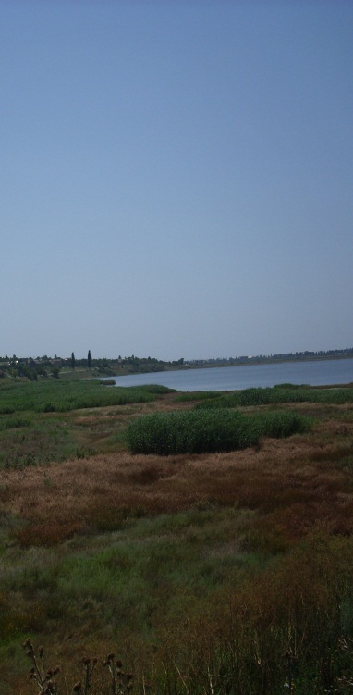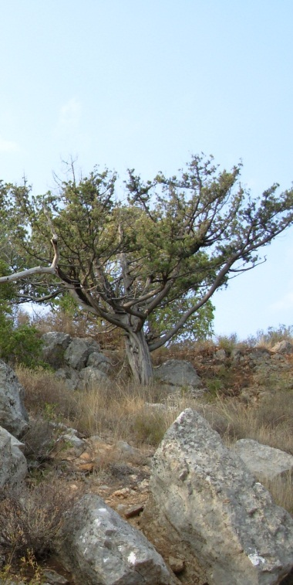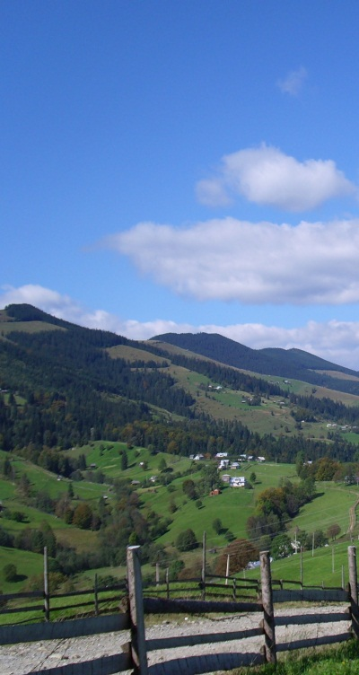

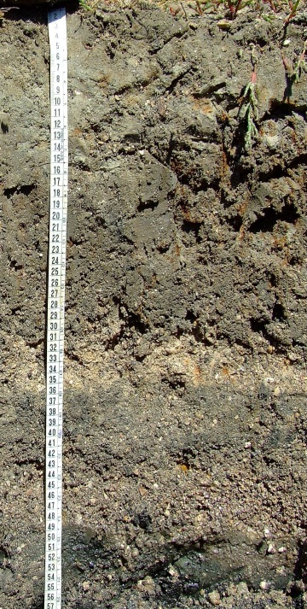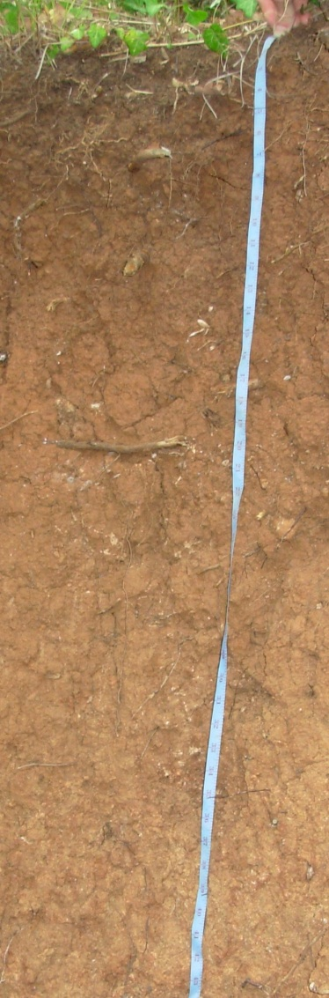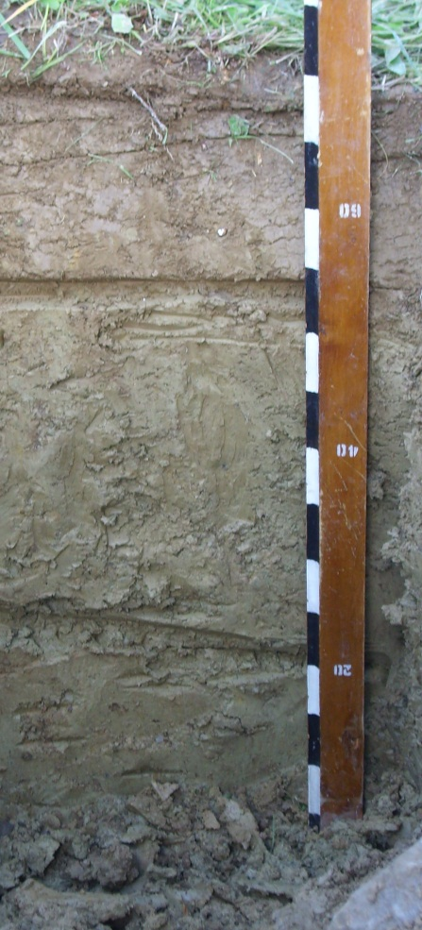

Дуже засолений ґрунт Червоно-коричневий Бурозем Карпат
(солончак) ґрунт ксероморфних лісів

Рис. 18. Ландшафти та ґрунти гірських провінцій України

23.3. Ґрунти Кримської гірської області

Гірська частина Кримського півострова складається з трьох паралельних гірських гряд. Причому їх висота над рівнем моря знижується з півдня на північ. Головна південна гряда має 1540 м над рівнем моря, друга гряда – 535-550 м, а третя – 250-350 м. Кліматичні умови гірського Криму дуже різні. Перш за все вони пов’язані з висотою місцевості над рівнем моря, експозицією схилів, температурою води в Чорному морі, температурою повітря в степових районах півострова. Взаємодія цих факторів у різних співвідношеннях привели до добре розвинутої вертикальної зональності ландшафтів. Характер ґрунтового покриву гірського Криму суттєво відповідає цій зональності.
У передгірській лісостеповій зоні зустрічаються дерново-карбонатнi гірсько-лiсовi, сірі гірсько-лiсовi та коричневі ґрунти, на південних схилах головної гряди – коричневі ґрунти, в гірсько-лісовій - буроземи, а в гірсько-лучній (на плоскогір’ях та яйлах) – гірсько-лучні чорноземовидні ґрунти. Сформувались ці ґрунти переважно на елювії та делювії щільних порід різного походження та літологічного складу. Зливові дощі влітку та швидке весняне танення снігу на схилах зумовлюють інтенсивний розвиток ерозійних процесів, що спричиняє утворенню великої кількості еродованих ґрунтів. На нижніх частинах схилів, у долинах, у місцях акумуляції продуктів зносу сформувались намиті ґрунти.

Гірсько-лучні чорноземовидні ґрунти

Сформувались вони на плоскогір’ях під лучною трав’янистою рослинністю. Тут зустрічаються окремі лісові масиви з буку, грабу, сосни, а також мішані ліси. Під лісами утворились буроземи вилугувані та опідзолені ґрунти.
Гірсько-лучні чорноземні ґрунти мають таку будову профілю:
Нк - гумусовий карбонатний;
НРк - верхній перехідний;
НРк - нижній перехідний;
Рк - материнська порода, великі уламки вапняків.
Вони мають вміст гумусу від 2,2 до 8,0 %, реакція ґрунтового середовища слабокисла або нейтральна (рН 6,5-7,3).

Сірі гірсько-лісостепові ґрунти

Утворюються у передгірсько-лісостеповій зоні, найчастіше на схилах південної та південно-західної експозиції під чагарниково-трав’янистою рослинністю. Ці ґрунти малогумусні, за гранулометричним складом - глинисті або важкосуглинкові. Особливістю їх є розвинутий ілювіальний горизонт бурого кольору. Потужність профілю становить 60-100 см. Вміст гумусу – 3,5-6,2 %. Реакція ґрунтового розчину слабокисла або нейтральна (pH 6,5-7,3).

Коричневі ґрунти

Розповсюджені в прибережній зоні південних схилів головної гряди, шириною 6-8 км, висотою до 550 м над рівнем моря, а також на значних площах західної частини передгірської лісостепової зони.
Особливості ґрунтотворних порід суттєво вплинули на властивості коричневих ґрунтів. На вапняках вони карбонатні, реакція ґрунтового розчину – слаболужна (pH_{водний} 7,5-7,7), гумусу містять 7-9 %. На безкарбонатних грунтах мають слабокислу реакцію (pH 5,9-6,7), гумусу – не більше 6,5 %.
Профіль червоно-коричневих ґрунтів ксероморфних лісів на делювію вапняків має таку будову і морфологічні ознаки:
Н₀ 0–2 см – лісова підстилка, що складається із листя і коренів.
Н(k) 3–16 см – гумусовий, червоно-коричневий, свіжий, середньосуглинковий, грудкувато-горіхувато-зернистий, пухкий, тонкопористий, пронизаний коренями дерев’янистих і трав’янистих рослин, перехід поступовий.
Hp(k) 17-52 см – верхній перехідний, коричнево-червоний, свіжий, середньосуглинковий, грудкувато-горіхуватої структури, зустрічаються корені і карбонатні уламки. Перехід поступовий.
Рhk 53–110 см – нижній перехідний, світло-коричневий, легкоглинистий, ущільнений, тонкопористий, карбонатний, перехід поступовий.
Рk 111–160 см – делювій вапняка, буро-коричневий із жовтуватим відтінком, середньоглинистий, щебнюватий, щільний.

Питання для самоперевірки:
- Від чого залежить генезис ґрунтів Карпатської гірської провінції?
- Охарактеризуйие структуру ґрунтового покриву гірської частини Криму.
- Опишіть характерні ознакита властивості ґрунтів гірських районів України.
Основна та додаткова література

Основна література

- Гнатенко О.Ф. Ґрунтознавство з основами геології. Навч. посіб. / О.Ф. Гнатенко, М.В. Капштик, Л.Р. Петренко, С.В. Вітвіцький. К.: Оранта. – 2005. – 648 с.
- Ґрунтознавство з основами геології / І.І. Назаренко,
С.М. Польчина, Ю.М. Дмитрук, І.С. Смага, В.А. Нікорич. – Чернівці, Книги XXI. – 2006. – 503 с.
- Ґрунтознавство: Підручник / А.Д. Тихоненко, М.О. Горін,
М.І. Лактіонов та ін. // За ред. Д.Г. Тихоненка. – К.: Вища школа, 2005. – 703 с.
- Почвоведение / И.С. Кауричев, Н.П. Панов, Н.Н. Розов и др. Под ред. И.С. Кауричева. – 4-е изд., перераб. И доп. – М.: Агропромиздат, 1989. – 719 с.
- Почвоведение. Учеб. Для ун-тов. в 2 ч. / Под ред В.А.Ковды, Б.Г.Розанова. Ч. 1 Почва и почвообразование. – М,: Высшая школа.., 1988. – 400 с.
- Екологічні проблеми землеробства І.Д. Примак, Ю.П. Манько, Н.М. Рідей, В.А. Мазур, В.І. Горщар, О.В. Конопльов, С.М. Паламарчук, О.І. Примак. – К.: Центр учбової літератури. – 2010. – 455 с.
- Надточій П.П. Екологія ґрунту та його забруднення /
П.П. Надточій, В.Г. Гермашенко, Ф.В. Вольвач. – К.: Аграрна наука. – 1998. – 286 с.
- Національна доповідь про стан родючості ґрунтів України / За ред. С.А. Балюка, В.В. Медведєва і А.Д. Балаєва. – К.: НААНУ. – 2010. – 153 с.
- Медведев В.В. Мониторинг почв Украины. Концепция. Итоги. Задачи. 2-е издание / В.В. Медведев. – Харьков.: ПФ «Антиква», 2012,
428 с.
- Канівець В.І. Життя ґрунту / В.І. Канівець. – К.: Аграрна наука, 2001. – 131 с.
- Крикунов В.Г. Ґрунти та їх родючість / В.Г. Крикунов. – К.: Вища школа, 1993. – 287 с.
- Шикула М.К. Охорона ґрунтів. Навч. посіб. / М.К. Шикула, О.Ф. Гнатенко, Л.Р. Петренко, М.В. Капштик. – К.: Знання, 2004. – 398 с.
- Добровольский Г.В. Экологические функции почв /
Г.В. Добровольский, Е.Д.Никитин. – М.: Изд. Моск. ун-та, 1986. – 135 с.
- Добровольский Г.В. Функции почв в биосфере и экосистемах /
Г.В. Добровольский, Е.Д.Никитин. – М.: Наука, 1990. – 260 с.
Додаткова література

- Булигін С.Ю. Оцінка і прогноз якості земель: Навч. посібник / С.Ю.Булигін, А.В.Барвінський, А.О.Ачасова, А.Б.Ачасов / Харк. нац. аграр. ун-т. – Х., 2008. – 237 с.
- Патика В.П., Тарарико О.Г. Агроекологічний моніторинг та паспортизація сільськогосподарських земель / В.П. Патика,
О.Г. Тараріко. – К.: Фітосоціоцентр, 2002. – 296 с.
- Медведев В.В. Гранулометрический состав почв Украины (генетический, экологический и агрономический аспекты) /
В.В. Медведев. – Харьков: Апостроф, 2011. – 292 с.
- Тарасов В.І. Методичні рекомендації з оцінки еродованості ґрунтів в агроландшафтах геодезичними методами та методами фітоіндикації /В.І. Тарасов, М.М. Полулях, Т.А. Носовська. – Луганськ, 2010. – 17 с.
- Третяк А.М. Земельні ресурси України та їх використання / А.М. Третяк, Д.І. Бабміндра. – К.:ТОВ «ЦЗРУ», 2003. – 143 с.
- Добряк Д.С. Класифікація сільськогосподарських земель як наукова передумова їх екологобезпечного використання. – 2-ге вид., допов. / Д.С. Добряк, О.П. Канаш, Д.І. Бабміндра, І.А. Розумний. – К.: Урожай, 2009. – 464 с.
- Медведев В.В. Водные свойства почв Украины и влагообеспеченность сельскохозяйственных культур / Медведєв В.В., Лактіонова Т.Н., Донцова Л.В. – Х., Апостроф, 2011. – 224 с.
- Медведев В.В. Плотность сложения почв / В.В. Медведев,
Т.Н. Лактионова, Т.Н. Лындина. – Харьков. Изд. «13 типография». 2008. – 405 с.
- Почвы Украины и повышения их плодородия. Т. 1. Экология, режимы и процессы, классификация и генетико-производственные аспекты / Под редакцией Н.С. Полупана. – К.: Урожай, 1988.
- Агроекологія / М.М. Городній, М.К. Шикула, І.М. Гудков та ін. Під ред. М.М.Городнього – К.: Вища школа, 1993. – 414 с.
- Полевой определитель почв/ Под ред. Н.И.Полупана, Б.С.Носко, В.П. Кузьмичева. – К.: Урожай 1981.– 320 с.
- Почвенно-экологические условия возделывания сельськохозяйственных культур / Под ред. В.В. Медведєва. – К.: Держвидав, 1989. – 135 с.
- Вальков Э.Ф. Почвенная экология сельськохозяйственных растений. - М.: Агропромиздат, 1986. - 204 с.
- Почвоведение с основами геоботаники / Г.П. Груздева,
А.А. Яскин, Б.В. Тимофеев и др.: - М.: Агропромиздат, 1991- 448 с.

